СПРАВОЧНИК
молодого шлифовщика

ПРОФЕССИОНАЛЬНО-ТЕХНИЧЕСКОЕ ОБРАЗОВАНИЕ
Оглавление
Стр.
Предисловие 3
Глава 1. Шлифовальные материалы и инструмент , 4
- Шлифовальные материалы и их основные свойства 4
- Основные виды абразивных инструментов , 19
- Контроль н испытание абразивного инструмента . . 28
- Крепление абразивного инструмента ..... 32
- Алмазный и эльборовый абразивный инструмент . 39
- Правка шлифовальных кругов 51
- Подготовка абразивного инструмента к установке на
станок , . 62
Глава 2. Шлифовальные станки , 65
- Классификация станков 65
- Технологическая характеристика шлифовальных стан-
ков , . 65
Глава 3. Обработка иа круглошлнфовальных станках , , 81
- Методы шлифования 81
- Рабочий цикл шлифования 86
- Основные операции круглого шлифования ... 88
- Правка и профилирование кругов 89
- Установка и крепление обрабатываемой детали . . 93
- Изменение шлифуемой поверхности при шлифовании 105
- Интенсификация процесса шлифования .... 106
- Наладка круглошлифовальиых станков , 109
Глава 4. Бесцентровое круглое наружное шлифование , , 114
- Технологические особенности 114
- Бесцентровое шлифование на проход , , , 117
- Бесцентровое врезное шлифование 124
- Механизация загрузки и разгрузки деталей , . . 131
- Подготовка стана к работе 134
Глава 5. Обработка на внутришлифовальных станках , , 146
- Технологические особенности 146
- Шлифование отверстий , 147
- Установка и крепление обрабатываемой детали . . 151
- Измерение шлифуемой поверхности при шлифовании 155
Глава 6. Обработка на плоскошлифовальных станках , , 162
- Технологические особенности , , 162
- Правка и профилирование круга , 163
- Установка и крепление обрабатываемой детали . . 168
- Измерение в процессе шлифования 183
- Шлифование на двухсторонних станках .... 185
Глава 7. Общие сведения о технологии шлифования ... 198
- Технологические особенности профильного шлифова-
ния 198
- Качество шлифованной поверхности 201
- Контроль качества поверхности 203
- Шероховатость и волнистость поверхности , . . 205

ББК 34.637.3
Н 17 УДК 621.924

ПРЕДИСЛОВИЕ

Справочник рекомендован Ученым советом Государственного комитета СССР по профессионально-техническому образованию в качестве справочного пособия для средних профессионально-технических учгглшц.

Рецензенты:
канд. техн. наук В. Н. Комиссаржевская (Научно-исследовательский институт технологии автомобильной промышленности);
ннж. В. И. Минаев (Завод-втуз при Московском автомобильном заводе имени И. Л. Лихачева)

Наерман М. С.
Н 17 Справочник молодого шлифовщика.— М.: Высш. шк., 1985. — 207 с, ил.— (Профтехобразование).
60 к.
Содержатся сведения по абразивному и алмазному инструменту, его конструкции, выбору характеристик, подготовке к работе и эксплуатации; изложены конструктивные особенности, устройство, подготовка, наладка и эксплуатация шлифовальных станков; даны рекомендации по выбору припусков и правки кругов.
Справочное пособие может быть использовано при профессиональном обучении рабочих на производстве.
„ 2704040000—037 „ „ ББК 34.637.3
п 58—85
052(01)—85 6П4.67
В Основных направлениях экономического и социального развития СССР на 1981—1985 годы и на период до 1990 года, принятых XXVI съездом КПСС, предусмотрено увеличить изготовление инструмента, в том числе абразивного, обеспечив более полное удов-2етворение потребности в нем машиностроения, металлообработки н других отраслей. Организовать производство в широких масштабах новых видов инструмента, в том числе с применением износостойких покрытий, безвольфрамовых твердых сплавов, синтетических алмазов и других сверхтвердых материалов.
В шлифовальной обработке абразивный инструмент оказывает большое влияние на качество обработки и производительность процесса. Квалификация шлифовщика начинается с умения выбирать характеристику абразивного инструмента, подготовить его к работе и придать ему необходимый профиль и режущие свойства.
Шлифование является одним из производительных методов обработки разнообразных поверхлостей, особенно тел вращения, фасонных, резьбовых, шлицевых, зубчатых и др. Круглошлифовальная обработка является наиболее универсальным видом шлифования, обладает наиболее широкими технологическими возможностями. Навыки, полученные при работе на круглошлифовальных станках, позволяют шлифовщику быстро освоить и другие виды шлифовальной обработки, поэтому в книге наибольшее внимание уделено круглому шлифованию.
Назначение справочника состоит в оказании технической помощи молодому шлифовщику в решении практических задач, возникающих в процессе шлифования по выбору и подготовке, контролю и испытанию режущего инструмента, подготовке и наладке станка, приспособлений и мерительных средств, режимов шлифования и охлаждающих средств, устранению возникающих дефектов шлифования.
В книге гл. 1 содержит сведения об абразивном инструменте, его испытании и контроле, правке шлифовальных кругов; в гл. 2—7 приведены сведения о шлифовальной обработке на стайках шлифовальной группы, освещены вопросы качества.
Автор

© Издательство «Высшая школа», 1985
3

иXг salоо ^ а/ _ -
г- СО СО ? ^{я}ТеплостойкостьШлифовальный материалМикротвердос приборе ПМТ № МПаАбразивная ci ность шлифов го материала тости № 16 пр фовании стекл усл. ед.
Электрокорунды:0,1451250—1300нормальный19—20

белый20—210,1551700—1800хромистый20—220,1011700—1800титанистый22—230,1121250—1300циркониевый23—24—1900—20001Монокорунд23—240,1501700—1800Сферокорунд20—21—1700-1800Карбид кремния:0,450зеленый33-36
1300—1400черный33—360,4001300—1400Карбид бора40—450,500700—800Эльбор80—1000,6001400—1500Алмаз синтетический53—960,700600—700Алмаз природный86—1000,770700—800Корунд19—220,1351700—1800На?кдак19—220,1051700—1800Гранат13—16,50,1031200—1250Кремень10—110,0501500—1600
Таблица 1.1. Физико-механические свойства шлифовальных материалов

Глава 1
ШЛИФОВАЛЬНЫЕ МАТЕРИАЛЫ И ИНСТРУМЕНТ

1.1. Шлифовальные материалы и их основные свойства
В отличне от металлического лезвийного инструмента абразивный инструмент не имеет сплошной режущей кромки, а состоит из огромного числа разобщенных режущих элементов (абразивных зарой), скрепленных между собой связкой. Поэтому работоспособность абразивного инструмента характеризуется не только материалом и размером режущего абразивного зерна, но также составом и количеством связки, структурой расположения абразивных зерен и пор в инструменте.
Все эти параметры маркируют на каждом инструменте и составляют характеристику абразивного инструмента (рис. 1.1).
Шлифовальные материалы превосходят инструментальные стали по твердости и теплостойкости, поэтому ими можно обрабатывать любые металлы различной твердости на высоких скоростях резания.
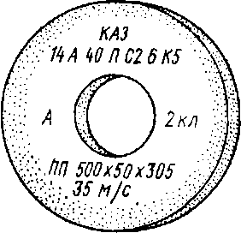
Абразивная способность и износостойкость шлифовального материала зависят от его твердости, теплостойкости, хрупкости и дробнмости зерна, а также от степени химического взаимодействия с обрабатываемым материалом.
Физико-механические свойства шлифовальных материалов приведены в табл. 1.1, а марки и область применения — в табл. 1.2.
Зернистость указывает на размер режущих зерен основной фракции, примененных в данном инструменте. Шлифовальные материалы делятся в зависимости от размера зерен на следующие группы: шлифзерно от № 200 до № 16, шлифпорошки от № 12 до № 4, микропорошки от М63 до М14 и тонкие микропорошки от М10 до М5.
Рис. 1.1. Маркирование абразивного инструмента :
К.АЗ — марка завода-изготовителя, 14А — вид шлифовального материала, 40—номер зернистости. П — индекс зернистости, С2 — степень твердости, 6 — номер структуры, Кб — вид связки. А — класс точности инструмента, 2 кл. — класс иеураанове-шенностн, ПП — форма круга, 500 — наружный диаметр круга, мм, 50 — высота круга, мм, 305 — диаметр посадочного отверстия, мм, 35 м/с — допустимая окружная скорость
Шлифзерно и шлифпорошки получаются рассевом, микропорошки являются продуктом гидроклассификации. Однородность зернового состава, характеризуемая процентным содержанием основной фракции, существенно влияет на параметры шероховатости обрабатываемой поверхности, режущие свойства н стойкость инструмента. Поэтому зернистость дополняют буквенным индексом, определяющим процент основной фракции в инструменте.
В зависимости от группы материалов зернистость обозначается:
для шлифзерна и шлифпорошков — 0,1 размера стороны ячейки сита в свету в микрометрах, на котором задерживаются зериа основной фракции, например 40, 25, 16 (соответственно 400, 250, 160
МКМ);
для микрошлифпорошков — по верхнему пределу размера зереи основной фракции с добавлением индекса М, например М40, М28, М10 (соответственно 40, 28, 10 мкм);
для алмазных шлифпорошков — дробью, у которой числитель соответствует размеру стороны ячеек верхнего сита, а знаменатель — размеру стороны ячеек нижнего сита основной фракции в микрометрах, например 400/250, 400/315, 160/100, 160/125;
Для алмазных микропорошков и субмикропорошков — дробью, у которой числитель соответствует наибольшему, а знаменатель — наименьшему размеру зерен основной фракции в микрометрах, например 40/26, 28/20, 10/7;
для шлифзерна н шлифпорошка эльбора — в зависимости от метода контроля.

Таблица 1.2 Шлифовальные материалы
Продолжение табл. 1.2

Характеристика
Ма рка шлифовального материала
Область применения
Характеристика
Марка шлифовального материала
Область применения

Элсктрокорунд нормальный
Электрокоруид титанистый
37А
Обладает высокой теплостойкостью, хорошей сиеп-ляемостыо со связкой, механической прочностью зерен и значительной вязкостью, необходимой для выполнения операций с переменными нагрузками
Электрокорунд циркониевый
38А
По физическому и химическому составу более однородный, обладает более высокой твердостью, острыми кромками, хорошей самозатачиваемостью, обеспечивает меньший параметр шероховатости обрабатываемой поверхности по сравнению с электрокорундом нормальным
Электрокорунд хромотитаиистый
91А; 92А
Монокорунд
43А
44А; 45А
Сферокорунд
13А
Обдирочное шлифопание стальных заготовок кругами на органических связках. Отделочные работы незакрепленным зерном
Шлифование стальных детален кругами на органических и неорганических связках
НА
Отделочные работы шкуркой. Скоростное шлифование кругами на керамической и бакелитовой связках
15А
Электрокорунд белый
23А
Шлифование стальных деталей кругами на органической связке. Отделочные работы стальных деталей незакрепленным зерном, пастами и брусками
Окончательная обработка закаленных стальных деталей кругами, брусками из шлифзерна и шлифпорош-ков на всех связках. Отделочные работы шлифовальной шкуркой
24А
Скоростное шлифование, доводка стальных закаленных деталей кругами, брусками из шлифзерна, шлиф-порошка и микронорошка на керамических связках. Шлифование труднообрабатываемых сталей и сплавов. Отделочные работы шлифовальной шкуркой
25А

По своим свойствам аналогичен высококачественно му электрокорунду нор мальному
Мелкокристаллический, плотный и весьма прочный материал. Стойкость инструмента на обдирочных операциях в 10—40 раз выше аналогичного инструмента из электрокорунда нормального

Обладает более высокой механической прочностью и абразивной способностью по сравнению с электрокорундом нормальным
Имеет изометрическую форму зерна, высокую механическую прочность; в процессе шлифования скалывается и этим обеспечивает высокие режущие свойства и малую силу резания

Шлифование на обычных и скоростных режимах стальных деталей кругами на керамической и бакелитовой связках
Обдирочное шлифование стальных заготовок кругами на бакелитовой связке при высоких скоростях и подачах
Обдирочное шлифование с большим съемом металла
Окончательная обработка труднообрабатываемых сталей и сплавов инструментами из шлифзерна и шлиф-порошков на керамических связках
Отделочные работы и доводка незакрепленным зерном и шлифовальной шкуркой

По прочности приближается к электрокорунду нормальному, по режущим свойствам — к электроко-руиду белому
Электрокорунд хромистый
ЗЗА;34А
Шлифование, доводка и отделка изделий нз углеродистых и конструкционных сталей в незакаленном и закаленном состояниях
При шлифовании сферические зерна разрушаются и обнажают режущие кромки инструмента, обеспечивая производительную обработку при малом тепловыделении
ЗС
Обработка мягких и вяз ких материалов: кожи, резины, пластмассы, цветньп металлов и др.

черный
МаркаХарактеристикашлифовального материал аОбласть применения
Продолжение табл. 1.2
Карбид кремния
ХарактеристикаМарка шлифовального материалаОбласть примененияКарбид бораЗначительно превышает электрокорунд и карбид кремния по твердости и абразивной способности, хотя и очень хрупкийКБШлифование, отделочные работы и доводка незакрепленным зерном деталей из твердых сплавов и чугуновЭльбор (кубический нитрид бора)Имеет наивысшую после алмаза твердость и абразивную способность. Обладает высокой теплостойкостью, повышенной хрупкостью. Инертен к железуЛП; ЛООкончательная обработка высокоточных деталей из труднообрабатываемых закаленных сталей инструментами из шлифпорошков и мнкропорошков на всех связках. Отделочные работы незакрепленным зерном и шлифовальной шкуркой. Заточка (чистовая) режущего инструмента
Продолжение табл. 1.2
Алмаз синтетический
АС2
Отличается от электрокорунда повышенной твердостью, абразивной способностью и хрупкостью. Зерна имеют форму тонких пластинок, из-за чего увеличивается их хрупкость в работе. Зерна хуже удерживаются связкой в инструменте. Применяют для обработки твердых, хрупких и очень вязких материалов с низким сопротивлением разрыву
Отличается от карбида кремния черного повышенной твердостью, абразивной способностью н хрупкостью
Отделочные работы и доводка чугунных деталей, а также деталей из цветных металлов и их сплавов незакрепленными микропорошками
53С
Обработка деталей из чугуна, цветных металлов и вольфрамовых твердых сплавов инструментами из шлифпорошков и микропорошков на всех связках. Шлифование, отделочные работы н доводка незакрепленным зерном и шлифовальной шкуркой
Обработка деталей из чугуна, цветных металлов и вольфрамовых твердых сплавов инструментами из шлифзерна на всех связках. Отделочные работы шлифовальной шкуркой
54С
Карбид кремния зеленый
64С
Обработка деталей нз чугуна, меди, алюминия, гранита, мрамора инструментами нз мнкропорошков на всех связках. Отделочные работы н доводка незакрепленным зерном и шлифовальной шкуркой
Обработка деталей из чугуна, меди, алюминия, гранита, мрамора инструментами из шлифпорошков на всех связках. Отделочные работь! н доводка незакрепленным зерном н шлифовальной шкуркой
62С
Обработка титановых и титаиотанталовых твердых сплавов инструментами из шлнфзерна при всех связках. Отделочные работы и доводка шлифовальной шкуркой
63С
Превышает твердость эль-бора. Обладает высокой износостойкостью. Имеет пониженную теплостойкость, химически активен к железу. АС2 обладает повышенной хрупкостью и пониженной прочностью, способствующих самозатачиванию. Синтетические алмазы каждой последующей марки (от АС2 до АС50) отличаются от предыдущей увеличением прочности и уменьшением хрупкости

АС4

АС6

АС15

АС32
Изготовление инструментов иа органических связках, применяемых на чистовых и доводочных операциях при обработке твердого сплава и сталей
Изготовление инструментов на органических и керамических связках, применяемых для шлифования твердых сплавов, керамики и других хрупких материалов Изготовление инструментов на металлических связках, работающих при повышенных нагрузках
Изготовление инструментов на металлических связках, работающих в тяжелых условиях (резка и обработка стекла, шлифование и полирование камня)
Изготовление инструментов на металлических связках (бурение, резка камня, черновое хонингование)
Продолжение табл. 1.2

ХарактеристикаМарка шлифовального материалаОбласть примененияНаждак Гранат—Обработка свободным зерном, мельничные жернова
Шлифовальная шкурка для обработки дерева, кожи, пластмасс; обработка стекла свободным зерном
Продолжение табл. 1.2
Марка шлифовального материала
Характеристика
Поликрнсталлические дробленые алмазы типа «баллас»
Поликристаллические дробленые алмазы типа «карбонадо»
Поликристаллические дробленые алмазы типа «спеки»
Обладает наивысшей твердостью и износостойкостью. Используется главным образом на операциях, где необходима исключительно высокая износостойкость инструмента и высокая абразивная способность при обработке твердых и сверхтвердых материалов
Корунд

Кремеиь
Область применения
АС50
Изготовление инструментов, работающих в особо тяжелых условиях (бурение пород IX—X категории бу-римости, резка [ранитов, обработка керамики, кварцевого стекла, корунда и др.)
Изготовление инструментов, применяемых для чернового хонииговаиия чугу-иов, резки стеклопластиков
АРВ1
Изготовление инструментов, работающих в тяжелых условиях (хоииигованпе, камиеобработка, обработка материалов в стройиидуст-рии)
АРК4
Изготовление инструментов, работающих в особо тяжелых условиях (бурение, правка шлифовальных кругов, камиеобработка, обработка материалов в строн-иидустрии)
АРСЗ
Алмаз природный
Изготовление инструментов иа металлических связках для обработки технического стекла, керамики, камня, бетона
А1 А2 A3
Изготовление шлифовальных кругов на металлических связках, в том числе для изготовления кругов гальваническим методом
А5
Изготовление правящего и бурового инструмента, а также инструмента для стройнидустрии и камиеоб-работки
А5 А8
Изготовление инструментов и микропорошков для полирования деталей из стекла и металлов
92Е
Шлифовальная шкурка для обработки дерева, кожи, эбонита
81 Кр
При методе ситового анализа размер зерен определяется размерами ячеек сита, например Л20, Л16, Л10 (соответственно 200, 160 и 10U мкм). При микроскопическом методе контроля — дробью, аналогично алмазным шлифзерну и шлифпорошкам в микрометрах, ианример 250/200, 200/160, 125/100.
Требования к зерновому составу шлифовальных материалов приведены в ГОСТ 3647—80, алмазных порошков —в ГОСТ 9206—80, для эльбора в зерне — в OCT 2.МТ 79-2-75.
В табл. 1.3. приведены зернистости, процентное содержание основной фракции в каждом индексе и область применения шлифовальных материалов разной зернистости.
Твердость характеризует прочность удержания абразивных зерен в инструменте с помощью связки. Поэтому твердость определяется количеством и свойствами связки, введенной в инструмент. С увеличением связки на 1,5 % твердость инструмента повышается на одну степень. При этом объем связки увеличивается за счет соответствующего уменьшения объема пор. Расстояние между зернами остается неизменным. На рис. 1.2 а, б показана структура мягкого и твердого абразивного инструмента.
Твердость оказывает влияние на режущие свойства и кромко-стойкость инструмента, а также на характер его изнашивания в процессе резания. Если прочность закрепления зереи в инструменте ниже прочности самого абразивного зерна, то изнашивание происходит за счет выкрашивания зерен, и абразивный инструмент будет работать в режиме самозатачивания. Если прочность абразивного зерна окажется ниже прочности его закрепления в инструменте, то изнашивание протекает частично за счет хрупкого разрушения, скалывания зереи и частично за счет их истирания с образованием износиых площадок на зерне.
В табл. 1.4 приведены классификация твердости и область применения абразивного инструмента различной твердости.
Структура абразивного инструмента характеризуется соотношением объемов абразивных зерен, связки и пор. Система регулирования структур осковаиа на сохранении равенства: V₃+V_{c} + + V„=100%, где V₃ —объем зерна, V_{c} — объем связки, V_{n} — объем пор. Определяющим параметром структуры является 1/₃-
С увеличением иа один номер структуры объем зереи уменьшается иа 2 %, расстояние между зернами и размер отдельных пор увеличиваются, однако для сохранения одинаковой твердости иист-

Зернистость (ГОСТ 3G47—80)Размер зерен основной фракции, мкмМинимальное процентное содержание основной фракции для зерннстостей с индексом
В П | н | дОбласть применения200 160
125 100 802500—2000 2000—1600 1600—1250 1250—1000 1000—800—55Шлис] 45>зерно и ц
41]лифпорошки
Ручные обдирочные операции, зачистка отливок, поковок, сварных швов проката. Инструмент для правки шлифовальных кругов. Обдирочное шлифование63 50800—630 630—500

Плоское шлифование торцом круга, предварительная заточка инструмента, отрезные работы, предварительное шлифование со снятием большого припуска незакаленных сталей и чугунов. Шлифование вязких материалов40 32 25500—400 400—315 315—250

54 4341
39Предварительное и окончательное шлифование закаленных поверхностей и чугунов с параметром шероховатости поверхности Ла = 2,5-т-0,63 мкм. Заточка режущего инструмента20 16250—200 200—160

4339Чистовое шлифование с параметром шероховатости поверхности Ла = 2,5-4-0,32 мкм. Профильное шлифование. Заточка мелкого режущего инструмента12 10
8 6160—125 125—100 100—80 80—63

45 4041
36Профильное щлифование с параметрами шероховатости поверхности /?а=0,63-=-0,16 мкм. Чистовая заточка и доводка режущего инструмента. Предварительное хо-нингование. Шлифование резьб с крупным шагом5 463—50 50—40

4036Шлифование хрупких материалов. Шлифование резьб с мелким шагом. Доводка и хонингование с параметром шероховатости поверхности Яа = 0,03-н0,16 мкмМ63 М50 М40 М2863—50 50—40 40—28 28—20Ми
60КрОШЛ!
501фпоро
45шки и тон
42кие микрошлифпорошки
Суперфиниширование, окончательная доводка, хонингование для получения параметра шероховатости поверхности Ra=0,l6 мкм и менееМ20 М1420—14 14—10

4037
МЮ
М7
М510—7 7-5 5—35545

Таблица 1.3. Зернистость шлифовальных материалов
Примечание. Б зависимости от процентного содержания основной фракции обозначение зернистости дополняют буквенным индексом: В — высокое, П — повышенное, Н — номинальное, Д — допустимое содержание основной фракции.

Таблица 1.4. Твердость абразивных инструментов
Степень твердости
Обозначение твердости

Область применения
Ml—МЗ, Шлифование с интенсивным само-СМ1, СМ2 затачиванием инструмента: плоское торцом круга; внутреннее закаленных сталей; заточка н доводка режущего инструмента; цветных металлов, труднообрабатываемых и вязких сплавов; высокотвердых закаленных сталей, имеющих склонность к прнжогам и трещинам; зубошлифо-вание, резьбошлнфование. Чистовое шлифование и суперфиниширование CI, С2 Окончательное и чистовое шлифование (круглое, бесцентровое и внутреннее). Плоское шлифование периферией круга. Резьбошлнфование. Шлифование чугунов. Обдирочное шлифование торцом круга CTI—СТЗ Круглое и бесцентровое врезное шлифование. Профильное шлифование. Обработка разобщенных поверхностей. Обдирочное шлифование чугунов
Мягкий М, среднемягкнй СМ
Средний С
Среднетвердый СТ
Tl, Т2 Обдирочное шлифование, снятие заусенцев на поковках и литье. Отрезные круги. Ведущие круги для бесцентрового шлифования. Хонннго-вание закаленных сталей. Врезное профильное шлифование с большим съемом металла ВТ1, ВТ2 Обдирочное шлифование и зачистка в металлургии н кузнечно-лнтей-ном производстве. Правка шлифо-ЧТ1, ЧТ2 вальных кругов. Шлифование шарон и операций с большим удельным давлением резання
Твердый Т
Весьма твердый ВТ
Чрезвычайно твердый ЧТ
Примечание. Б табл. 1.4 даиа шкала твердостей для инструмента иа керамической и бакелитовой связках. Инструмент на вулкаиитовой связке выпускается твердостью С, СТ и Т.

румента объем связки также увеличивается на 2 %, при этом V_{n} остается неизменным.
Различные соотношения объемов зерна и связки, при соблюдении которых в процессе производства получаются абразивные инструменты различной твердости с тем нлн другим объемом пор, приведены в табл. 1.5.
Таким образом, абразивные инструменты одинаковой зернистости н твердости, но разных структур, различаются между собой по степени сближения абразивных зерен.
Принято называть структуры от № 1 до № 4 закрытой (плотной), от № 5 до № 8 —средней, от № 9 до № 16 —открытой. Чем больше номер структуры, тем больше расстояние между зернами, т. е. инструмент будет иметь более открытую структуру.

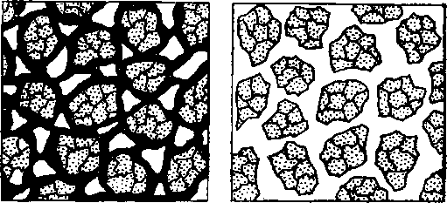
Плотная н открытая структуры инструмента показаны на рнс. 1.2, в, г. Инструменты открытой структуры улучшают условия отвода стружкн н уменьшают тепловыделение. Наиболее эффективно их применение прн обработке вязких металлов, а также деталей, склон-
в)
С W ^*
г) д) в)
Рнс. 1.2. Структура абразивного инструмента:
а —мягкого круга, б —твердого круга, в — плотная, г — открытая, с5 — на керамической связке, е — иа вулкаиитовой связке

ных к прижогам и трещинам. Рекомендуемые области применения инструмента основных номеров структур следующие:
изготовление инструментов на бакелитовой и керамической связках прн шлифовании с малым съемом металла, преимущественно для обработки шарикоподшипников — для № 1—3;
профильное шлифование, шлифование с большими подачами н переменной нагрузкой, отрезные работы —для № 3—4;
круглое наружное, бесцентровое, плоское шлифование периферией круга — для № 4—6;
плоское шлифование торцом круга, внутреннее шлифование, заточка инструмента — для № 7—9;
шлифование и заточка инструментов, оснащенных твердым сплавом—для № 8—10;
профильное шлифование мелкозернистыми кругами (резьбошлнфование) — для № 8—12.
Увеличенные размеры пор достнгаютси также добавкой в абразивную массу порообразующнх веществ, выгорающих при термической обработке инструмента (молотый уголь, пластмассовая крошка, Древесные опилкн). Такой абразивный инструмент отличается увеличенным объемом пор и называется высокопорнстым. Наибольшая

эффективность высокопористого инструмента проявляется при обработке очень вязких материалов, при сухом (без подачи охлаждающей жидкости) шлифовании и заточке.
чтсч•*<осоо смсм смf
CMCO CM30 CMо
COCM
CO•*
СОto
СОсо 00(-атг
ю*
(Nю см*in
■ч"ю toin со"ю смCN CMЮ
■4" CMin to
CMm со"
CMЮ
о
COю см
^0ю •*
СОю to
СОР
PDГ-.
(N-СОюf~СПCMCO CNm
CMCNСП
смСОСОю
СОе8ю стГюю
союю г~."2lO CMЮ
CO CNЮ
Ю CMю
см"ю
сл" CNю
СОю со
СОрSсоосмtoCOо
CMCN CMCMSсо смо
СО8СО
f~
Ою toin
00оюю •*lO CDCOЮ
о
CNЮ
CM CMю
•* смю
8ю
со смю о
СОе
оS31Лг~СП-СОlOf~C71CMсо CNю см(Мр иЯю сою юю
0»ю1П
COЮ
lOЮЮ
СПю
CNю
СО
смm ю
CNю см*ердоспCN
Оа о ссо
спемtoсооCM4-toCOо смсм см•*
смto смP<и
lO 43юююююЮЮЮЮююююоОГ-.
соосм4ftoсооCMCOсо8CN
смсмS1-сою!■-Oi-COЮсмсо смS
ою о
т11юю сою юlOen"Юin
COю юш 1^."ю
СПю смт £111CNto00оCMч-CD00о смю111ю оin
CMlOlO
toЮ
00Ю
ою смюю
сою
соSю •т1111-COt-СП—СОюСО■о
«с •т11111lOm
COЮ Юmю
СПюю
СОю юS
PD1111t1CNtoСОосмо ^{я}to§88•*
LOCM
юо
ЮCO
•*ч-смо •*8ала Sо-смСОintoCOосмSt."^{6,}
s
Связка определяет прочность и твердость инструмента, оказывает большое влияние на режимы, производительность н качество обработки.
Связки бывают неорганические и органические. К неорганическим относятся керамическая, снликатовая и магнезиальная, к органическим — бакелитовая, вулкамитовая.
Керамическая связка обладает высокой огнеупорностью, водостойкостью, химической стойкостью, хорошо сохраняет профиль рабочей кромки круга, но чувствительна к ударным и изгибающим нагрузкам. Применяют плавящиеся и спекающиеся керамические связки. Абразивный инструмент из электрокорунда изготовляется на плавящихся связках, а из карбида кремния — на спекающихся. Круги из электрокорунда более прочны, чем круги из карбида кремния.
Инструмент на керамической связке имеет меньшую прочность иа сжатие и изгиб, чем тот же инструмент на органических связках.
Снликатовая и магнезиальная связки имеют ограниченное применение, они малопрочны и чувствительны к охлаждающим жидкостям. Основное их преимущество — меньшее выделение теплоты при шлифовании.
Абразивный инструмент на бакелитовой связке обладает более высокой прочностью и упругостью, чем инструмент на керамической связке. Он может быть изготовлен различных форм и размеров, в том числе и очень тонких — до 0,5 мм для отрезных и прорезных работ.
Недостатком бакелитовой связки является невысокая стойкость против действия охлаждающих жидкостей, содержащих щелочные растворы. Для уменьшения вредного действия охлаждающих жидкостей круги покрывают лаком, суриком или какой-либо водонепроницаемой краской, иногда пропитывают парафином. При шлифовании кругами на бакелитовой связке охлаждающая жидкость не должна содержать более 1,5 % щелочи. Круги на бакелитовой связке имеют более низкую кромкостойкость, чем на керамической связке. Бакелитовая связка имеет более слабое, чем керамическая, сцепление с абразивным зерном, поэтому инструмент на этой связке широко используется на операциях плоского шлифования, где необходимо самозатачивание круга. Бакелитовая связка имеет невысокую теплостойкость н выгорает при нагревании до 250—300 °С, а при 200 °С и выше бакелитовая связка приобретает хрупкость. Абразивный инструмент на бакелитовой связке чаще изготовляют из электрокорунда нормального и карбида кремния черного.
В основе вулканитовой связки лежит термически обработанная смесь каучука с серой. Свойство эластичности инструмента на вулканитовой связке используется при обработке фасонных поверхностей и профильном шлифовании. Круги на вулканитовой связке работают на скоростях до 60 м/с и могут быть изготовлены толщиной —0,5 мм для отрезных работ.
Вулканитовая связка значительно хуже, чем керамическая удерживает абразивные зерна и это компенсируется увеличением количества связки за счет уменьшения пор (рис. 1.2, д, е). Поэтому инструмент на вулканитовой связке отличается плотной структурой, вызывающей увеличенное тепловыделение при шлифовании. Низкая теплостойкость каучука (150—180 °С) приводит к размягчению и выгоранию связки при интенсивном резании. Абразивные зерна углубляются в эластичную связку и режут на меньшей глубине подобно

Таблица 1.6. Свяэии абразивных кругов
Вид связки | Маркировка | Область применения
Керамическая | ко  К1 К5 К8 К5 К7  К2  КЗ | Малогабаритные круги для внутреннего шлифования  Инструмент общего назначения для всех видов шлифования, кроме отрезных и прорезных работ  Инструмент повышенной прочности и кромкостойкостн для скоростного, профильного, врезного, прецизионного шлифования  Инструмент из карбида кремния для всех видов шлифования и заточки
Бакелитовая | Б  Б1  Б2 БЗ БУ | Инструмент с повышенной режущей способностью для шлифования деталей, имеющих склонность к прижогам; для зачнетного и обдирочного шлифования, для заточки и хонингования  Инструмент общего назначения для плоского, внутреннего шлифования, заточки, разрезных работ  Инструмент для торцешлифования сегментными кругами  Инструмент для резьбошлифовальных и отрезных работ, хонингования  Инструмент повышенной прочности для скоростного шлифования, зачистки литья и поковок, отрезных работ
Вулканитовая | В В1  В2 ВЗ | Инструмент общего назначения для ведущих кругов, бесцентрового шлифования, для отрезных работ, обработка фасонных поверхностей, хонииговавие незакаленной стали  Инструмент повышенной прочности для скоростного шлифования и резьбо-шлифования  Инструмент повышенной режущей способности для профильной обработки подшипников качения, чистового шлифования цилиндрических и некруглых поверхностей
Глифталевая | ГФ | Инструмент для доводочных и полировальных работ
Поливинил-формалевая | ПФ | Инструмент для доводочных и полировальных работ
Эпоксидная | — | Инструмент для доводочных работ, абразивных шеверов
более мелкозернистому инструменту, обеспечивая наименьшие параметры шероховатости поверхности. Эти особенности вулкаинтовой связки эффективно используются при чистовой обработке фасонных поверхностей.
Указанные выше связки рекомендуется применять в следующих областях.
Керамическая — для всех видов шлифования, кроме обдирки па подвесных станках, разрезки н прорезки узких пазов, плоского шлифования сегментными кругами н шлифования желобов колец шарикоподшипников.
Бакелитовая — для обдирочных работ, выполняемых вручную и на подвесных станках; плоского шлифования торцом круга; высокоскоростного и силового шлифования, отрезки и прорезки пазов; заточки режущих инструментов; шлифования прерывистых поверхностен; отделочного шлифования цилиндров, кулачков и роликов; резьбошлифования; хонингования; алмазных и эльборовых кругов.
Вулканитовая — для отрезки, прорезки и шлифования пазов, обработки фасонных поверхностен, бесцентрового шлифования (главным образом ведущие круги), отделочного шлифования и полирования гибкими кругами, алмазных брусков для чистового хонингования.
Металлическая — для алмазных кругов при шлифовании твердых сплавов, кругов при электролитическом шлифовании, алмазных хонииговальных брусков.
Наиболее часто применяемые связки приведены в табл. 1.6.
1.2. Основные виды абразивных инструментов
Основными видами абразивного инструмента являются: шлифовальные круги, головкн, бруски, сегменты и шкурки.
Каждый вид абразивного инструмента имеет свою особенность, связанную с конструкцией станка и крепежного приспособления, с выполняемой операцией, конфигурацией и размерами детали. Внутри каждого вида инструменты различаются по наружному диаметру, высоте, диаметру отверстия (для шлифовальных кругов н головок), по диаметру и глубине выточек (для шлифовальных кругов), по длине и ширине (для брусков н сегментов).
Точность размеров и геометрической формы абразивных инструментов обусловливается тремя классами АА, А и Б. Для менее ответственных операций абразивной обработки применяют инструмент класса Б. Более точным и качественным является инструмент класса А. Для работы в автоматических линиях, на высокопрецизиоиных и многокруговых станках применяется прецизионный инструмент АА. Ои отличается более высокой точностью геометрических параметров, однородностью зернового состава, уравновешенностью абразивной массы, изготовляется нз лучших сортов шлифовальных материалов.
Шлифовальные круги. Основные типы и область применения шлифовальных кругов приведены в табл. 1.7. Основные параметры, характеризующие классы точности шлифовальных кругов, приведены в табл. 1.8.
Класс неуравновешенности шлифовального круга характеризует неуравновешенность массы круга, которая зависит от точности геометрической формы, равномерности размешивания абразивной массы, качества прессования и термообработки инструмента в процессе его изготовления.
Установлено четыре класса допускаемой неуравновешенности массы кругов (табл. 1.9). По этим классам неуравновешенности про-

Таблица 1.7. Шлифовальные инструменты и их применение
Продолжение табл. 1.7

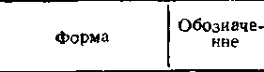
Название

Область применения
Название

Область применения
Форма
Обозначение
Круги отрезные (ГОСТ 21963—82)

Круги шлифовальные (ГОСТ 2424—83)

Прямого профиля
Прямоуголь вые
Выпукло-вогнутые

Вогнуто-выпуклые

С двусторонним коническим профилем

С коническим профилем
С выточкой

С двусторонней выточкой

С конической выточкой
С двусторонней конической выточкой

Кольцевые
Чашечные: цилиндрические
конические

тарельчатые

I' I I 1 )
В

ча w

-г-г?
1

••-1 .

-1 | \
 | —ь
пп

2П

ЗП ПВ

пвд

пвк пвдк

К
чц чк
Шлифование круглое наружное, внутреннее, плоское периферией круга, обдирочное, зачнст-ные работы
Шлифование резьбы, зубьев зубчатых колес, профиля шеверов и дол-бяков, зуборезного инструмента
Заточка пил

Круглое, внутреннее шлифование, шлифование шейки и торца при круглом шлифовании
Круглое, плоское шлифование. Ведущие круги для бесцентрового шлифования
Круглое шлифование шейки и торца
Круглое наружное шлифование при одновременной подрезке торца
Плоское шлифование торцом круга

Заточка режущего инструмента, плоское шлифование торцом круга
Заточка режущего инструмента, плоское шлифование торцом круга, шлифование направляющих станин станков
Заточка и доводка многолезвийного режущего инструмента, шлифование зубьев шестерен и зуборезного инструмента

Отрезные работы, прорезка канавок
Отрезные
Головки шлифовальные (ГОСТ 2447—82) AW
Цилиндрические
Угловые
Обработка фасонных поверхностей штампов, пресс-форм, зачистка отливок, сварных конструкции
EW
F-1W
KW
F-2W FW
AVV применяют также для внутреннего шлифования, EW — также для зачистки центров
Конические
Сводчатые
Конические с закругленной вершиной
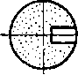

Шаровые

Шаровые с цилиндрической боковой поверхностью
Сегменты шлифовальные (ГОСТ 2464—82) СП
1С
Плоское шлифование торном круга, заточка ножен;
для наборных кругов в зависимости от типа станка и конструкции сегментной головки или отправки
С2
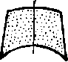

Продолжение табл. 1.7

Форма
Название
ЗС 4С 5С
6С 7С
8С 9С
Обозначение
ПараметрыКлассы точности
АААБПредельные отклонения, им:
на наружный диаметр 6—800 мм
иа высоту 3—100 мм
на диаметр посадочного отверстия 10—260 ммОТ ±0,3 до ±3,0
от ±0,1 до
±0,3 от ±0,1 до 0,3от ±0,3 до
±5,0 от ±0,2 до
±1 ,5 от 0,1 до 0,4от ±0,5 до
±8,0 от ±0,3 до
±3,0 от 0,2 до 0,7Допуски, мм:
параллельности и плоскостности
круглости наружной поверхности
профиля продольного сечения наружной поверхности0,104-0,20 0,1 4-0,2 0,24-0,50,154-0,40 0,3-4-1,2 0,34-1,00,254-0,50 0,64-2,0 0,54-2,0Смещение оси отверстия от номинального расположения0,104-0,250,154-0,400,204 0,50Дефекты: трещины и раковиныНе допускаютсяповреждения кромокНе допускаютсяНе допускаются размерами более 5 мминородные включения в количестве более четырех иа участке 100 см²Не допускаются размерами более, мм
0,5 | 1,0 | 2,0
Таблица 1.8. Основные параметры, характеризующие классы точности шлифовальных кругов
Область применения
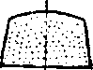
Выпукло-плоские

Плосковыпуклые

Трапециевидные
Специальные

Плоское торцовое шлифование камня, гранита, керамики
ш

Шлифование рельс Бруски шлифовальные (ГОСТ 2456—82)
БКв
Хонингование и суперфиниш; зачистные работы
Квадратные
J
Прямоугольные
БП
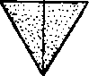
БТ
Треугольные
БКр
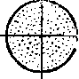
Зачистные и слесарные доводочные работы
БПкр
Круглые

Полукруглые веряют качество кругов. Классы неуравновешенности ие имеют отношения к точности балансировки кругов в сборе с фланцами перед установкой их на шлифовальный станок.
Класс точности кругов в зависимости от класса неуравновешенности (ГОСТ 3060—75) приведен ниже:
Класс:
точности кругов . . , АА А Б неуравновешенности , 1 1; 2 1—3

Таблица 1.9. Допустимая неуравновешенность массы кругов, г
Класс неуравновешенности

Масса круга, кг
1-й
2,5 7,5 11,0 15,0 22,0 30,0 45,0 60,0 85,0
'2-й
4,0 12,0 17,0 25,0 35,0 50,0 65,0 95,0 130,0
3-й
6,0 20,0 27,0 40,0 55,0 75,0 110,0 150,0 210,0
Предельные отклонения дляПараметрыклассов точности, мм
АБНаружный диаметр D. высота Н:до 6±0,2±0,46—18±0,3±0,518—30±0,4±0,630-50+0,5±0,8свыше 50±0,6±1,0Диаметр посадочного отверстия й, мм:+0,2+0,3до 6

свыше 6-f0,3+0,4Радиальное биение головок с оправ-ками, не более:D«S200,150,40D>200,25Смещение оси отверстия головок без0,150,25оправок относительно номинального рас-положения, не более
Таблица 1.11. Предельные отклонения размеров головок по диаметру н высоте (ГОСТ 2447—82)

0,20—0,25 2,0—2,50 4,0—5,0 8,0—10,0 16,0—20,0 30,0—40,0 63,0—80,0 125,0—160,0 250,0—300,0
Тип кругаРабочая скорость м/спп30; 35; 40; 50; 60; 80;2П30; 35; 40; 50; 60ПН, к25; 30; 35чц, чк, Т, 1Т20; 25; 30Прочие круги15; 25; 30; 35; 50
Таблица 1.10. Допустимые рабочие скорости круга (ГОСТ 2424-83)
Рабочая окружная скорость круга ограничивается прочностью абразивного инструмента. Допускаемые рабочие скорости для кругов на керамической, бакелитовой и вулканитовой связках с учетом геометрических форм инструмента пирведены в табл. 1.10.
Головки шлифовальные. Основные типы головок и область их применения были приведены в табл. 1.7. Их изютовляют из электрокорунда белого зернистостью 40—6 и карбида кремния зеленого зернистостью 40—16.
Головин диаметром более 16 мм изготовляют с оправками и без оправок, трех классов точности АА, А и Б. Предельные отклонения размеров головок приведены в табл. 1.11. Головки выпускаются для шлифования с рабочей скоростью 25, 35, 50 м/с.
Сегменты шлифовальные. Основные типы и область их применения были приведены в табл. 1.7. Сегменты изготовляют из электрокорунда нормального и карбида кремния черного классов точности А и Б, наиболее часто применяемые зернистости 100—16.
Предельные отклонения размеров сегментов приведены в табл. 1.12. Допуск параллельности, вогнутость или выпуклость плоских поверхностей или образующей цилиндрических поверхностей сегментов должны быть не более 1,0 мм, предельные отклонения угловых размеров +2°.
Бруски шлифовальные. Основные типы и область применения были приведены в табл. 1.7. Бруски изготовляют по классам точиости А и Б из шлифовальных материалов и зернистостей (табл. 1.13).
Предельные отклонения геометрической формы брусков (допуск параллельности, вогнутость или выпуклость плоских поверхностей или образующей цилиндрических поверхностей) приведены в табл. 1.14.
Абразивные инструменты на гибкой основе с нанесенным одним (или несколькими) слоем шлифовального материала, закрепленного связкой, называют шлифовальной шкуркой.
Шлифовальная шкурка. Выпускают на тканевой и бумажной основе, применяют в виде листов, лент, дисков, кругов и др. Шкурка предназначена для абразивной обработки различных материалов без охлаждения или с применением СОЖ.
Номинальные размерыКласс точности А БДо 18±0,5±0,718—30±0,5±1 ,о30—50±0,7±1,250—80±1,0±1,780—120±1 ,о±1,7120—180±1,2±2,0Свыше 180±1,5±2,3
Таблица 1.12. Предельные отклонения размеров сегментов, мм

В зависимости от свойств связки и основы различают водостойкую, неводостойкую и другие виды шкурок. Шкурка бывает однослойной или двухслойной в зависимости от числа слоев шлифовального материала на одной из сторон гибкой основы. Если рабочие слон шлифовального материала расположены иа обеих сторонах гибкой основы, то шкурка называется двусторонней.
Шлифовальный материалМарка шлифовального материалаЗернистость25А25—5Белый электрокорунд
24А, 23Л25—М7Зеленый карбид кремния64С, 63С16— М7
Таблица 1.13. Шлифовальный материал и зернистость брусков
Шлифовальная шкурка в виде полосы прямоугольной формы, длина которой в продольном направлении основы не более 1000 мм, называется шлифовальным листом. Шлифовальная шкурка замкнутого контура называется бесконечной шлифовальной лентой.
Несклеенные шлифовальные ленты называют лентами-бобинами.
Шлифовальная шкурка формы круга называется шлифовальным диском. Диски могут иметь радиальные прорезы заданной глубины. Материал основы дисков может быть тканью, бумагой, фиброй и т. д.
Шлифовальная шкурка формы цилиндра называется шлифовальной трубкой, формы конуса — шлифовальным конусом (ГОСТ
- 77).
Шлифовальные круги, состоящие из радиально расположенных и закрепленных одной стороной шлифовальных листов заданной формы, называют лепестковыми шлифовальными кругами. Лепестковые круги типа КЛ и КЛО (с оправой) выпускают по ГОСТ
- 77.
Шкурки, изготовляемые на мездровом клее, растворяются в воде и водных растворах, поэтому пригодны для обработки без охлаждения или с охлаждением маслом, керосином и уайт-спиритом.
Водостойкие шкурки изготовляют на синтетических смолах и лаках, поэтому работают с охлаждением водными растворами, эмульсиями, маслом, керосином и уайт-спиритом, а также без охлаждения.
Длина брускаТипы брусков БКв, БП БКР, БПкр. БТДо 500,250—1000,30,5100—1800,41,0Свыше 1800,51,0
Таблица 1.14. Отклонения геометрической формы брусков, мм
Области применения шкурок на мездровом клее и водостойких— весьма разнообразные:
водостойкая на бумажной основе — для шлифования и доводки с СОЖ; зачистные работы грунтовых поверхностей (кузова автомобилей, холодильника, радиоприемника, швейных машин и др.); тонкие доводочные работы;
водостойкая на тканевой основе — для ленточного (машинного, ручного) шлифования с охлаждением водой, маслом или керосином, уайт-спиритом, также для шлифования без охлаждения; для обработки титановых и жаропрочных сплавов, экранов кинескопов применяется двухслойная шкурка на тканевой основе;
шкурка на мездровом клее и бумажной основе — для ленточного (машинного) шлифования без охлаждения и с охлаждением маслом, керосином, уайт-спиритом (вследствие растворимости в воде мездрового клея применение воды или водных растворов исключается) ;
шкурка на мездровом клее и тканевой основе — для шлифования н полирования стали, чугуна, алюминия, бронзы, дерева, мрамора, кожи, фанеры, стекла; иа ленточных, дисковых и валковых станках, а также вручную.
Шлифовальную шкурку изготовляют из электрокорунда нормального, белого и хромистого, монокорунда, кврбида кремния черного и зеленого и др.
Области применения шкурок из разных шлифовальных материалов следующие:
электрокорунд нормальный — для обработки углеродистых и легированных сталей, ковкого чугуна, дерева;
электрокорунд белый — для обработки жаропрочных и легированных сталей;
карбид кремния — для обработки чугуна, бронзы, алюминия, пластмассы, мрамора, гранита, стекла, дерева;
кремний — для обработки дерева, фанеры, кожи;
стекло — для обработки дерева, фанеры, фетра, войлока;
гранат — для обработки твердых лиственных пород дерева (самшита, дуба, бука и др.);
эльбор — для полирования прецизионных поверхностей, стальных труднообрабатываемых деталей, а также деталей из конструкционных сталей в массовом производстве, где требуется высокая стойкость инструмента;
алмаз — для полирования и чистового хонингования прецизионных деталей из твердого сплава и чугуна.
Для разной зернистости шкурок рекомендуются следующие области применения:
80—40'—для удаления старых слоев краски, клея, лака, заусенцев, ржавчины; предварительного шлифования грунтов, шпатлевок и обработки дерева;
25—10 — для полирования цилиндрических, плоских и фасонных поверхностей автомобильных, подшипниковых деталей, кузнечно-прессового инструмента и полирование в других отраслях прецизионного машиностроения; отделочной обработки различных пород дерева, кожаных и других изделий;
8—М4 — для отделочных работ в машиностроении, изготовлении микрошлифов, полирования коррозионно-стойких сталей.
При выборе зернистости шлифовальной шкурки необходимо учитывать скорость шлифования.
Шкурку выпускают трех классов (А, Б и В) для шкурок на мездровом клее н двух классов (А н Б) — для водостойких. Показатель износостойкости н режущая способность приведены в ГОСТ 5009—82, 6456—82. Для обработки фасонных поверхностей используют эластичные шкурки, которые наиболее эффективны в подшипниковой промышленности.
Шлифовальные диски на фибровой основе. Являются гибким абразивным инструментом, где абразивное зерно непосредственно наклеивается на одну из ее сторон. Фибровые диски работают на станках с гибким валом. При закреплении на конце гибкого вала диск поджимается к специальной эластичной подушке.
Гибкость, эластичность и небольшая толщина фибровых шлифовальных дисков позволяют широко применять нх для шлифования и зачнсткн сложных криволинейных поверхностей, труднодоступных мест (закруглений, изгибов, узких пазов), зачнсткн поверхностей после штамповки, сварки и пайки, покрытия пастой, изготовлении штампов, зачнсткн точного лнтья.
Наиболее широко используют фибровые диски в автомобильной, судостроительной, авиационной промышленности при обработке мест сварки и пайки, подвергающихся последующей окраске (автомобильные кузова, кабины, гребные н авиационные винты н др.). Фибровые диски применяют в строительной технике для шлифования паркета, гранита, мрамора.
Абразивные пасты. Состоят из абразивных материалов, связки и поверхностно-активных веществ. Из числа абразивных материалов наибольшее применение имеют электрокорунд, наждак, карбид кремния, карбид бора, алмаз, эльбор.
В зависимости от требуемого параметра шероховатости поверхности выбирают следующие зернистости шлифовальных материалов в пастах.
Параметр шероховатости поверхности Ra, мкм . 0,32—0,08 0,16—0,04 0,04—0,01 0,01—0,008
Зернистость шли-
фовальных ма-
териалов в па-
стах 5—3 М40—М14 М10—М5 МЗ—М0,3

В хнмнко-мехаиическнх пастах роль абразивных материалов выполняют окись железа, окись хрома, венская известь, маршалит, окись алюминия. Эти пасты применяют для прецизионной доводки и декоративного полирования после покрытий.
Ассортимент паст очень велик и в основном не стандартизован, так как их состав отрабатывается с учетом конкретных технологических условий.

1.3. Контроль и испытание абразивного инструмента

Визуальный осмотр инструмента осуществляется с целью выявления трещин, раковин, сколов. Перед осмотром инструменты должны быть очищены от упаковочного материала и загрязнений. Влажные инструменты перед осмотром должны быть просушены.
Наличие трещин выявляется простукиванием. Для простукивания шлифовальные круги массой до 30 кг свободно надевают на металлический или деревянный стержень, круги массой более 30 кг не подвешивают на стержень. Шлифовальные круги, не имеющие трещии или других дефектов, дают чистый звук, а круги с трещинами — дребезжащий.
Контроль геометрических размеров. Размеры наружного дна-метра, высоты н диаметра отверстия шлифовального круга проверяют вручную с помощью универсальных измерительных инструментов или специальных калибров, шаблонов.
Параллельность плоскостей шлифовального круга измеряют по его высоте в четырех диаметрально противоположных точках и вычисляют разность наибольшего н наименьшего значений высоты. Параллельность выточек проверяют глубиномером или другим универсальным измерительным средством.
Эксцентриситет шлифовального круга измеряют штангенциркулем или масштабной линейкой (ширину кольцевой части круга в двух диаметрально противоположных направлениях и определяют как полуразность измерений).
Контроль твердости. Твердость инструментов из электрокорунда и карбида кремния на керамической и бакелитовой связках зернистостью 50 и меньше определяют измерением глубины лункн, образующейся на поверхности инструмента под воздействием струи кварцевого песка, выбрасываемой сжатым воздухом из сопла пескоструйного прибора. Глубину лункн измеряют имеющимся на приборе индикатором, н по таблицам, приведенным в ГОСТ 18118—79, определяют степень твердости инструмента.
Испытание на твердость с помощью пескоструйного прибора производят при давлении воздуха в камере, равном 0,05 или 0,15 МПа в зависимости от зернистости и предполагаемой твердости абразивного инструмента. Применяемый кварцевый песок должен быть воздушно-сухим и содержать следующие компоненты: песок S1O2—не менее 96 %, глину — не более 1 %, примеси — не более 0,3 %■ Зерновой состав остается на сите № 08 по ГОСТ 3584—7 не более 3 %, проходит через сито № 063 не более 8 % песка. Объем рабочей порции песка определяется емкостью камеры прибора V=2S±l см³. Масса порцнн песка равна 43± 1,53 г.
Перед определением твердости пркбор должен быть проверен на листовом зеркальном стекле толщиной не менее 5,5 мм (ГОСТ 7132—78) и прн этом должна получиться луика глубиной А=2,15± ±0,05 мм при давлении воздуха в камере прибора 0,15 МПа и А=0,5±0,05 мм прн давлении воздуха в камере прибора 0,05 МПа.
Твердость шлифовальных брусков всех форм и размеров и кругов высотой не более 8 мм на керамической н бакелитовой связках зернистостью 12 и мельче определяется на приборе типа «Роквелл» по ГОСТ 19202—80 измерением глубины лунки, образующейся от вдавливании в тело инструмента стального шарика под действием постоянной нагрузки.
Принцип работы заключается в том, что шарик, укрепленный в шпинделе прибора, под действием нагрузки, создаваемой грузом через рычажную систему, вдавливается в поверхность абразивного инструмента. При испытании используют стальные шарики диаметром 5 илн 10 мм. Вследствие изнашивания рабочей поверхности шарик после 60—100 испытаний поворачивают в оправке, а после изнашивания всей поверхности заменяют.

Для измерения твердости сначала к инструменту прикладывают предварительную нагрузку, равную 100 Н, при этом испытуемый инструмент перемещается только в одном направления, сближаясь с наконечником прибора. Затем прикладывают основную нагрузку, которая должна плавно возрастать до 1000 нлн 1500 Н н сниматься через 4—7 с после резкого замедления движения стрелки индикатора.
КРУГИНаружный диаметр инструмента, ммСкорость м/с

рабочая Upиспытательная "иконтрольная испытательная v_{H}Шлифовальные на керамической и органической связках; эльборовые на керамической связке>150До 401 ,5 up1,9 op
>3040—501 ,4о_{р}l,8o_{p}

50—60
1,7 op

60—801 ,Зо_{р}1,65 op

80—90

90—100
1,5 Op

100—1201,1 v_{p}l,4o_{p}Отрезные>250До 801,3 op1,7 op

80—1001,2 op

100—1201,1 Op
Гибкие полировальные на вулканнтовой связке>200До 251,3t>_{p}1,5o_{p}
Таблица 1.15. Режимы испытании шлифовальных кругов на механическую прочность
Примечание. Механическая прочность эльборовых кругов на органической и металлической связках должна контролироваться прн скорости 1,5и_{р}.
Инструменты зернистостью 12—8 и предполагаемой твердостью Ml—МЗ испытывают с нагрузкой 1500 Н (диаметр шарика 10 мм). Прочий инструмент испытывают с нагрузкой 1000 Н (диаметр шарика 5 мм). Испытания должны проводнтьсн при чнсто обработанной поверхности инструмента, без царапин, с ннзкин параметром шероховатости. Правильность показаний прибора производят алмазным наконечником иа эталонных металлических плитках.
Результаты измерений отсчитывают по шкале В индикатора при продолжающемся действии предварительной нагрузки. За величину твердости в дайной точке инструмента принимают результат отдельного измерения. По показаниям, полученным на приборе типа «Рок-велл», с помощью таблицы (ГОСТ 19202—80) определяют соответствующую степень твердости.
Твердость инструментов на вулканнтовой связке зернистостью 80—Ml4 определяют измерением глубины лунки, образующейся от вдавливания в тело нинструмента твердосплавного конуса под действием постоянной нагрузки (ГОСТ 21323—75). В зависимости от формы и размеров инструмента испытание проводит в трех или четырех точках. Степень твердости абразивных инструментов определяют по среднеарифметическому значению измерений. Рабочим наконечником служит конус с углом при вершине 60±1°. Вершину конуса изготовляют из твердого сплава ВК6. Вдавливание твердосплавного конуса в поверхность испытуемого абразивного инструмента производят под действием двух последовательно прикладываемых нагрузок: предварительной, равной 100 Н, и окончательной— 600 Н. Продолжительность действия окончательной нагрузки 4—5 с Показания отсчитывают по индикатору прибора. Конусный наконечник после 400—500 испытаний следует заменять вследствие изнашивания вершины.
Твердость обдирочных кругов диаметром свыше 250 мм, кругов диаметром 3—50 мм на керамической связке и отрезных кругов на бакелитовой связке без армирования диаметром до 300 мм определяют на приборах типа «Звук», использующих неразрушающий акустический метод измерения частот собственных колебаний изделия.
Контроль обдирочных кругов диаметром свыше 250 мм осуществляют с помощью прибора «Звук-202», принцип работы которого заключается в возбуждении в изделии ударом свободных колебаний и измерении частоты этих колебаний специальным частотомерным устройством. Значение твердости круга, выраженное в звуковых индексах, определяют непосредственно по показаниям прибора.
Контроль кругов диаметром 3—50 мм и отрезных кругов осуществляют с помощью прибора «Звук-107», принцип работы которого заключается в возбуждении в изделиях вынужденных колебаний, частота которых может изменяться, и определении момента наступления резонанса, при котором частота вынужденных колебаний равна частоте собственных колебаний изделия.

Твердость кругов определяют по градуировочным таблицам перевода показаний прибора в показатели твердости.
Контроль степени уравновешенности шлифовальных кругов (ГОСТ 3060—75). Неуравновешенные массы круга должны контролироваться иа станках для статической балансировки, основной частью которых являются два параллельно расположенных цилиндрических валика. Круги с помощью балансировочной оправки устанавливают на станок и легким толчком придают им медленное вращение. После остановки круга с оправкой отмечают верхнюю точку его периферии н прикрепляют к ней зажим с грузом, равным допустимой неуравновешенной массе для данного класса неуравновешенности (см. табл. 1.9). Если после этого круг начнет поворачиваться и поднимать контрольный груз в верхнее положение, то такой круг не отвечает требованиям данного класса неуравиовешениости.
Испытание шлифовальных кругов на механическую прочность. Для обеспечения безопасной работы шлифовальных кругов их предварительно испытывают на специальных испытательных станках. Испытательная скорость кругов v_{a} должна превышать рабочую скорость Dp. Коэффициенты превышения испытательной скорости для разных типов н размеров кругов приведены в табл. 1.15. Время вращения шлифовальных кругов при испытании на механическую прочность должно быть: для кругов диаметром до 150 мм—1,5 мин, свыше 1000 мм — 3 мин. Допускается испытание кругов без выдержки времени вращения на контрольной испытательной скорости w_{K}, превышающей рабочую скорость и_{р} в 1,5—1,9 раза (см. табл. 1.7).
Шлифовальные круги после химической обработки или механической переделки, а также круги, срок хранения которых истек, должны быть повторно испытаны иа механическую прочность.
Условия испытания различных кругов на механическую прочность приведены в ГОСТ 12.3.028—82.
Испытание абразивной шкурки. Испытания осуществляют: на износостойкость методом истирания шкурки о шкурку в течение 2 мин при нагрузке 50 Н (на тканевой основе) й 30 Н (иа бумажной основе);
на режущую способность методом истирания стеклянных кубиков (для шкурки на бумажной основе) и по количеству снятого матери-рнала шкуркой размером 20x680 мм (для шкурки на тканевой основе);
на прочность (иа тканевой основе) растяжением на разрыв. Условия испытания шкурок приведены в ГОСТ 5009—82, 6456—82, 10054—82, 13344—79.

1.4. Крепление абразивного инструмента

Основные способы крепления (ГОСТ 2270—78) в зависимости от размеров и формы абразивного инструмента приведены в табл. 1.16.
Крепление инструмента на шпинделе, оправке или переходных фланцах должно быть надежным н не создавать в инструменте внутренних напряжений. Для равномерного зажима между кругом н прижимными поверхностями фланцев, шпинделя или оправки устанавливают прокладки толщиной 0,5—3,0 мм нз кожи, войлока, резины илн картона.
Таблица 1.16. Способы крепления абразивного инструмента
Размеры, мм
Способы крепления

3,2
Крепление шлифовальных кругов и головок на оправке наклеиванием
5,0

Исполнениеt Исполнение 2
1,5
6,0
6,3
12
13
16
Li
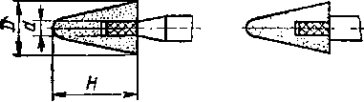
40
8; Ш
13
20

Крепление шлифовальных кругов иа вин-
те:
круги чашечной формы с выточкой
32
50
10
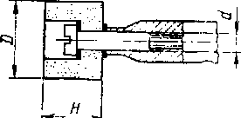
13. 16
63
13
круги остальных форм

20

3, 4

Продолжение табл. 1.16
Продолжение табл. 1.16

йо1 «103232134016505063208080
10063125501002532125; 1508016020200633240104010
5086313134040165063
6313; 632080; 100100125208040100803216032
200; 250 125; 15050
Размеры, мм
Способы крепления

круги остальных форм
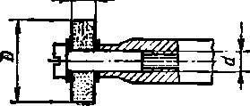
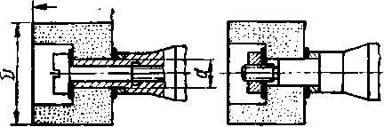
Исполнение ( Л
Исполнение?

Крепление шлифовальных кругов на шпинделе или оправке винтом или гайкой: круги чашечной формы и с выточкой
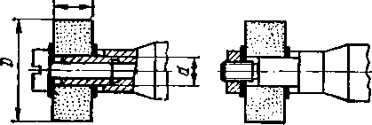
круги остальных форм
Исполнение {Исполнение 2
И

Размер, мм
d | D Н
6 | 20 | 25
6 | 25 | 40
6 | 40 | 10
8 | 25 | 40
8 | 40 | 8
10 | 40 | 40
13 | 40 | 40
16 | 50 | 63
20 | 63 | 63
10 | 32 | 32
13 | 40 | 50
16 | 50 | 21,5; 50
20 | 80 | 40; 63; 80
20 | 100 | 50, 63
10 | 32 | 20, 40
13 | 40; 50 | 25
16 | 40 | 20; 50; 63
16 | 50 | 20; 40; 63
20 | 63 | 20; 40; 63
20 | 80 | 20; 40; 63
20 | 100 | 20; 40

Способы крепления

Крепление шлифовальных кругов иа шпинделе или оправке фланцами:
круги чашечной формы н с выточкой
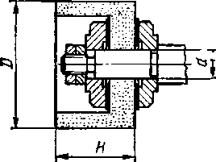

круги остальных форм
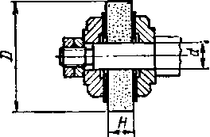

Продолжение табл. 1.16
Продолжение табл. 1.16

Способы крепления
Размеры мм
Способы крепления
Размеры мм

Крепление шлифовальных кругов иа переходных фланцах винтами (гайками):
круги чашечной формы с выточкой

32
160

200
25; 63; 80

20; 63

76
300

400

300

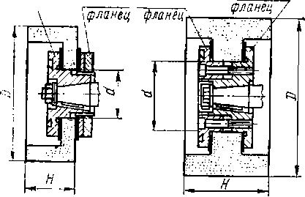
Исполнение ! для кругов с dm Исполнение 2для кругов ciiSl
Неподвижный Подвижный Подвижный ^{Нег,Мтнь1}й фланец

51

76

127
150

250

300

350
25; 80

63

20;63;160 32; 63; 250

80; 250

127

350

400

450
350

400

50; 200
203

203
500

500
63; 100
600

600
600

305
750
63; 100
305
750

900

900
1060

круги остальных форм
503

160
1250

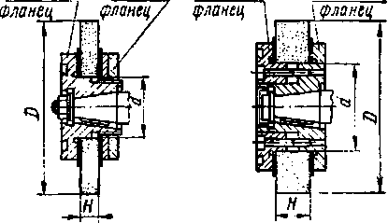
ИсполнениеИля круговсitH Исполнение Z для кругоб cdifl Неподвижный Поддужный Подвижный Неподвижный
32

51

200

250

150

250

10; 40; 50

10, 40 100

10, 40
Крепление шлифовальных кругов иа переходных фланцах наклеиванием
Исполнение 1
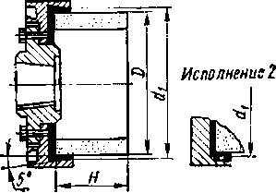
205

305

408

458

508
200

300

400

450

500

1.5. Алмазный и эльборовый абразивный инструмент
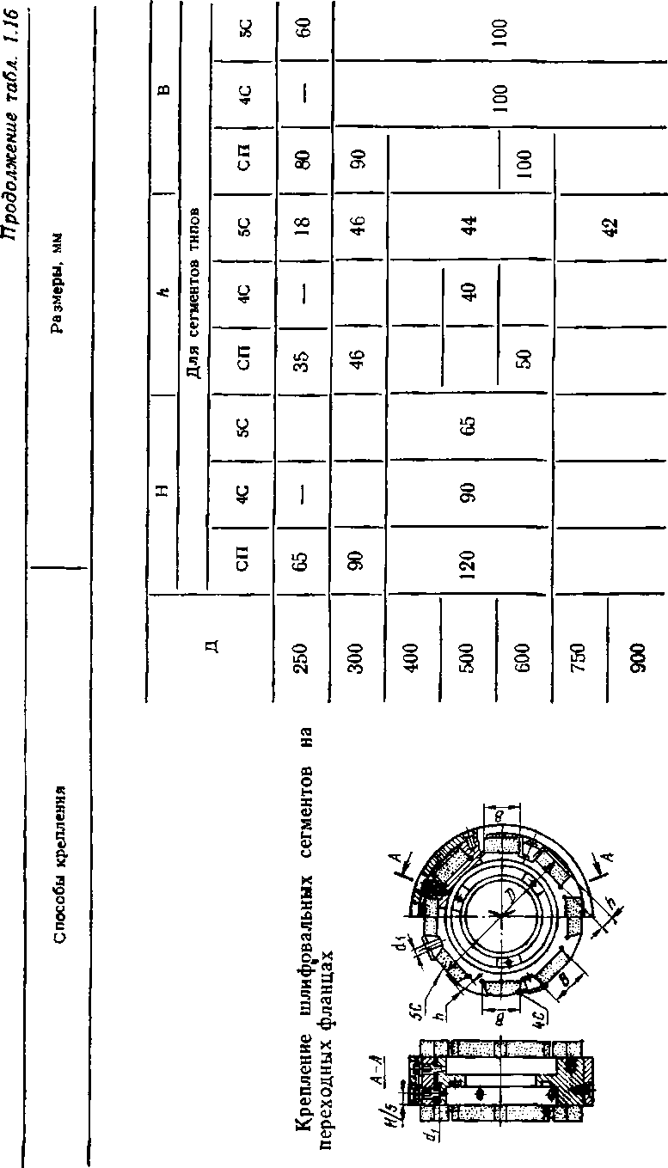

Алмаз п эльбор превосходят в 3—4 раза по твердости и износостойкости основные абразивные инструменты, поэтому их используют для абразивной обработки высокотвердых и трудиошлифуемых материалов.
В отличие от абразивных материалов, где повышение твердости сопровождается уменьшением их прочности, в алмазах наивысшая твердость сочетается с прочностью, превышающей прочность электрокорунда и карбида кремния, поэтому он используется ие только в качестве абразивного, но и кристально-лезвийного режущего, выглаживающего и измерительного инструмента, где исключительно важно сочетание наивысшей твердости с износостойкостью и прочностью кристаллов. Однако алмаз имеет невысокую теплостойкость и химически активен к железу. Эти свойства ограничивают его эффективное применение при высокоскоростной обработке железоуглеродистых сплавов.
В отличие от алмаза в эльборе сочетается высокая твердость с высокой теплостойкостью и химической инертностью к железу. Благодаря этому эльбор весьма эффективен для высокоскоростной абразивной обработки железоуглеродистых сплавов.
Инструмент из эльбора, обладая исключительно высокой износостойкостью, длительно сохраняет высокие режущие свойства и заданный профиль без правки. Поэтому эльборовый инструмент очень эффективен для обработки прецизионных фасонных поверхностей (резьбовых, винтовых, зубчатых, профильных направляющих и др.), а также малых отверстий, например, прецизионных подшипников, где износ инструмента определяют заданную геометрическую точность.
Эльборовый мелкозернистый инструмент, сохраняя высокие режущие свойства, выполняет чистовое шлифование с малым тепловыделением и обеспечивает минимальный параметр шероховатости шлифованной поверхности. Эти свойства эльбора успешно используются для заточки н доводки режущего инструмента из быстрорежущих сталей.
Рекомендуемые области применения алмазного и эльборового инструмента приведены ниже.
Алмазный инструмент — шлифование твердых сплавов сверхтвердых и хрупких материалов, в том числе алмазов; заточка и доводка твердосплавного режущего инструмента; хонингование, суперфиниширование, доводка, притирка и полирование закаленных сталей, твердых сплавов и сверхтвердых материалов, правка шлифовальных кругов.
Эльборовый инструмент — шлифование быстрорежущих и труднообрабатываемых сталей, заточка и доводка режущего инструмента из быстрорежущих сталей, полирование, суперфиниширование и доводка закаленных сталей, внутреннее прецизионное шлифование отверстий с малыми размерами в стальных деталях, прецизионное шлифование направляющих станин и других особо точных деталей с высокими требованиями геометрической точности, прецизионное резьбошлифование и зубошлифование.
Алмазные и эльборовые шлифовальные круги состоят из металлического или пластмассового корпуса и режущей части — алмазо-или эльборсодержащего слоя, который приклеивается или прессуется непосредственно на корпусе.

Таблица 1.17. Шлифовальные алмазные круги и их применение

Название круга и его обозначение
Форма сечения
Область применения

Плоский прямого профиля без корпуса формы А8 (ГОСТ 16168—80)
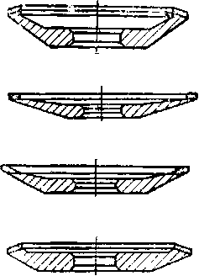

Плоский прямого профиля формы 1А1 (ГОСТ 16167—80)

Плоский прямого профиля трехсторонний формы 14U1 (ГОСТ 16169—81)
Плоский с выточкой формы 6А2 (ГОСТ 16170-81)

Плоский с двусторовней выточкой формы 9АЗ (ГОСТ 16171—81)

Чашечный конический формы 11V9 с углом 70° (ГОСТ 16173—81)

Чашечный конический формы 12А2 с углом 45° (ГОСТ 16172—80)

Чашечный тарельчатый формы 12V5 с углом 45° (ГОСТ 16174—81)

Тарельчатый конический формы 12А2 с углом 20° (ГОСТ 16175—81)

Тарельчатый формы 12R4 (ГОСТ 16176— 82)

Тарельчатый формы 12V5 с углом 20° (ГОСТ 16177—82)

Тарельчатый формы 12D9 с углами 18° и 20° (ГОСТ 16178—82)
14ЕЕ1Х — плоский с двусторонним коническим профилем (ГОСТ 16179—82)

Плоский с полукругло-выпуклым профилем формы IFFIX (ГОСТ 16180—82)
Шлифование и доводка отверстий деталей из твердого сплава, керамики и других высокотвердых хрупких материалов
Шлифование н доводка цилиндрических и плоских поверхностей деталей. Шлифование и доводка деталей штампов, инструментов из твердого сплава. Шлифование стружколомающих порожков на резцах. Шлифование керамики и других хрупких материалов
Шлифование пазов и твердосплавных деталей штампов
Заточка и доводка твердосплавных резцов, обработка деталей измерительных инструментов. Шлифование и доводка торцов деталей из твердого сплава, керамики и других хрупких материалов
Обработка мерительных твердосплавных скоб, заточка и доводка твердосплавного инструмента
Заточка и доводка фрез со вставными твердосплавными ножами но передним и задним поверхностям

Заточка и доводка твердосплавных резцов, фрез и других многолезвийных инструментов

Заточка и доводка твердосплавного многолезвийного инструмента с винтовыми канавками по задней поверхности

Заточка и доводка твердосплавного многолезвийного режущего инструмента по передней поверхности

Заточка и доводка многолезвийного твердосплавного режущего инструмента со спиральным зубом по передней поверхности

Заточка и доводка червячных твердосплавных фрез по передней поверхности
Шлифование профиля резьбы твердосплавного резьбового инструмента. Заточка твердосплавных фасонных резцов, обработка твердосплавных деталей штампов
Шлифование стружколомающих канавок на твердосплавном режущем инструменте. Шлифование твердосплавных поверхностей с фасонным профилем

Маркирование таких кругов показано на рис. 1.3. Алмазные шлифовальные круги. Обозначения и область применения основных типов кругов приведены в табл. 1.17.
Параметр шероховатости обработанной поверхности Ra. мкм (ГОСТ 2789—73)Связка алмазного круга
металлическаяорганическая (бакелитовая)2,5-1,25315/250—200/1600,63—2,5200/160—125/100—0,32—1,25125/100—80/63—0,16—0,6363/50-50/4080/63—63/500,08—0,32—63/50—50/400,04—0,16—40/28—28/200,02-0,08—20/14—10/7
Таблица 1.18. Зернистость алмазного инструмента в зависимости от параметра шероховатости поверхности
Примечание. Верхние пределы параметров шероховатости соответствуют закаленным сталям, нижние пределы — твердым сплавам.
В алмазных кругах применяют преимущественно синтетические алмазы в виде шлифпорошков и микропорошков.
Металлизация алмазного порошка улучшает его сцепление со связкой, уменьшает изнашивание инструмента и улучшает отвод теплоты из зоны резания.
Выбор зернистости алмазных кругов в зависимости от требуемого параметра шероховатости поверхности приведен в табл. 1.18.
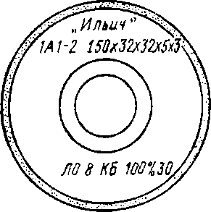
Алмазные круги выпускают на металлических, органических и керамических связках.
Рис. 1.3. Маркирование алмазного или эльборо-вого шлифовального круга:
Металлическая связка сообщает инструменту высокую прочность, кромко-стойкость и износостойкость. Вместе с тем снижает режущие свойства, способствует «засаливанию» и требует периодической правки инструмента.
Инструмент на органических связках отличается повышенной режущей способностью, не «засаливается», выделяет меньше теплоты при шлифовании, обеспечивает наименьший параметр шероховатости поверхности, однако имеет повышенное изнашивание, поэтому используется главным образом при финишной обработке.
Инструмент иа керамических связках позволяет регулировать структуру, поэтому наиболее эффективен при обработке вязких материалов, особенно при одновременном шлифовании твердого сплава и стали. Разновидности связок и область их применения приведены в табл. 1.19.
«Ильич» — марка завода-изготовителя, 1А1-2 — обозначение формы круга, 150 — наружный диаметр, мм, 32— высота круга, мм, 32— диаметр посадочного отверстия, мм,. 5 — ширина алмазного или эльборового слоя, мм, 3 — высота алмазного или эльборового слоя, мм, ЛО— вид шлифовального материала, 8 — зернистость для эльборового круга (или 63150 для алмазного круга), КБ— :вязка, 100 % — концентрация, 30 — количество карат алмаза или эльбора s круге
Концентрация определяет количество алмазного порошка в алмазосодержащем слое инструмента. Содержание алмазов, равное 25 % объема алмазосодержащего слоя, принято за 100 %-ную концентрацию, что соответствует 0,878 мг алмазов на 1 мм³ слоя. Алмазные круги изготовляют концентрацией 25, 50, 100, 150 и 200 %. Для большинства операций алмазного шлифования и заточки применяют круги 100 %-ной концентрации. Пониженную концентрацию 50 и 25 % применяют в мелкозернистых кругах, а также в инструменте для шлифования хрупких материалов, например стекла.
Алмазный эластичный инструмент на водо- и маслостойких ка-учукосодержащих связках. Эластичный алмазный инструмент изготовляют в виде полировальных коротких лент, шлифовально-полнро-вальных бесконечных лент, эластичных дисков, эластичных хонииго-вальных блок-брусков.
Алмазные полировальные короткие леиты предназначены для обработки металлических изделий, в частности, стальных и чугунных деталей автомобильных и тракторных двигателей (шеек коленчатых валов, кулачков и шеек распределительных валов, стержней клапанов и др.). Они обеспечивают высокое качество поверхности, низкий параметр шероховатости /?а=0,04 мкм и высокую износостойкость.
Одной лентой на операции полирования можно обработать не менее 20 тыс. шеек коленчатых валов автотракторных двигателей.
Алмазные шлифовальио-полировальные бесконечные ленты предназначаются для обработки чугунных и стальных валов, роликов, коленчатых валов и других деталей, представляющих собой тела вращения. Алмазными бесконечными лентами обрабатывают также детали из твердого сплава, цветных металлов и их сплавов. Применение алмазных бесконечных лент обеспечивает получение параметров шероховатости поверхности Ra=0,04-^-0,012 мкм при обработке черных, цветных металлов и их сплавов и Ra=0,02-5-0,006 мкм при обработке твердых сплавов.
Алмазные эластичные хонинговальные блок-бруски применяют для чистового (окончательного) хонннгования отверстий стальных и чугунных деталек: блоков цилиндров, гильз и втулок автомобильных тракторных и мотоциклетных двигателей внутреннего сгорания, шатунов, шестерен, деталей тормозных и гидравлических систем, цилиндров компрессоров, насосов, топливной аппаратуры, деталей станков, холодильников и т. п.
Применение алмазных эластичных хонинговальных брусков при чистовом хоиинговании позволяет получать стабильную шероховатость поверхности /?а=0,32ч-0,04 мкм. Одним комплектом алмазных эластичных брусков, в зависимости от условий их применения, можно обработать 100—150 тыс. отверстий.
Шлифовальные эльборовые круги применяются прн шлифования и доводке труднообрабатываемых сталей и сплавов; чистовом шлифовании, заточке и доводке инструментов из быстрорежущих сталей; чистовом шлифовании прецизионных деталей из жаропрочных, кор-розионностойких и высоколегированных сталей; высокопрецизиониом шлифовании малогабаритных отверстий подшипников; окончательном шлифовании направляющих станков, ходовых винтов, обработка которых затруднительна обычными абразивными инструментами из-за их большого изнашивания и повышенных тепловых деформаций; размерном прецизионном шлифовании, когда требуется высокая износостойкость н кромкостонкость инструмента.
Обозначения и область применения основных типов шлифовальных эльборовых кругов приведены в табл, 1.20,
Таблица 1.19. Связки для алмазных кругов

Связка
Особенности
Область применения

Металлическая на основах: оловянистой бронзы (Ml, МИ н др.)

медно-элюминиевой (М04, М5-5 и др.)

кобальтовой (МОЗ и др.), твердосплавной

Металлосиликатовая (MCI, МС6, МС15 и др.), пористая (МП2 и др.)

Никелевая гальваническая

Органическая с наполнителями: абразивным (Б1, БЗ, Б8 и др.)

металлическим (Б2, Б156, Т02 и др.)

на эластичной основе (Р1)

на эластичной, повышенной твердости (Р4)
на эластичной (полужесткая Р9)

на эластичной (жесткая Р14)

Керамическая (Kl, СК и др.)
Токопроводящая связка: органическая (БПЗ) и металлическая (МВ1, ПМ1, МК, Ml)
Обеспечивает сравнительно малый удельный расход алмазов, сохранение формы профиля инструмента и повышение размерной стойкости инструмента, возможность работы с переменными силами резания. Круг «засаливается», требует периодической правки
Круг меньше «засаливается», больше изнашивается, чем бронзовая

Обладает высокой износостойкостью

Инструмент обладает повышенной режущей способностью, меньше «засаливается»
Повышенная режущая способность. Возможность изготовления весьма тонких, малогабаритных фасонных кругов. Малый расход алмазов

Сохранение постоянной режущей способности круга, устранение вибраций, которые могут появиться в технологической системе при работе кругами на металлической связке
Шлифование, заточка илн доводка без применения СОЖ, устранение поверхностных дефектов. Снижение сил резания н температуры в зоне шлифования
Наиболее эластичная

Эластичная, повышенной твердости, имеет по сравнению с Р1 более высокую производительность
Полужесткая

Жесткая, имеет наибольшую производительность
Возможность получения инструмента регулируемой структуры
Для операций электрохимического шлифования
Обработка твердых сплавов с повышенным съемом, хонннгование

Шлифование твердых сплавов, а также твердых сплавов вместе со сталью. Электроалмазное шлифование и заточка
Резка камня, гранита, стекла и других неметаллических материалов. Правка кругов
Обработка керамики, стекла. Для изготовления алмазного инструмента при обработке закаленных чугунов
Обработка фасонных поверхностей, шлифование отверстий диаметром до 1 мм. Зубоврачебный инструмент (боры). Алмазные диски для разрезных работ
Чистовое шлифование твердых сплавов

Заточка и доводка режущего инструмента

Наиболее тонкие полировальные операции с параметрами шероховатости поверхности Ra = 0,4+0,01 мкм
Полирование с параметрами шероховатости поверхности Ra = 0,08-4-4-0,04 мкм
Полирование с параметрами шероховатости поверхности Ra=0,3~ 4-0,08 мкм
Полирование с параметрами шероховатости поверхности Яа=0,б4-4-0,3 мкм
Шлифование и заточка твердого сплава вместе со сталью
Электрохимическое шлифование твердых сплавов. Заточка твердосплавного инструмента (для снятия больших припусков)

Нмвамие круга и его обозначениеФорма сеченияОбласть примененияПлоский прямого профиля: на керамической связке 1А1-1
на органической связке 1А1-2LL__' 1Круглое наружное, внутреннее н плоское шлифование периферией круга быстрорежущих, высоколегированных, жаропрочных и других трудношлифуемых сталей

Плоский прямого профиля без корпуса А8 на керамической связке1Шлифование н доводка отверстий деталей из твердого сплава, керамики или других хрупких материалов

Плоский с двусторонним коническим профилем:
тип 1Е1
тип 1E6Q тип 1D1№>Шлифование профиля резьбы, метчиков, ходовых винтов, резьбовых калибров

CI \
Плоский с односторонним коническим профилем:
тип 1V1 тип 1R1\\ -Шлифование и чистовая заточка пил и многолезвийного режущего инструмента
\\
Плоский прямого профиля (торцовый) 1А2Плоское чистовое шлифование торцом кругаПлоский с полукругло-выпуклым профилем 1F1XС/ ^^ - :)Чистовое шлифование и доводка радиусных и фасонных поверхностейПрофильный 4V9^;':"' • ^Чистовое профильное шлифование в инструментальном производствеПлоский с выточкой 6А2Чистовое шлифование н доводка торцовых поверхностей на плоскошлифовальных и микрофинишных станкахПлоский с двусторонней выточкой 9АЗЧистовое шлифование скоб н пазов
Таблица 1.20. Шлифовальные эльборовые круги и их применение
Название круга и его обозначениеФорма сеченняОбласть примененияЧашечный конический: тип 12А2-45"
тип 11А2 тип 12V5-45³Заточка режущего инструмента из труд-ношлифуемых сталей. Шлифование направляющих станин из чугуна и стали. Шлифование и доводка торцовых поверхностей
Заточка и доводка многолезвийного инструмента

Тарельчатые: тип 12R9
тип 12V9 тип 12А2-20⁰
тип 12R4 тип 12V5-20⁰Чистовая заточка и доводка многолезвийного режущего инструмента по передней поверхности (с малой высотой кромки)
То же
—р-<Г$^

~таЧистовое шлифование и чистовая заточка многолезвийного режущего инструмента (разверток, зенкеров и др.)

Плоский прямого профиля 14А1Чистовое шлифование пазовПлоский с двусторонним коническим профилем 14ЕЕ1ХШлифование профиля резьбы, метчиков, резьбовых калибров, ходовых винтов
Продолжение табл. 1.20
В шлифовальных кругах используется эльбор в виде шлифзерна, шлнфпорошка и микропорошка. Размеры зереи и применение выпускаемых зернистостей эльбора приведены в табл. 1.21.
ЗернистостьРазмер зерна основной фракции, мкмПрименениеЗернистостьРазмер зерна основной фракции, мкмПрименениеЛМ10-2ДоводкаЛ663—80Тонкое шлифованиеЛМЗ
ЛМ5
ЛМ7
ЛМЮ
ПМ14
ЛМ201—3 3-5 5-7 7—10 10—14 14—20ПолированиеЛ8 Л1080—100 100—125

Л12 Л16 Л20 Л25125—160 160—200 200—250 250—315ЛМ28 ЛМ40 Л4 Л520—28 28—40 40—50 50-63Тонкое шлифование, суперфиниширование

Шлифование
Таблица 1.21. Зернистость шлифовальных кругов из эльбора,
их применение
СвязкаОбозначениеПримечаниеОрганическаяОЗаточка режущего инструмента из быстрорежущих сталей. Шлифование направляющих станин. Плоское шлифование труднообрабатываемых сталейКерамическаяККруглое внутреннее и плоское шлифование режущего инструмента и других деталей из труднообрабатываемых сталей. Резьбошлифоваиие и зубошлифоваиие. Шлифование отверстий и беговых дорожек малогабаритных прецизионных подшипниковМеталлическаяМШлифование резьбы с малым шагом. Чистовое хонингование сталей
Таблица 1.22. Применение эльборовых кругов иа различных связках
Круги из эльбора выпускаются с концентрацией 25, 50, 75, 100, 125 н 150. Наибольшее применение имеет инструмент с концентрацией 100, где в 1 мм³ эльборсодержащего слоя содержится 0,878 мг эльбора.
Инструмент из эльбора изготовляют иа органической, керамической и металлической связках. Наибольшее применение имеют круги на органической н керамической связках. Керамическая связка обеспечивает прочное закрепление зерна в связке и высокую кромкостой-кость. Органическая связка обеспечивает большую эластичность, самозатачиваемость, более высокие режущие свойства и беспрнжоговое шлифование. Однако круги на органической связке более интенсивно изнашиваются и имеют более низкую кромкостойкость, Обозначение и область применения связок приведены в табл. 1.22.

1.6. Правка шлифовальных кругов
Правкой восстанавливают режущую способность, геометрическую форму и микропрофиль рабочей поверхности круга.
Точность геометрической формы круга в большой степени зависит от износостойкости правящего инструмента. Рельеф режущей поверхности, определяющий режущие свойства н параметр шероховатости шлифованной поверхности, зависит от типа правящего инструмента и режимов правки, особенно продольной подачи s_{np}. В зависимости от величины s_{np} при правке производительность съема металла меняется в 2—3 раза, а шероховатость поверхности — до трех классов.
Применяются три способа правки: обтачиванием, обкатыванием и шлифованием.
Правка обтачиванием. Правящий инструмент выполняет роль резца, а скорость правки равна скорости вращения шлифовального круга. Такой способ, будучи наиболее простым и надежным, вместе с тем вызывает наибольшее изнашивание правящего инструмента и »тим условиям может удовлетворять лишь алмазный инструмент, обладающий наибольшей износостойкостью.
Правку обтачиванием применяют главным образом для автоматической и профильной правки, а также для кругов, используемых для прецизионного шлифования по 6-му квалитету и шероховатости поверхности Ra=0,32 и менее.
Правящим инструментом при правке обтачиванием служат алмазные карандаши; алмазные зерна (с естественными гранями), закрепленные в оправах; алмазные инструменты, режущая часть которых искусственно огранивается (шлифуется) по определенной геометрической форме (резцы, иглы, гребенки).
Основные преимущества алмазных карандашей (ГОСТ 607—80): простота конструкции, жесткость, возможность изменения характеристики по размерам, количеству и расположению алмазов, равномерное распределение рабочей нагрузки между алмазными зернами, меньшая опасность разрушения алмазов, минимальное время установки и правки, возможность полного использования алмазов и наиболее низкая их стоимость. Поэтому они являются самым распространенным видом правящего инструмента. Основные типы алмазных карандашей и область их применения приведены в табл, 1.23,
>> Си !
Си <и
лгх *=
S =
га
а--8-3
я
S
3 о
; s о
                - я "
Ч а, °С
га ^{л}
й s
° s •&
* к ч
                - «э о —'
СП
It *^{s}
с -в- га
т s Ч
вс ч . „
О О ffl о)
О Ю о о
Я s и с;
га и
"Г G.
О)
0)
- к а га и V¹
.BSJ
к о а. о, к -О- га qj я — га
га
ч 3

>. а)
.* о ч о с
.гага
>.О.а;
а. с :
PQ
К A i С К Й ! О С Л I

<= у.

о ч

9
=1

га о о •в-
S
ч
a
О)
о a
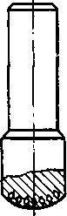

•к
о
5 та о
а
§2
О s
т % си
О я S
О ч ч a>,s
3 о га о.
К а с
и Я >> а.
s &в
Й о
о. ■⁼
= 2
га
S га X
° . §
к к о
к .о * х <и н - а. ьа «
(U п п
ш к о со
S с <-> ч
³ -
и s~ О ш
к о ш о
К О О U
oi га s Он
m и к м

?5
Назначение карандашей типа 01 с расположением алмазов по осн инструмента такое же, как и карандаша с одним алмазом. В карандашах типа 02 алмазы могут быть расположены с перекрытием слоев, чтобы по мере изнашивания одного слоя алмазов вступали в работу алмазы последующего слоя. В карандашах типа 03 алмазы расположены по сферической поверхности в один слой, при этом вершины алмазов выступают равиовысотно над уровнем связки, благодаря чему достигается более открытая структура рабочей поверхности круга с повышенной режущей способностью. Карандаш типа 03 должен быть расположен под углом 15° к поверхности круга, с тем чтобы по мере изнашивания поворотом вокруг оси можно было вводить новые участки сферы алмазного карандаша. Карандаши типа 04 изготовляют из мелких алмазных порошков, они способны при правке формировать острые кромки круга, обладающие достаточно высокой режущей способностью.
Карандаши типов 02 и 04 устанавливают в радиальном направлении относительно рабочей поверхности круга, карандаши типов 01 и 03 — с наклоном в 10—15° относительно радиального направления в сторону вращения круга.
Кристальные алмазные правящие инструменты разделяются иа инструменты нз алмазов естественной формы и обработанных (ограненных) алмазов.
Алмазный однокристальный инструмент с зернами естественной формы имеет более острые режущие кромки, которые ориентированы при установке алмаза в оправе. Поэтому инструмент работает с меньшими усилиями правки, что весьма важно при правке кругов на вулканитовой связке, резьбошлифовании (однониточным кругом), шлнцешлифовании, зубошлнфовании и других случаях, где необходимо получить острые тонкие режущие кромки или уменьшить упругие отжатия круга иа вулканитовой связке в процессе его правки.
Для рационального использования алмазов необходимо переставлять зерна новой острой вершиной вверх, когда площадка износа достигает 1—2 мм².
В ограненных алмазных инструментах придается определенная геометрическая форма алмазу и создаются режущие кромки, ориентированные по вектору твердости. Этот инструмент необходим для образования сложных профилей и одновременной правки периферийных и торцовых поверхностей по копиру.
Основные типы алмазного кристального инструмента и области его применения приведены в табл. 1.24.
Карандаш типа Ц н алмазные кристальные инструменты должны устанавливаться под углом 15°, а карандаши тина С — под углом 2—5° к оси, проходящей через центр круга с наклоном в сторону его вращения.
К недостаткам алмазного однокристального инструмента относится необходимость частой перестановки и повторных огранок, поэтому для условий массового производства начали применять алмазные гребенки, в которых закреплены алмазы удлиненной формы по периферии н боковым сторонам пластин. Алмазные гребенки обеспечивают высокую точность автоматической правки н имеют стойкость в 10—15 раз более высокую, чем однокристальный инструмент. Рекомендуемые режимы правки приведены в табл. 1.25.
Правка обкатыванием. Правку осуществляют правящими дисками, получающими вращение от контакта образующей со шлифовальным кругом. Метод обкатывания, где скорость правки варьируется от 0,1 до 5 м/с, способствует наименьшему изнашиванию правящего инструмента, поэтому оказалось возможным в качестве инструмента

Тип инструментаЭскизОбласть примененияАлмаз естественной формы в оправеФасонная правка по копиру. Правка кругов с острыми кромками, резь-бошлифование, шлицешлифоваиие, зубошлифоваиие. Правка кругов иа вулканитовой связке. Правка набора кругов разного диаметраАлмазный резец*Правка по копиру периферии и торца круга или сложного профиля при совмещенном шлифовании нескольких торцовых или цилиндрических поверхностейАлмазная игла*АПравка однониточных и многоии-точных резьбошлифовальиых кругов

Алмазная гребенка*И" ii
и 1 UПравка по копиру периферии н радиусных галтелей круга. Прорезка кольцевых канавок в круге. Мвого-круговое шлифование
-У

Таблица 1.24. Основные типы алмазного кристального инструмента и области их применения
* Алмазы ограненные.

о к
о
V
ST S
£ О
н
85 gS &5
х о

х * «• «i
>> к Ч т X £ о О. £ С
8s
о £
Э х о ив
о ^{л}

3 о а в* g х

X X
х а* в* я
5 W
⁴ S

D.9

л 2 ¹
к Z ^{в}
л ^{я} 5
С см
I

СО
I
сч

■* 00 сч —
О о о о
I I I I
00 СЧ — Ю
... о
ООО
о

СЧ СЧ
I I

I

ю
_ _ о
ООО

1

ООО
I I I
Ю 00 lO
— о о о о о" сч сч
I I

00
I
см

оо <о
ООО
I I I
СО TJ" СЧ ООО

СЧ 00
I I
— сч

сч
I

ю — о о о

СО
о о"

о о
со ем
I I
см —Г

для правки применять металлические и твердосплавные диски. Скорость правки регулируется поворотом оси правящего диска относительно оси шлифовального круга.
Металлические диски применяют преимущественно иа обдирочных и предварительных операциях шлифования кругами иа бакелитовой связке, работающими в режиме самозатачивания, где основное иазиачеиие правки сводится к периодическому восстановлению геометрической формы из-за неравномерного изнашивания при шлифовании. Металлические диски работают при скорости правки 0,1— 0,5 м/с. Твердосплавный правящий инструмент используют в виде монолитных твердосплавных дисков и металлических дисков со спеченной крошкой твердого сплава. Диски из твердосплавной крошке обладают более высокой износостойкостью и более эффективно восстанавливают режущие свойства круга.
Монолитные диски имеют меньшие габариты и легче встраиваются в стайки, имеющие ограниченное место для размещения правящих средств.
Твердосплавные диски работают при скорости праики 3—5 м/с, их применяют иа операциях шлифования с ручным циклом, где по условиям обработке применение алмазного инструмента ие допускается.
с* к

а
X
ч s
ь S
Й о 1 ² к ¹ go. -J; и а

00 СЧ —■
о о о о
>> а.
о ч
о
ао О! ООО оо ем о о о"

о
X
и о ч
с

00 -ф
оо"

Таблица 1.26. Основные типы инструментов для правки методом обкатывания и область их применения

Тип инструмента
Эскиз
Размеры и применение

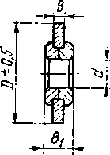

Твердосплавный монолитный

D | В | Si | d
32
35 | 2,5 | 4,5 | 14
40
60 | 4,0 | 6,0 | 28

Бесцентровое шлифование с параметром шероховатости поверхности Ra—i,2 мкм. Внутреннее шлифование (диски диаметром 32 мм)
I

Рабочий обод из крошки твердого сплава. Внутренняя ступица стальная

1
Бесцентровое, круглое и плоское (периферией круга) шлифование по 7-му квалитету с параметром шероховатости поверхности Ra= 1,2 мкм. Торцешлнфоваиие

Звездочки тупозубые
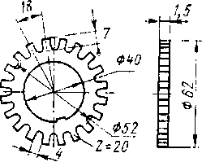
Круглое н бесцентровое шлифование по 8—9-му квалитетам и грубее с параметром шероховатости поверхности Ra = = 2,5 мкм. Плоское шлифование торцом круга

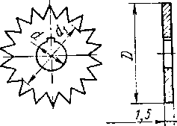

Звездочки острозубые

D | d | di
35 | 10 | 24
50 | 14 | 34

Плоское шлифование торцом круга. Предварительная правка кругов. Правка точил

Правка методом обкатывания используется также для накатки резьбовых и фасонных поверхностей иа шлифовальном круге. При накатывании скорость шлифовального круга снижается до 1—2 м/с.
Основные типы инструментов для правки методом обкатывания и область их применения приведены в табл. 1.26.
Правка шлифованием. Правку осуществляют принудительным вращением цилиндрического правящего инструмента — алмазным роликом или абразивным правящим кругом.
Правящий алмазный ролик вращается от индивидуального электропривода. Правку производят на рабочей скорости шлифовального круга, прн этом правящему алмазному ролику сообщается встречное илн попутное вращение со скоростью 10—30 м/с. Применяют два метода правки: на проход и врезанием. Применение многолезвийного вращающегося инструмента позволило значительно уменьшить его линейный износ, повысить точность правки и значительно сократить продолжительность правки.
Алмазный ролик состоит (табл. 1.27) из стального корпуса и алмазно-твердосплавного слоя. Твердый сплав применяют в качестве связки для удержания алмазов до их полного изнашивания. Алмазные зерна округлой формы расположены по рабочей поверхности в один ряд таким образом, чтобы при правке следы зерен перекрывали друг друга.
Ролики цилиндрической формы применяют для правки на проход и правки галтелей (табл. 1.27). Прн профильной правке врезанием фасонными роликами (табл. 1.27) размерная и геометрическая точность деталей обеспечивается точностью профиля ролика. Правка врезанием особенно эффективна иа операциях, где применяют широкие круги (100 мм и выше) или необходима профильная правка по копиру. Такой правкой обеспечивается параметр шероховатости поверхности йа=0,63-7-2,5 мкм (примерно на один класс ниже правки на проход).
Алмазный ролик, вследствие чрезвычайно малого изнашивания осуществляет до 50—100 тыс. правок, упрощает наладку и обеспечивает однородность качества деталей в условиях массового производства. Применение алмазных роликов значительно упрощает иаладку, особенно иа операциях совмещенного шлифования нескольких поверхностей, обеспечивает точное взаимное расположение и размеры шлифуемых поверхностей, позволяет осуществлять правку за период установки и снятия обрабатываемой детали и этим повысить производительность стайка. Рекомендуемые режимы правки алмазными роликами приведены в табл. 1.28.
Прн правке методом шлифования используются также шлифовальные круги из карбида кремния черного твердостью ВТ и ЧТ.
Правку шлифовальными кругами применяют преимущественно на круглошлнфовальных станках. Правящий круг, закрепленный на оправке, устанавливают в центры передней и задней бабки станка; он получает принудительное вращение со скоростью 1—3 м/с от привода передней бабки.
Правка алмазных кругов. Правку и чистку кругов выполняют в случаях «засаливания» режущей поверхности, при неравномерном износе и необходимости восстановления заданной формы круга.
Наиболее простыми и доступными являются правка методом обтачивания абразивными брусками и шлифования абразивными кругами.
Абразивные бруски прн правке закрепляют в тисках или специальных приспособлениях иа столе плоскошлифовального или заточного станка, Алмазный круг при правке вращается на обычной рабо-

Таблица 1.27. Алмазные правящие ролики и их применение

Эскиз и название инструмента
Схема правки
Область применения

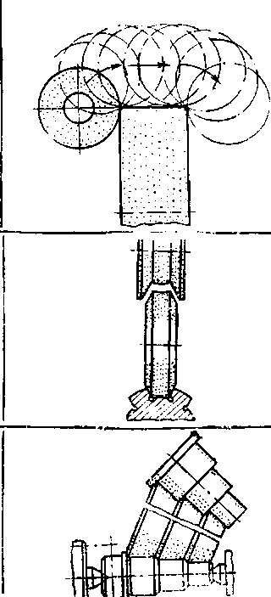
Алмазный ролик для правки на проход
Правка периферии и галтелей круга
Алмазный ролик для профильной правки врезанием
Алмазный ролик для правки врезанием сложных поверхностей
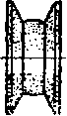
Автоматическая правка кругов для шлифования коленчатых валов. Автоматическая правка при скоростном шлифовании (о_{К}р=50н-60 м/с и выше)

Профильная правка на круглошлифовальных, шлицешли-фовальных и плоскошлпфовальиых станках

Профильная правка на операциях совмещенного шлифования нескольких поверхностей

Схема правки роликомПараметр шероховатости поверхности Ra, мкмОкружная скорость, м/сПродольная подача, м/мииПоперечная подача, мм/дв. ходСкорость врезной подачи, мм/минНаправление вращения ролика и круга

шлифовального кругаалмазного роликапри прямом ходепри обратном ходепри прямом ходепри обратном ходе

Прямого профиля: на проход (оси ролика и круга параллельны)
по копиру (оси ролика и круга перпендикулярны)0,435 6015—201,0—1,2 1,5—2,01,0—1,2 1,5—2,00,02—0,03——Встречное
0,8 0,435—4510
10*0,50,30,015—0,030,005
—Фасонным по копиру (оси ролика и круга параллельны или перпендикулярны)0,8
0,435-4510—15 10—15*0,3—0,40,2—0,30,01—0,020,005—0,01Фасонным методом врезания:
черновое шлифование чистовое шлифование0,8 0,435—8030—35 12—15——0,01—0,03
0,005— 0,02**—0,8—1,0 0,5—0,7Попутное Встречное
Таблица 1.28. Рекомендуемые режимы правки алмазвыми роликами
oi* При обратном ходе скорость ролика равна нулю.
** Время выхаживания 3—5 с.

чей скорости. Рекомендации по выбору характеристики брусков приведены в табл. 1.29.
Связка алмазного кругаЗернистость алмазного кругаХарактеристика абразивного бруска

материалтвердостьзернистостьномер структурыМеталлическая и керамическая100/80; 200/160, 63/50; 80/63; 50/406СCI—С2 СМ1—СМ2 МЗ—СМ216-25 8-12 3—45 8 9Органическая50/40; 100/80; 40/28 и мельче2АМЗ—СМ2 МЗ—СМ28—10 М406 6
Таблица 1.29. Выбор абразивных брусков для правки алмазных кругов методом обтачивания
При правке методом шлифования правящему кругу сообщается принудительное вращение. Скорость алмазного круга до 1—3 м/с, скорость правящего круга 25—35 м/с. Продольная подача 1—2 м/мии, подача на глубину правки 0,02—0,04 мм/дв. ход.
Алмазные круги иа металлической связке следует править кругами из карбида кремния зеленого зернистостью 40—25, твердостью СТ1—СТ2, а алмазные круги иа органической связке — кругами из карбида кремния зелевого зернистостью 16—8, твердостью СМ2—С1 ва керамической связке.
Правку кругов желательно производить с охлаждением. Чистку алмазных кругов осуществляют пемзой или брусками из белого электрокорунда зернистостью 16—12, твердостью СМ2 с жестким креплением правящего инструмента.
Правка эльборовых кругов. Круги иа керамической связке правит алмазно-металлическими карандашами типа 01 (Ц) и алмазами в оправе методом обтачивания. Скорость продольной подачи правящего инструмента 50—60 мм/мин, глубина врезания 5—6 мкм. Круги на органических связках правят алмазными кругами зернистостью 100/80 концентрацией 100 % на связке Ml методом шлифования. Скорость алмазного круга 15—20 м/с, продольная подача 100— 150 мм/мин, глубина врезания 3—5 мкм. Круги на металлической связке правят абразивными кругами из карбида кремния методом шлифования. Характеристика круга 63С16СМ1—СМ25К. Скорость круга 15—20 м/с, продольная подача 100—150 мм/мин, глубина врезания 3—5 мкм.
1.7. Подготовка абразивного инструмента к установке на станок
Возникающие вследствие неуравиовешениостн круга динамические силы уменьшают срок службы шлифовального станка. Неуравновешенная центробежная сила вызывает вибрацию шпинделя стайка, вследствие чего ухудшается качество шлифуемой поверхности.
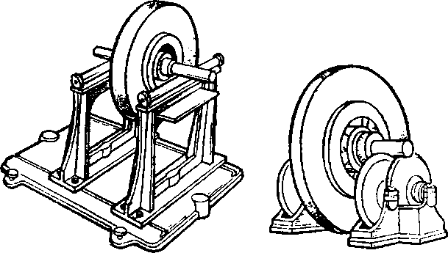
Балансировку следует производить в тех же крепежных фланцах, какие применяют при работе на станке. Крепежные фланцы должны иметь кольцевые выточки, в которых помещаются сухарики, легко передвигающиеся по выточке для уравновешивании круга. Для ста
Рис. 1.4. Стенд для балансировки шлифовальных кругов:
тической балансировки шлифовальных кругов применяют балансировочные стенды, основной рабочей частью которых являются два стальных цилиндрических валика, устанавливаемых параллельно в одной горизонтальной плоскости (рис. 1.4). При работе балансировочного стенда весьма важно, чтобы его направляющие были параллельны и строго горизонтальны.
а) 6)

а — с двумя гладкими цилиндрическими валиками, б —с вращающимися дисками

Обычно новые круги подвергают двукратной балансировке в сборе с фланцами. После предварительной балансировки круг устанавливают иа шлифовальный станок, предварительно правят и снова снимают для окончательной балансировки.
Простои стайка, вызванные повторной балансировкой, можно избежать предварительной правкой круга иа специальной установке вне станка (рис. 1.5).
Подлежащий правке круг 2 в сборе с фланцами помещают на шпиндель бабки 3. Тремя суппортами, несущими шлифовальные головки с правящими кругами 1,4 и5 из карбида кремния, круг правится по периферии и двумя торцами. Бабка 3 имеет поворотные салазки для правки конических поверхностей. Для установки фланцев разных конструкций служит набор переходных втулок. Головки представляют собой автономные узлы с индивидуальными электроприводами.
Дисбаланс, появляющийся в связи с неоднородностью кругов по мере уменьшения их диаметров, устраняют балансированием на ходу непосредственно на шлифовальном станке.
Наиболее универсальным является способ статической балансировки в динамическом режиме с помощью стробоскопического прибора (ркс. 1.6). Измерительный датчик (преобразователь) 2, установленный на наиболее чувствительном узле шлифовальной бабки, воспринимает вибрации, вызванные неуравновешенностью круга, преобразует их в электрические сигналы и передает в электронный блок 6, где они фильтруются, усиливаются и передаются в стробоскопическую лампу 1, которая периодически сннхровио с колебаниями вклю-

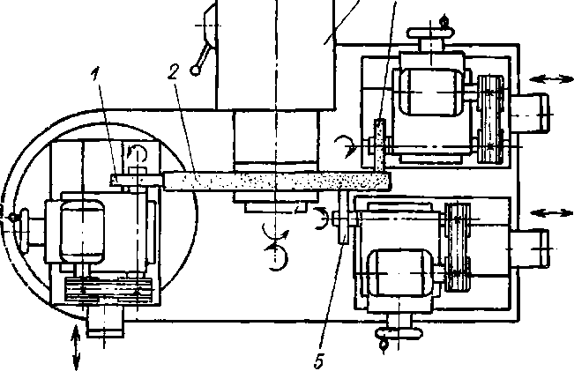
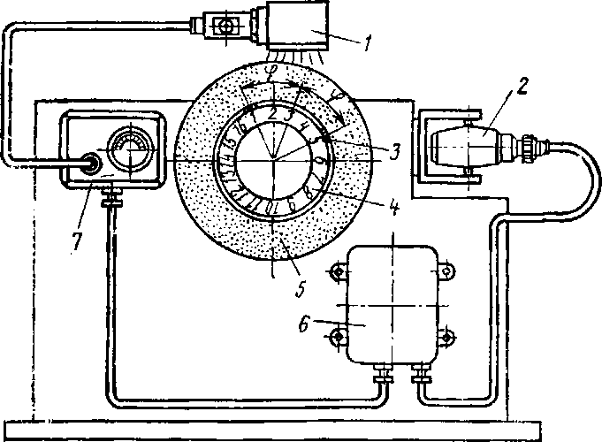
Рнс. 1.6. Схема балансировки кругов на станке с предварительным определением дисбаланса с помощью стробоскопического прибора
3 4
Рис. 1.5. Установка для предварительной правки шлифовальных кругов перед балансировкой

чается и освещает наиболее легкий участок вращающегося круга 5. На зажимном фланце нанесено цифровое табло 4. Стробоскопический эффект создает видимость иеподвижиости круга и позволяет по цифровому табло определить расположение его наиболее легкого участка, а стрелка на приборе 7 указывает величину дисбаланса. Поворотом сухарей 3 уравновешивают дисбаланс круга.

Глава 2
ШЛИФОВАЛЬНЫЕ СТАНКИ
2.1. Классификация станков
Металлорежущие станки в зависимости от вида обработки делят иа десять групп и каждая группа на десять типов. В свою очередь, типы станков подразделяются на типоразмеры ■— по размерам станков или обрабатываемых деталей.
Условное обозначение (модель) станка состоит из сочетания трех-четырех цифр и букв. Первая цифра обозначает номер группы, вторая — номер типа, последние одна-две цифры — типоразмер. В тех случаях, когда необходимо указать, что данная конструкция станка усовершенствована, в условное обозначение после первой цифры вводят букву (например, ЗА64). Если буква стоит в конце цифрового шифра, это означает, что на базе основной модели станка изготовлен станок с небольшими изменениями, предусматривающими дополнительную операцию (например, ЗА64М).
По степени специализации металлорежущие стайки подразделяют иа три вида: универсальные (общего назначения), специализированные (для обработки определенных деталей) и специальные, созданные специально для обработки конкретной детали л выполнения строго определенной операции, например шлифования шатунных шеек коленчатого вала. Эти станки обозначаются индексом из одной или двух букв и порядковым номером модели.
Группа станков с абразивным инструментом обозначена цифрой 3 (первая цифра в обозначении модели). Вторая цифра указывает тип стайка: 1 — круглошлифовальные, 2 — виутришлифовальные, 3 — обдирочно-шлифовальпые, 4 — специализированные шлифовальные для валов, 5—ие применяется, 6 — заточные, 7 — плоскошлифоваль-иые, 8 — доводочные и полировальные, 9 — разные станки с применением абразивного инструмента.
По точности все станки делят иа пять классов: Н — нормальной точности, П—повышеинной, В — высокой, А — особо высокой точности, С — особо точные станкн.
Шлифовальные станки выпускают преимущественно П, В, А и С классов точвости.
2.2. Технологическая характеристика шлифовальных станков
Круглошлифовальные станки. Основной типаж состоит из универсальных станков, полуавтоматов, круглоторцешлифовальных полуавтоматов и специальных ставков.
Круглошлифовальные уииверсальвые стайки отличаются высоким уровнем прецизионности и универсальности. Станки предназначены для наружного и внутреннего шлифования цилиндрических и конических поверхностей, а также шлифования торцов круглых деталей. Обработка ведется в центрах, патроне или цанге. Обеспечивают высокую размерную и геометрическую точность,

G4
65

Модель стайкаОсновные технологические параметры станкаЗУЮА ЗУ 10В» ЗУ10С**ЗА НОВЗУ 12 А ЗУ 12 В*ЗЕ-Г2ЗУ131 ЗУ131В*ЗУ 142 ЗУ 142В*ЗУ153 ЗУ 155*Наибольшие размеры обрабатываемой детали, мм: диаметр100140200120280400560длина16020050045070010001400 2800*Наибольшие размеры шлифуемой поверхности, мм: диаметр в люнете————6080120» без люнета15306060280400560» отверстия40 25**255040100——длина отверстия50
30**50100—125——Высота центров над столом, мм80115125120185240310Класс точности станкаА
В*
С**ВА В*АП
В*П В*пОтклонения, мкм: от цилнндрнчности1,2 2*
0,831,2 3*1,2———от круглости0,4
0,6*
0,3**10,6 1,0*0,6———от плоскостности торцовой поверхности3
4*
2**55*————Параметр шероховатости поверхности Ra, мкм:
Цилиндрической наружной0,08
0,16*
0,04**0,160,08 0,16*0,080,16 0,08*0,16 0,08*0,32
Таблица 2.1. Технологические параметры
универсальных круглошлифовальных станков
 | ЗУ153 ЗУ 155* | 0,63 | 1,25 | X  о *Л  <Ю о  X™  8^{х}  со | 35; 50 | о
 | &  £5  го со | 0,32 0,16* | 0,63 0,32* | X  со со со О  *x  о  СО
га | #  э  COCO  >s  со со | 0,32 0,16* | 0,63 0,32* | X  о ю ю о  ^{x}v  О Л  о  СО |  | ю ю
Модель стат | ЗЕ-12 | 0,16 | 0,32 | X о  ТГ CN  £х  1/5 СО | U0 СО | о  СО
 | ЗУ12А ЗУ12В* | 0,16 0,32* | 0,32 0,63* | X  о со •* о  8^{х} | 35  35; 42; 50* | * ю  •Ф U0
 | ЗАИОВ | 0,32 | 0,63 | X  ^{Ю} СО CN {2 | 35; 50 | <м
 | # #  СО СО СО | #  СО * *  —' CN СО О СО О  о" о" О | 0,32  0,63*  0,16** | X ю  CN | 1Л СО | -
Основные технологические параметры станка |  | цилиндрической виутреиией | плоской торцовой | Размеры шлифовального круга, мм | Скорость круга (наибольшая), м/с | Мощность привода шлифовальной бабки, кВт
а также минимальные параметры шероховатости шлифуемых поверхностен.
Станки оснащены откидным внутрншлифовальным шпинделем. Для шлифования конических поверхностей предусмотрена возможность поворота шлифовальной н передней бабок н стола.
Большинство станков имеет механизмы широкого регулирования режимов шлифования н средства автоматизации рабочих движений стола н шлифовальной бабки. Предусмотрена возможность использования приборов активного контроля.
Основные модели н их технологическая характеристика приведены в табл. 2.1.
Станки используются в единичном и мелкосерийном производстве, а также в прецизионном машиностроении.
Круглошлифовальные полуавтоматы предназначены для продольного и врезного шлифования наружных цилиндрических и пологих конических поверхностей. Полуавтоматы оснащены средствами автоматизации рабочего цикла шлифования, правки н компенсации изнашивания круга, визуального или активного контроля, балансировки круга на ходу и др. Предусмотрено бесступенчатое изменение поперечных и продольных подач, также частоты вращения детали.
Основные модели и нх краткая технологическая характеристика приведены в табл. 2.2.
Станки используют в серийном и массовом производстве.
Торцекруглошлнфовальные полуавтоматы предназначены для одновременного врезного шлифования цилиндрической поверхности н торца бурта на автоматическом цикле шлифования до упора или с прибором активного контроля. Полуавтоматы имеют высокую степень автоматизации н механизации основных н вспомогательных движений.
Шлифовальная бабка повернута на угол 26°34', чтобы обеспечить снимаемый припуск на шейке и торце с кратностью 2:1.
Основные модели и их краткая технологическая характеристика приведены в табл. 2.2.
Станки используют в серийном и массовом производстве.
К специализированным круглошифовальным станкам относятся станки со специальными наладками для выполнения определенной операции, например, шлифование фаски клапана, шлифования и перешлифовки шеек коленчатых валов, копнрно-шлнфовальные для обработки кулачков распредвалов и др.
К числу специализированных универсальных станков следует отнести электрохимический круглошлифовальный мед. ЗЭ1 ЮМ, предназначенный для алмазно- и абразивно-электрохимического шлифования наружных и внутренних цилиндрических н конических поверхностей, а также торцовых плоскостей детален из твердого сплава н других труднообрабатываемых поверхностей.
Бесцентрово-шлнфовальные станки. Основной типаж состоит из полуавтоматов, автоматов н бесцеитрово-доводочных станков. Основная гамма бесцентрово-шлифовальных станков — это полуавтоматы мод. 3180, 3182, 3184 н 3185 и нх модификации. Они предназначены для шлифования гладких ступенчатых, конических и фасонных цилиндрических поверхностей методом сквозного и врезного шлифования. Врезанием шлифуют цилиндрические детали с буртами, выступами, конические н фасонные поверхности.
Шлифованию подвергают детали до и после термообработки из чугуна, стали, цветных металлов н неметаллических материалов
КруглошлифовальныеТорцекруглошлнфовальиыеОсновные технологические параметры станка3MI5I
3MI5IE
3M15IB*3MI52 ЗМ152В*ЗМ161Д 3MI6IE* 3MI62"3MI63B ЗМ164*3TI53E ЗБ153Т»3TI60 3T16IEНаибольшие размеры обрабатываемой детали, мм:диаметр длина200 700200 1000280 700280140
200* 500280 700Наибольшие размеры шлифуемых поверхностей, мм:диаметр в люнете6060606080» без люнета длина200 50*200 1000280
1000 130*280
1400 2000*50 65280 130Высота центров над столом, мм12512516090 120*160Класс точности станкаП В*п в*пП* ВПп
Таблица 2.2. Технологические параметры круглошлифовальиых и торцекруглошлнфовальных полуавтоматов
КруглошлифовальныеТорцекруглошлнфовальиыеОсновные технологические параметры стайка3MI5I
3M15IE
3MI5IB*3MI52 3MI52B*ЗМ161Д 3M16IE' 3MI62**3MI63B 3MI64*ЗТ153Е ЗБ153Т*3TI60 3TI6IEОтклонение, мкм:от круглостн2*2*1—3*———от конусообразности—2*2—3*———Параметр шероховатости поверхности Ra, мкм:цилиндрической0,63—0,16*0,32—0,16*0,63—0,32——0,63торцовой—————1 ,25Размеры шлифовального круга, мм600x80x305600x80x305750X130x305 750X80X305**750X80X305500x63x305750x130x305Скорость круга (наибольшая), м/с505050505050Мощность привода шлифовальной бабки, кВт101017 18,5*13 17*7,517
Продолжение табл. 2.2
Основные технологическиеБес цен трово - ш л нфов ал ьиыеБесцентрово-доводочиыепараметры станкаЗД1803M-I82 ЗМ -182 А* ЗШ-182"ЗШ-184И ЗМ- 184И« ЗМ-184А"ЗМ-185*
ЗМ-185И"
ЗШ-185***ЗШ-182Д ЗШ-184Д»Размеры обрабатываемой детали, мм:
наибольший диаметр12358016025 80*наименьший диаметр0,20,8108*0,8
8*наименьший диаметр при врезном шлифовании, мм12,53——наибольшая длина при сквозном шлифовании60170 290**250320290 540*наибольшая длина при врезном шлифовании3595 290**540 145* **195* 245** 800***290 540*Класс точности станковВВ А*П В* А**П*** В* **—Отклонение от круглости, мкм0,81
0,6* 1,6**1,2 2*
0,8**1,6*1
1,2*Погрешность диаметра в продольном сечении, мкм1,21,6 1*
2,5**2 3*
1,2**2,5*1,6 2*Параметр шероховатости поверхности Ra, мкм0,160,16—0,125 0,08—0,63* 0,16**0,32 0,16*
0,08—0,063**0,320,08 0,16*Размеры кругов, мм: шлифовального150x40x65350X100X203 350 x 800 x 203**500x550x305 500X150X305* **600 X 250 x 305* ** 600 x 800 x 305***350 X 300 X 203 500x550x305*ведущего150X40X65250x100x127 250 X 300X127**350x550x203 350x150 x 203* **350X300X203 350x800x203***250x3000x127 350 x 550 x 203*Скорость круга, м/с353560
60*
35**35* *** 60**11; 14; 19; 27Мощность электропривода круга, кВт1,57,5
5,5*
15**55 30*
и**22*
40**
50**8,5
Таблица 2.3. Технологические параметры бесцеитрово-шлифовальиых
и бесцентрово-доводочных полуавтоматов
(стекло, текстолит, пластмассы и др.). Полуавтоматы могут быть встроены в поточные и автоматические линии.
Модель станкаОсновные технологические параметры станказк225в зк/225а*зк227в зк227а*зк228в зк228а*зк229в
зкиэа*Размеры обрабатываемых деталей и поверхностей, мм: наибольший диаметр устанавливаемой детали200400560800наибольший диаметр устанавливаемой детали в кожухе100250400630наибольшая длина устанавливаемого изделия при максимальном диаметре отверстия50125200320диаметр шлифуемого отверстия3-255—150 20—150*50—200100—400Постоянство диаметра отверстия в продольном сечении, мкм3344Отклонение от круглостн, мкм11,63 1,5*3 1,5*Шероховатость поверхности, мкм0,320,320,32 0,16*0,32 0,16*Отклонения Ra, мкм: от плоскостности345 3*5 3*от перпендикулярности5688Параметр шероховатости Ra, мкм0,630,630,63 0,32*0,63 0,32*Класс точности станковВ А*В А*В А*Б А*Частота вращения виутришлифовальных шпинделей, тыс. об/мии20—40; 40—1009; 12; 18; 224,5; 6; 9; 123,5; 4,5; 6,0
Таблица 2.4. Технологические параметры универсальных виутришлифовальных станков
Бесцентрово-шлифовальные автоматы главным образом используют в подшипниковой промышленности для шлифования беговой дорожки колец на жестких опорах (ЗА475, ЗА484, ЗА485 и др.), а также для автоматического сквозного шлифования колец, втулок, поршней (МЕ468С1, Л297С1 и др.).
Бесцентрово-доводочные станки (ЗШ-182Д и ЗШ-184Д) предназначены для доводки гладких, ступенчатых, конических и фасонных поверхностей методом сквозной и врезной доводки. На этих станках достигается высокая точность и минимальный параметр шероховатости обрабатываемой поверхности.
Основные модели станков и их технологическая характеристика приведены в табл. 2.3.
Внутришлифовальиые стайки. Основной типаж состоит из универсальных станков, автоматов и специальных бесцентрово-виутришли-фовальных станков.
Основная гамма станков — универсальные (ЗК225, ЗК227, ЗК-228, ЗК-229) — предназначены для шлифования цилиндрических, конических, глухих и сквозных отверстий. Станки имеют торцешлифовальный шпиндель, позволяющий шлифовать наружный торец детали за один установ с обработкой отверстия. Передняя бабка может поворачиваться иа угол 45° для шлифования конических поверхностей.
Технологическая характеристика универсальных станков приведена в табл. 2.4.
Автоматы и бесцентрово-внутришлифовальные станки предназначены для обработки колец в подшипниковой промышленности.
Плоскошлифовальные стайки. Основной типаж плоскошлифовальных станков состоит из станков с горизонтальным шпинделем, прямоугольным столом и крестовым суппортом инструментального типа; с горизонтальным шпинделем и прямоугольным столом общего назначения; с вертикальным шпинделем и круглым столом; с вертикальным шпинделем и выдвижным круглым столом; с вертикальным шпинделем и круглым столом непрерывного действия; продольно-шлифовальные одностоечные с подвижным столом и с подвижной стойкой; продольно-шлифовальные двухстоечиые; двусторонние тор-цешлифовальные с горизонтальным шпинделем; двусторонние торце-шлифовальные с вертикальным шпинделем.
Плоскошлифовальные стайки с горизонтальным шпинделем, прямоугольным столом и крестовым суппортом предназначены для шлифования поверхностей периферией круга. В пределах, допускаемых кожухом круга, возможно шлифование торцовых поверхностей. Эти станки применяют в основном в инструментальном производстве.
В станках этой гаммы предусмотрено 14 моделей, отличающихся размерами обрабатываемых деталей и классом точности выпускаемых станков: из них три модели для профильного шлифования и шесть моделей с ЧПУ.
Плоскошлифовальные стайки с прямоугольным столом общего назначения выпускают с горизонтальными и вертикальными шпинделями. По сравнению со станками с крестовым суппортом станки этой группы имеют повышенную жесткость, оснащены шлифовальными кругами больших размеров с электродвигателями большей мощности. Эти станки обеспечивают более высокую производительность, однако точность обработки на них несколько ниже.
По степени автоматизации станки этого типа выпускают в двух исполнениях: неавтоматизированные и полуавтоматы с приборами активного контроля. Гамма этих станков включает десять моделей стан-
Станки с прямоугольнымстоломОсновные технологические параметры станкаЗЕ710А 3E710B-I*ЗЕ711В 3E71IB-1*IE711EB-1 (с проектором)ЗЕ7ПВФ-1 ЗЕ711АФ-1» (цифровой индикацией)ЗЕ7.'1ВФ-1 ЗЕ7ЛВФЗ-1* (с ЧПУ)Габаритные размеры обрабатываемой детали, мм400x125X320 250x125x200*630x200x320 400x200x320*220x200630X200x320630x320x400 600x320x320*Размеры рабочей поверхности стола, мм400x125 250x125*630x200 400x200*400x200*630X200630X320Размеры шлифовального круга, мм200 x 32 x 76 200 x 25 x 32*250x40x76250x40x76250 x 40 x 76300x63x127 400Х63Х 127Наибольшее расстояние от оси шпинделя до зеркала, мм420 300*445265445550Наибольшее перемещение стола, мм:
продольное490 200*700 490*250700 250*700 710*поперечное170 160*250 225*260250395 390*вертикальное200*320320—400*Класс точности стайкаА В*ВВВ
А*ВОтклонения, мкм:24245от плоскостности3*4*2,5*1,6*от параллельности2 3*4 4*24
2,5*5от перпендикулярности1,52—1,5*2,0
1,4*Параметр шероховатости поверхности Ra, мкм0,08 0,16*0,63 0,160,630,16 0,08*0,16 0,63*Скорость круга, м/с3535253535Мощность привода круга, кВт4
1,5*42,25,57,5
Таблица 2.5. Технологические параметры плоскошлифовальных станков с крестовым столом и горизонтальным шпинделем
Основные технологические параметры станкаШпиндельОсновные технологические параметры стайкаШ пиндель
горизонтальныйвертикальней
горизонтальныйвертикальный
ЗД722 ЗА7И* 3E72U**ЗД732
ЗД732»
ЗД733**
ЗД740В
ЗП740ИВ*
ЗА740А"ЗП7-11ИВ ЗД741В*ЗД754 ЗД756*Габаритные размеры обрабатываемой детали, мм:
без электромагнитной плиты320x1250x400800 x 320 x 400 1000x400x400**Наибольшие размеры обрабатываемой детали, мм:
диаметр400800 1000*400 800*на электромагнитной плнте320x1250x280£00x320x280 1000x400x280**высота40
160***200200 350*Размеры рабочей поверхности стола, мм320x1600 320x1250**320x800 400x1000**Диаметр стола, мм400800 1000*400 800*Размеры шлифовального круга, мм450x80x203К400х 125x300 5С100х85***Размеры шлифовального круга, мм400x40x203500 x 63 x 203350х125х X203
500X100X Х400*Наибольшее продольное перемещение стола, мм1260300 1320* 1520**

Наибольшее продольное перемещение стола, мм400
235*560 630*350 530*Наибольшее перемещение стола, мм:
поперечное вертикальное410 415400

Частота вращения стола, об/мни15—1808—96 6,35—7810—56 5—30*Класс точности станковП
А*ПСкорость круга, м/с60——

Класс точности станкаВ
А**ВПОтклонения, мкм:
от плоскостности от параллельности3* 3*8* ** 10* **

Отклонения, мкм: от плоскостности5* 4**716*Параметр шероховатости поверхности Ra, мкм0,63 0,2*1,25* **

от параллельности5* 4**716*Скорость круга, м/с70**35**Параметр шероховатости поверхности Ra, мкм0,63 0,32**0,631,2515Мощность привода круга,1118,515Мощность привода круга,
кВт15*15,030*кВт11*7,5**
11,5/14,5**22

Таблица 2.6. Технологические параметрыТаблица 2.7. Технологические параметры
плоскошлифовальных станков с прямоугольным столомплоскошлифовальных станков с круглым столом

ков с горизонтальным шпинделем, являющихся базовыми: из них три модели с ЧПУ и восемь моделей станков с вертикальным шпинделем, из них одна модель с ЧПУ.
Плоскошлифовальные станки с круглым столом и горизонтальным шпинделем выпускают как неавтоматизированными, так и полуавтоматами. Станки выпускают с наклонным столом, что позволяет шлифовать плоские, выпуклые, вогнутые и конусные поверхности.
Особенностью конструкции является автоматическое регулирование частоты вращения и скорости перемещения стола по мере изменения расстояния от центра его вращения до оси круга. Это увеличивает производительность и улучшает качество обработки.
Плоскошлифовальные станки с круглым столом и вертикальным шпинделем имеют трн разновидности: с выдвижным и невыдвижным столами и непрерывного действия. Станки с выдвижным столом гаммы ЗД выпускают диаметрами 400—1250 мм.
Станки непрерывного действия выпускают в двухшпиндельном исполнении. Обработку на этих станках производят за одни оборот стола. Шлифовальные круги установлены на разной высоте, что позволяет осуществлять за один оборот обдирочное и чистовое шлифование.
Станки этого типа оснащаются как электромагнитной, так н чугунной плитой.
Двусторонние торцешлифовальные станки выпускают в двух модификациях с горизонтальными и вертикальными шпинделями.
Автомат оснащен специальными наладками, может быть использован в автоматических или поточных линиях, он имеет механизм автоматизированной правки и компенсации изнашивания круга.
Плоскошлифовальиые станки для электрохимического шлифования выпускают трех моделей: станок с прямоугольным столом и горизонтальным шпинделем, оснащенный устройством ЧПУ; профиле-шлифовальный станок, оснащенный устройством ЧПУ для профилирования шлифовального круга; станок с круглым столом и вертикальным шпинделем.
Наиболее часто применяемые модели плоскошлнфовальных станков и их краткая технологическая характеристика приведены в табл. 2.5—2.7.
Шлицешлифовальные станки. Являются разновидностью плоскошлифовальных станков с прямоугольным столом и горизонтальным шпинделем. На этих станках встроен делительный механизм в переднюю бабку, а также механизм профильной правки и компенсации изнашивания шлифовального круга. Обрабатываемую деталь устанавливают в центрах передней и задней бабок, расположенных иа столе станка, и после каждого двойного хода стола делительный механизм иа передней бабке поворачивает деталь на один шлиц. Обработку дна и боковых сторон шлицевого паза можно производить одновременно или раздельно, одним профильным кругом или набором кругов. На станках мод. 3451 обеспечивается автоматическое деление на один шлиц за каждый двойной ход, автоматическая вертикальная подача круга на каждый оборот детали и автоматическая правка круга или правка с управлением от кнопок.
Глава 3
ОБРАБОТКА НА КРУГЛОШЛИФОВАЛЬНЫХ СТАНКАХ
3.1. Методы шлифования
Метод продольного шлифования более универсальный, чем врезной метод, не требует специальной наладки, одним шлифовальным кругом можно обрабатывать поверхности разной длины. При продольном шлифовании круг изнашивается более равномерно и не оказывает заметного влияния на цилиндричность шлифуемой поверхности, поэтому при этом методе шлифования применяют более мягкие круги, работающие в режиме самозатачивания, не требующие частой правки и обладающие повышенной режущей способностью. Продольным шлифованием достигается наименьший параметр шероховатости, минимальное тепловыделение и лучшее качество шлифуемой поверхности. Такой метод применяют для обработки цилиндрических поверхностей значительной длины (свыше 50 мм).
При врезном шлифовании одновременно обрабатывают всю шлифуемую поверхность. Этот метод более пронзводнтель-
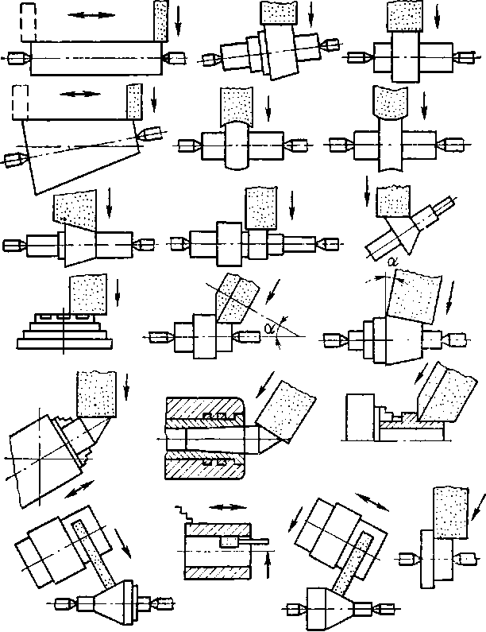

Рнс. 3.1. Технологические возможности универсальных круглошлифовальных станков

ШлифованиеЭскиз операцияТехнологическая характеристика операцииПродольное цилиндрических поверхностей в иевращающихся центрах1:.
Г-! - ГОсновной метод круглого шлифования, при котором достигается наивысшая геометрическая точность. При этом методе невозможна обработка всей длины детали за один установ, так как часть поверхности детали используется для крепления поводка. При шлифовании длинных и тонких деталей необходима дополнительная опора в виде люнетаПродольное с зажимом детали во вращающемся шпинделе передней бабкит, 1 — 1Окончательная точность обработки зависит от состояния передней бабки и точности крепления детали в зажимном приспособлении. Для зажима детали может быть использован кулачковый или цанговый патрои. Короткие и жесткие детали можно зажимать лишь с одного конца. Для более длинных деталей требуется дополнительная опора: центр в задней бабке или люнет

_L

р
Продольное конических поверхностейШлифование осуществляется поворотом верхнего стола, несущего переднюю и заднюю бабки. Величина конусности ограничена максимальным углом поворота стола п обе стороны. Деталь можно закреплять в неподвижных центрах или в зажимном приспособлении на вращающемся шпинделе передней бабкиПродольное цилиндрической поверхности и торца-ГТPJШлифование применяется при обработке длинных цилиндрических поверхностей с прилегающим буртом для достижения перпендикулярности торца к цилиндрической поверхности. Вначале обрабатывают цилиндрический участок в размер, затем стол вручную перемещают для шлифования торца бурта. При обработке торца кругу вручную сообщают быстрые возвратно-поступательные поперечные перемещения

Врезное цилиндрических поверхностей1Шлифование применяется для обработки поверхности, длина которой не превышает высоты круга. Врезное шлифование более производительно, чем продольное, но требует большей жесткости детали и опор. Уступает шлифованию на проход по достигаемому качеству шлифованной поверхности. Повышенное изнашивание кромок круга требует более частой правки круга во избежание получения отклонений от цилиндричности шлифуемой поверхностиВрезное конических поверхностейШлифование осуществляется поворотом передней бабки при консольном закреплении детали или поворотом шлифовальной бабки (на универсальных станках), при этом деталь может крепиться в центрах. Длина шлифуемой поверхности (по образующей) ограничена высотой кругаМногокруговое врезноеJWttiОдновременная обработка нескольких цилиндрических поверхностей. Общая длина шлифуемой поверхности не должна превышать максимальной ширины кругов, которые можно установить на шпиндель станка. При этом улучшается концентричность поверхностей и повышается производительность. Круги, установленные на шпинделе, могут либо соприкасаться торцами, либо разделяться прокладками.
Таблица 3.1. Основные операции, выполняемые иа кругл ошлифовальных станках
Продолжение табл. 3.1

Шлифование
Эскиз операции
Технологическая характеристика операции

При шлифовании шеек разных диаметрон требуется спе-
циальное правящее устройство, обеспечивающее постоянное
соотношение диаметров кругов в наборе

Совмещенное цилиндрических и торцовых поверхностей прн угловой наладке
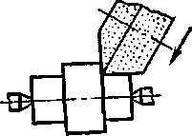
При установке бабки круга под углом к оси обрабатываемой детали шлифование осуществляется периферией и торцами круга одновременно, что позволяет совмещать обработку нескольких взаимно перпендикулярных поверхностей. Операцию осуществляют на универсальных станках или в условиях массового производства на специальных угловых станках. Требуется специальное правящее устройство

Фасонное врезное с профильной правкой круга
Круг правят по профилю, обратному профилю шлифуе-
мой детали. Если образующая детали представляет собой
элементарные дуги окружности (выпуклые или вогнутые),
то соответствующее профилирование круга может быть
обеспечено стандартным устройством радиусной правки.
Если требуется получить более сложный или составной
профиль, необходимо применять специальное устройство
для правки круга по копиру

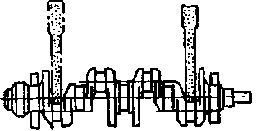
Операции шлифования коренных и шатунных шеек, как правило, выполняются на специальных станках. Станки оборудованы специальными устройствами для правки круга по периферии, радиусу н торцам, а также средствами осевой установки стола для обеспечения заданного расстояния между шейками вала. Коренные шейкн шлифуют в центрах, а шатунные шейки — в специальных патронах с базированием вала по крайним коренным шейкам
Шеек коленчатых валов

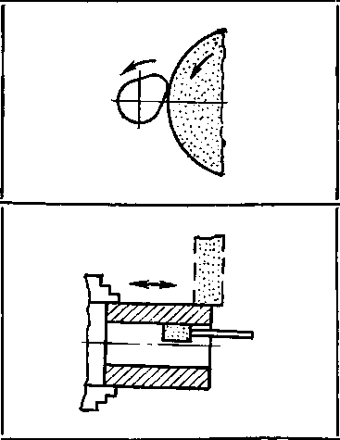
Внутреннее (в специальном приспособлении)
Кулачков

На специальных круглошлифовальных станках столу сообщается качательное движение по копиру, соответствующему профилю шлифуемого кулачка

Принципиальная возможность обработки внутренней и наружной поверхностей за один установ позволяет повысить нх концентричность (на универсальных круглошлифовальных станках)

Плоское на вращающейся передней бабке Станка

О

1

1
Плоское шлифование периферией круга торца круглой детали применяют в том случае, когда к плоскостности торцовой поверхности предъявлены повышенные требования нли когда шлифовочные риски должны быть концент-рнчны оси вращения детали. Если необходимость в такой операции носнт случайный характер, ее можно осуществить на универсальном круглошлифовальном станке, передняя бабка которого может поворачиваться на 90°. Прн повороте передней бабки на меньший угол, сочетая поворот с возвратно-поступательным движением стола н поперечной подачей круга, можно обрабатывать конические поверхности с широким варьированием угла конуса

ный, чем метод продольного шлифования, требует применения более широких кругов н станков повышенной мощности и жесткости; изнашивание круга непосредственно влияет на геометрическую точность шлифуемой поверхности.
Поэтому прн врезном шлифовании выбирают круг повышенной твердости, который быстрее затупляется и требует более частой принудительной правки.
Врезное шлифование применяют для обработки коротких шеек, поверхностей, ограниченных буртами, ступенчатых и фасонных поверхностей, а также при необходимости одновременно шлифовать шейку и торец. Врезное шлифование наиболее целесообразно применять в серийном и массовом производстве.
Основные технологические варианты продольного и врезного шлифования приведены в табл. 3.1.
Технологические возможности универсальных круглошлнфоваль-ных станков показаны на рис. 3.1.
3.2. Рабочий цикл шлифования
Обработка на круглошлифовальных станках ведется методом многопроходного шлифования, где за каждый оборот обрабатываемой детали снимается определенный припуск, Величина снимаемого припуска за каждый оборот детали илн глубина срезаемого слоя t не остается постоянной, она изменяется на протяжении всей операции и определяет структуру рабочего цикла шлифования (рис. 3.2, а), основными этапами которого является быстрый подвод круга до касания с деталью (участок АБ); врезание круга в деталь (участок БВ); снятие основной части припуска (участок ВД); выхаживание (участок ДЕ); быстрый отвод круга (участок ЕЖ).
Переход от быстрого подвода (2000—3000 мм/мин) к врезанию (5—10 мм/мин) осуществляется прн резком замедлении круга. Чтобы избежать удара при касании круга с деталью, вводят промежуточное замедление скорости подачи круга нли удлиняют участок врезания с началом касания после некоторой выдержки на режиме врезной подачи.
Этап врезания (участок БВ) характеризуется ускоренной поперечной подачей круга, вызывающей непрерывное нарастание глубины резания /. Из-за упругих отжатий и выборки зазоров в технологической системе станка (СПИД) фактический съем металла отстает от заданной поперечной подачн. Но это отставание уменьшается по мере нарастания натяга в системе н непрерывно растет глубина резаиия t
Для уменьшения периода врезания применяют ускоренную подачу круга, в 4—5 раз превышающую черновую подачу.
Достигнув заданного максимального значения /, поперечная подача круга замедляется л начинается этап основного съема припуска (участок ВД), который обычно разделяется на два участка: чернового (участок ВГ) и чистового (участок ГД) съемов с разным уровнем подачн круга. Снижение подачи на участке ГД приводит к уменьшению глубины резаиия /, способствующей повышению геометрической и размерной точности шлифуемой поверхности. На последнем этапе выхаживания (участок ДЕ) поперечная подача круга прекращается, глубина резания быстро уменьшается, достигая минимального значения. На этом этапе окончательно формируется качество шлифуемой поверхности. Таким образом, изменяя глубину срезаемого слоя, удается в рамках одной Операции снимать неограниченный припуск, исправлять погрешности предшествующей обработки н получать заданные требования к точности и параметрам шероховатости поверхности.
В условиях серийного н массового производства, когда цикл шлифования автоматизирован, колебание припуска на обработку вызывает разные упругие отжатия в системе СПИД и меняет характер протекания рабочего цикла (рис. 3.2, а, кривые 2 и 3), что приводит к разным остаточным натягам системы на этапе выхаживания и оказывает заметное влияние иа конечные результаты обработки по точности и шероховатости поверхности.
Для подобных условий обработки лучшие результаты обеспечивает цикл, показанный на рнс. 3.2, б. Он отличается от предыдущего цикла тем, что в нем предусмотрена выдержка с остановкой шлифо-
V_{n} мм/с Vu, т/с
Ч ? f—Ч
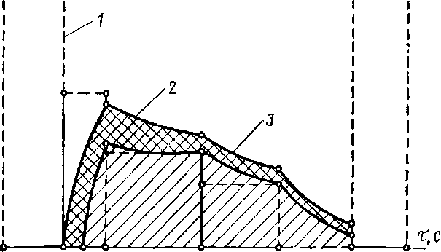
А Б Б, В Г Д ЕЖ
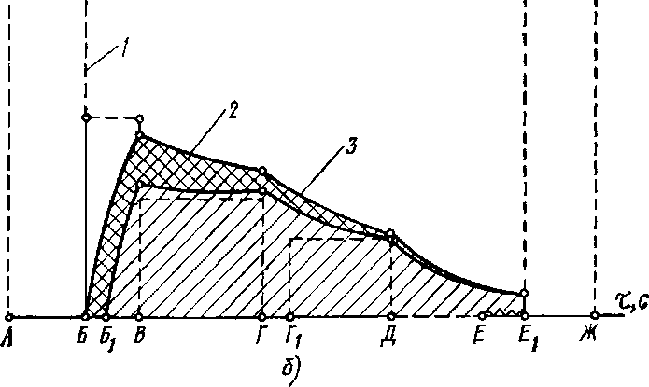
Ч _{f} а) ? Ч
вальной бабки после окончания черновой подачи, а также вводится дополнительная импульсная микроподача после выхаживания. Это способствует выравниванию упругих отжатий в конце обработки (кривые 2 и 3 сближаются), что позволяет осуществлять последний этап выхаживания в более или менее одинаковых условиях и получать достаточно однородные детали по размерам, отклонениям формы, расположению поверхностей и состоянию поверхностного слоя. Таким образом, изменяя структуру рабочего никла /, можно регулировать технологические возможности шлифовальной обработки.
Рнс. 3.2. Структура рабочего цикла шлифования: Рд— скорость поперечной подачи круга, «_{ш} — скорость съема металла, т — продолжительность этапов цикла, с

3.3. Основные операции круглого шлифования

Применяются операции чернового, предварительного, окончательного н тонкого шлифования.
Черновое шлифование предусматривает обработку без предварительной токарной операции со снятием увеличенного припуска от 1 мм и более на диаметр. Эту операцию целесообразно выполнять на режимах силового и скоростного шлифования при v_{Kp}= =50-7-60 м/с. В отличие от токарной обработки черновое шлифование обеспечивает более высокую точность обработки по 8—9-му ква-литету и более низкий параметр шероховатости поверхности Ra= = 2,5н-5,0 мкм не требует последующего предварительного шлифования. Его применение целесообразно при наличии точных заготовок или заготовок, имеющих плохую обрабатываемость лезвийным инструментом.
Предварительное шлифование обычно выполняют после токарной обработки с повышенной скоростью резания и_{кр}= = 404-60 м/с. Предварительное шлифование осуществляют до термообработки для создания базовых поверхностей или в качестве промежуточной операции для подготовки поверхности к окончательной обработке. На операциях предварительного шлифования достигается точность по 6—9-му квалитетам и параметр шероховатости поверхности Ra= 1,2-7-2,5 мкм.
Окончательное шлифование позволяет получить точность обработки по 5—6-му квалитету и параметр шероховатости поверхности #а=0,2-т-1,2 мкм. Наиболее часто применяют скорость резания и„_{р}= =35+40 м/с.
Тонкое шлифование применяют главным образом для получения параметра шероховатости поверхности Ra=0,025-7-0,1 мкм. Оно требует очень хорошей предварительной подготовки, так как снимаемый припуск при тонком шлифовании не превышает 0,05— 0,1 мм на диаметр. Применение тонкого шлифования возможно при наличии прецизионного станка н специальных кругов, оно экономически целесообразно лишь в условиях единичного и мелкосерийного производства. В массовом производстве низкие параметры шероховатости поверхности более производительно и надежно получают иа суперфинишных и полировальных станках.
Совмещение предварительного и окончательного шлифования в одной операции целесообразно при наличии станка с автоматическим циклом шлифования, принудительной автоматической правкой круга н возможностью широкого автоматического регулирования режимов шлифования. В качестве примера можно привести шлифование шатунных шеек коленчатого вала, где на одной операции снимается припуск до 1,0—1,5 мм на диаметр, при этом исправляется исходная погрешность формы с 0,3—0,5 мм до 10 мкм, уменьшается параметр шероховатости поверхности с Rz 80 до Ra 0,4 и повышается размерная точность от 0,2—0,3 мм до 25 мкм.
В целях расширения технологических возможностей шлифования в ряде случаев целесообразно формировать рабочий цикл не только за счет распределения припуска и поперечных подач, но также варьированием частоты вращения шлифовального круга и обрабатываемой детали на этапах чернового и чистового съема. Примером эффективности подобного цикла может служить шлифование кулачков распределительного вала. При профильном шлифовании кулачков максимальная частота вращения детали ограничивается 45 об/мин, чтобы избежать искажения профиля кулачка. В свою очередь, замедленное вращение детали вынуждает ограничивать скорость круга не выше 35 м/с н уменьшать поперечную подачу, чтобы не вызвать шлифовочных прижогов и падения твердости кулачков В новых станках скорость вращения детали и скорость круга на этапе чернового съема увеличена в два раза (и„_{р}=60 м/с; у_{из}д = 90 об/мин), благодаря чему значительно возросла поперечная подача и сократилось время снятия основного припуска.
При переходе на этапы чистового съема и выхаживания, где окончательно формируется профиль и качество рабочей поверхности кулачка, скорость вращения детали и круга уменьшается в два раза.
Одновременное регулирование нескольких параметров резания в рамках одного рабочего цикла открывает новые возможности повышения производительности и совмещения предварительной и прецизионной обработки на одном станке.

3.4. Правка и профилирование кругов
Для выполнения широкого разнообразия шлифовальных работ применяют различные методы правки и профилирования шлифовальных кругов непосредственно на круглошлифовальном станке. Основные методы правки и профилирования даны в табл. 3.2.
Метод и схема правкиХарактеристика и применениеПравящий инструмент расположен на столеНаиболее простой и широко применяемый метод правки с использованием возвратно-поступательного движения стола для продольной подачи алмаза вдоль образующей шлифовального круга. Оправка с алмазом может быть установлена на заднюю бабку или стол станка
Таблица 3.2. Методы правки и профилирования шлифовальных кругов на круглошлифовальных станках

Продолжение табл. 3.2
Продолжение табл. 3.2

Метод и схема правки
Характеристика и применение
Метод и схема правки
Характеристика и применение

Правящий инструмент расположен на шлифовальной бабке
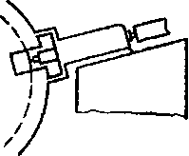
Метод предпочтителен на станках массового производства, так как позволяет сохранять осевое положение обрабатываемой детали но отношению к шлифовальному кругу. Правящее устройство имеет автономную каретку н гидропривод продольного хода с бесступенчатым регулированием скорости хода. Подачу алмаза на врезание осуществляют вручную или механически с заданной величиной врезания, которая связана с устройством автоматической компенсации изнашивания круга
Устройство для угловой правки (с установкой на столе станка)
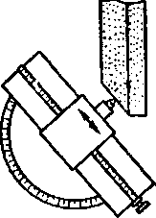
Предназначено для единичного производства. Перемещение алмаза осуществляют вручную. Каретка может разворачиваться от 0 до 90° в обе стороны. Возможность фиксирования угла поворота каретки позволяет править круг последовательно под двумя разными углами

Устройство для многокруговой правки по ко-пнрной линейке
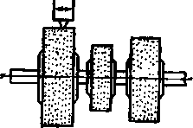

Устройство для копир-ного профилирования
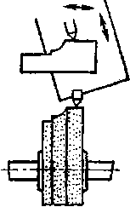
Копириая правка осуществляется единичным алмазом нескольких кругов различного диаметра, примыкающих друг к другу или разобщенных нешлифованными участками. Может быть использовано несколько алмазов, расположенных на одной каретке для одновременной правки нескольких кругов

Устройство, смонтированное на бабке шлифовального круга, обеспечивает фасонную правку круга по копиру. Контурный щуп поджимается к копиру усилием пружины нлн гидравлически и перемещается по контуру копирной линейки от гидропривода, имеющего бесступенчатое регулирование скорости продольного хода. Направление перемещения салазок правящего устройства может быть параллельно нлн под углом к оси детали, чтобы обеспечить оптимальный угол подъема щупа прн его перемещении по контуру копира
Устройство для правки по радиусу (монтируется на столе)
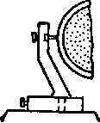

Устройство для правки галтелей по радиусу

Устройство для правки при внутреннем шлифовании
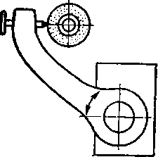
Державка с алмазом закреплена в поворотном кронштейне, установленном на столе станка. Перемещением державки с алмазом можно регулировать величину радиуса. Изменением положения алмаза по отношению к оси вращения поворотного кронштейна можно получить радиус на круге выпуклой нлн вогнутой формы

Устройства для образования выпуклых и вогнутых радиусов н для плавных переходов oi радиуса к прямой с обеих сторон круга. Такие устройства обычно устанавливаются на стойку, которая закреплена на столе станка

Для осуществления внутреннего шлифования на круглошлнфовальных станках необходимо специальное правящее устройство, которое должно отводиться по пути движения круга после его правки. Подобные приспособления конструируют таким образом, чтобы лнння контакта алмаза с кругом совпадала с центром контакта круга н обрабатываемого отверстия. Предварительная настройка положения вершины алмаза по индикатору позволяет обеспечивать диаметр шлифуемого отверстия размерной правкой круга

Припуски на шлифование устанавливают в зависимости от исходных погрешностей геометрической формы и положения обрабатываемой поверхности, от исходной размерной точности и параметров шероховатости поверхности, а также в зависимости от требования достигаемого качества обрабатываемой поверхности на данной операции шлифования.
Метод н схема правкиХарактеристика и применениеУстройство для правки алмазным роликомПравка алмазным роликом с индивидуальным электроприводом вращения может быть использована на круглошлн-фовальных станках взамен любой правки единичным алмазом. Устройство для правки с кареткой для продольного перемещения монтируется на шлифовальной бабке станка. Врезная правка профильным алмазным роликом может быть также использована для профилирования круга по всей его ширине. Метод эффективен в массовом производстве
Продолжение табл. 3.2
Общие рекомендации по выбору припусков для операций предварительного и окончательного шлифования приведены в табл. 3.3.
3.5. Установка и крепление обрабатываемой детали
В табл. 3.4 приводятся основные методы установки и крепления обрабатываемых деталей на круглошлнфовальных станках.
Установка детали в центрах. Наиболее простым и распространенным является метод установки в центрах. Большое влияние на точность н качество шлифования оказывает состояние центров станка и центровых отверстий. Точность установки детали при обработке зависит от точности формы н положения упорных центров станка н несущих поверхностей центровых отверстий детали (или оправки) Опорная коническая поверхность центровых отверстий должна точно соответствовать конусу на центрах (рис. 3.3, а).
На некруглой форме центровых отверстий или неправильном угле конуса деталь не получает достаточной опоры н, смещаясь под действием енл шлифования, копирует погрешность центровых отверстий.
На точность установки влияет несовпадение углов конусов центровых отверстий детали н центров станка. Если угол конуса упорного центра превышает угол конуса несущей поверхности центрового от-
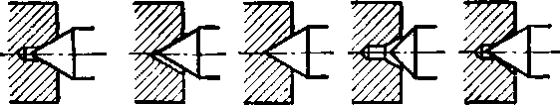
в) 6) В) г) д)
Рнс. 3.3. Установка детали в центрах: а — правильная, б—д — неправильная

ДиаметрДлина детали, ммдетали, ммдо 100100—300300-500500—700700—13001300—20006—100,25/0,30,3/0,350,35/0,4———10—180,3/0,350,35/0,40,4/0,45———18—300,35/0,40,4/0,450,45/0,5———30-500,4/0,40,45/0,450,5/0,50,55/0,550,6/0,6—50—800,45/0,450,5/0,50,55/0,550,6/0,60,65/0,70,7/0,7580—1200,5/0,60,55/0,650,6/0,70,65/0,750,7/0,80,75/0,85120—1800,6/0,650,6/0,70,65/0,750,7/0,80,75/0,850,8/0,9180—2600,7/0,80,7/0,80,7/0,850,75/0,850,8/0,90,85/0,95260—3000,8/0,850,8/0,850,8/0,90,85/0,950,9/1,00,95/1,05
Таблица 3.3. Припуски на круглое шлифование в центрах, мм
Примечание. В числителе указан припуск для иезакалениых деталей, в знаменателе — для закаленных.
верстня, то контакт между ними происходит по наибольшему диаметру несущего конуса, в обратном случае — по наименьшему. Несовмещение осей конусов вызывает неполное прилегание несущих поверхностей центровых отверстий детали к упорным центрам станка, что вызывает неравномерное изнашивание центровых отверстий (рис. 3.3,6—д). Несовмещенне упорных центров станка в горизонтальной плоскости или отклонение от параллельности центров станка в горизонтальной плоскости, а также отклонение от параллельности центров относительно направления перемещения стола вызывает конусность обрабатываемой поверхности. Эти же погрешности в вертикальной плоскости вызывают вогнутость обрабатываемой поверхности. По ГОСТ 14034—74 предусмотрены центровые отверстия с прямолинейной образующей несущего конуса н без предохранительного конуса (рис. 3.4, а), в также с предохранительным конусом (рис. 3.4,6). При повышенвых требованиях к точности обработки применяют центровые отверстия с цилиндрической выточкой (рнс. 3.4, в). При таких центровых отверстиях случайная забоина на торцовой поверхности может деформировать только поверхность предохранительной выточки, тогда как при фаске под углом 120° деформация металла может затронуть базу центрового отверстия.
Применяя центровые отверстия с прямолинейной образующей несущей поверхности, трудно обеспечить точное сопряжение конусов центрового отверстия детали с центрами станка, что ведет к снижению точности обработки. Поэтому применяют также центровые от-

Таблица 3.4. Методы установки и крепления обрабатываемой детали прн круглом шлифовании
Продолжение табл. 3.4

Метод крепления
Характеристика и применение

Метод крепления
Характеристика и применение

В центрах
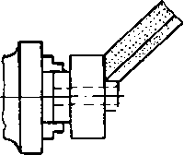
JL
В патроне
В патроне с дополнительной опорой
п1п.Би
В цанге
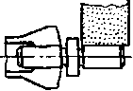
В приспособлении

Расположение н. форма центровых гнезд в детали влияют на результаты шлифования. Прн шлифовании торцов с обеих сторон детали привод вращения может быть осуществлен через центры
Детали, которые не могут быть обработаны в центрах (преимущественно короткие нлн имеющие отверстия), закрепляются в трех-, четырехкулачковом или мембранном патроне с наружным нлн внутренним зажимом. Имеется доступ для обработки торна или 01верстия. При небольших партиях применяют ручной зажим, в массовом производстве — механический, чаще пвевмати-ческий зажим
Дополнительные опоры для обработки длинных и тонких деталей включают заднюю бабку с центром или трехопориый люнет для освобождения второго конца детали с целью обработки торца нли шлифования отверстия

Быстродействие, хорошее центрирование. Надежное использование цангового зажима может быть при условии, если колебание размера зажимаемой поверхности детали не будет превышать установленный допуск разжима цангн. Возможны типы цанг с установкой по наружному или внутреннему диаметру с ручным и механическим зажимом
Для деталей необычной конфигурации или когда ось шлифуемой поверхности не совпадает с осью детали необходимо приспособление, обеспечивающее правильную установку и крепление (например, шлифование шатунных шеек коленчатого вала)

Цилиндрические детали со сквозным отверстием могут шлифоваться на оправке, зажатой в центрах. Обеспечивается хорошая концентричность наружного диаметра к отверстию. Оправки могут быть цилиндрические с зажимом по торцу, с небольшим конусом или разжимного типа
На оправках
—В
Используют для коротких деталей типа колец, где важно обеспечить концентричность шлифуемой поверхности к опорной — целесообразно применять обработку на жестких опорах (башмаках) с приводом вращения детали от магнитного патрона, закрепленного на передней бабке станка. Этот метод обеспечивает минимальные погрешности и деформации при установке н креплении
На жестких опорах
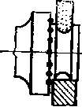
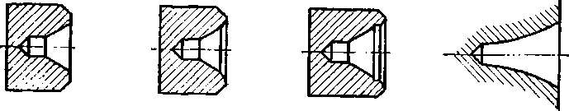
Рис. 3.4. Форма центровых отверстий
°) 5) в) г)
верстия с выпуклой дугообразной образующей несущего конуса по ГОСТ 14034—74 (рис. 3.4, г). Преимущества центровых отверстий такой формы — нечувствительность к угловым погрешностям, лучшее
удержание смазывающего материала, снижение погрешностей и повышение точности обработки.
Грибковые (тупые) центры применяют для обработки полых деталей с внутренним диаметром более 15 мм и центровыми гнездами в форме фаскн. Для сплошных детален н полых с отверстием менее 15 мм применяют острые центры. При неподвижных центрах обеспечивается более высокая точность шлифования, поэтому на вращающихся центрах обрабатывают только тяжелые детали и детали с осевыми отверстиями, имеющими узкие центровые фаски. Для уменьшения изнашивания центров необходимо, чтобы они были твердосплавными.
Установка детали иа оправке для шлифовавия в центрах. Детали с точными базовыми отверстиями (допуск 0,015—0,03 мм) шлифуют иа оправках с прессовой посадкой, а с допуском базовых отверстий более 0,03 мм — на разжимных оправках,

В случае базировании по отверстию и торцу применяют оправки со скользящей посадкой (зазор 0,01—0,02 мм) и упором в торец.
Повысить точность обработки по соосности можно применением оправки с небольшой конусностью (0,01—0,015 мм иа 100 мм длины), Оправки подразделяют на жесткие, разжимные, с раздвижными элементами, с гидравлическим или гидропластовым разжимом.
Жесткие оправки. Такие оправки показаны иа рис. 3.5. Деталь 4 надевают на оправку со стороны приемного конуса 1, продвигают ее по цилиндрической части 2 и заклинивают иа конусе 3, для чего ударяют левым торцом оправки о деревянную подкладку (рис. 3.5,а). Если отверстие детали неточно, то ее закрепляют по торцу.
том 5 через скользящую втулку 4, к которой прикреплен сепаратор. Прн перемещении и раздвижении шариков деталь центрируется и одновременно поджимается к осевому упору. Для точного центрирования необходимо, чтобы шарики ие отличались но диаметру больше чем на 2 мкм, а установочный и центрирующий конусы были соосны. На шариковых оправках можно зажимать детали с разницей в диаметре до 5 мм.
Оправки с гидравлическим или гидропластовым зажимом. Детали с погрешностями формы отверстия легче и точнее центрируются по оправке (рис. 3.8). В такие оправки зажимают деталь вследствие

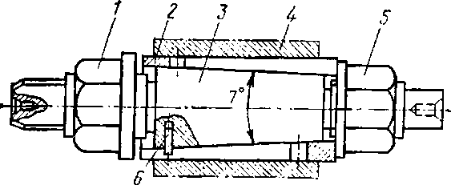
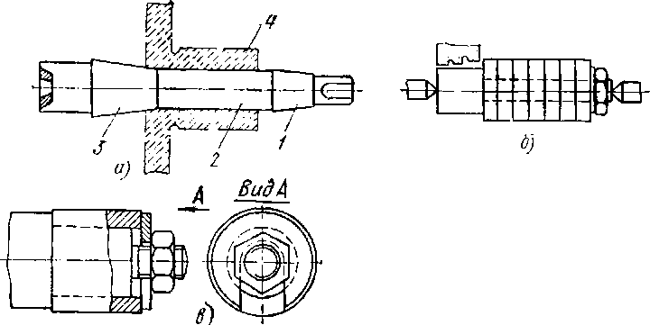
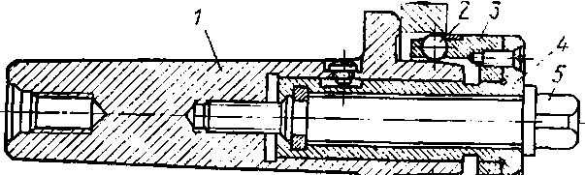
а — установка по конусу, в —с закреплением по торцу, в —с под« кладной шайбой
Рис. 3.6. Разжимная оправка
Рис. 3.5. Жесткие оправки:
Рис. 3.7. Раздвижная оправка
XK

При обработке коротких деталей на одну оправку можно насадить несколько деталей (рис. 3.5,6), закрепив их гайкой. Если диаметр гайки меньше диаметра отверстия обрабатываемых деталей, под гайку подкладывают разрезную шайбу (рис. 3.5, в). Для освобождения детали гайку слегка ослабляют, шайбу удаляют, а деталь снимают с оправки через гайку. У таких оправок резьбу выполняют с крупным шагом.
Конусность оправки зависит от длины детали. Чем длиннее отверстие, тем меньше должна быть конусность оправки, и наоборот. Это облегчает закрепление и снятие детали. В целях сокращения вспомогательного времени при работе используют две оправки. В то время как на одной ведется обработка, на другой закрепляют детали.
Разжимные оправки. При обработке тонкостенных деталей применение жестких оправок может вызвать искажение формы деталей, в этих случаях применяют разжимные оправки. У оправок (рис. 3.6) цанга 2 с продольными прорезями, перемещаясь с помощью гайки 5 по конусу 3, упруго разжимается и закрепляет деталь 4. Штифт 6 удерживает ее от поворота, а гайка / служит для отжатия при сия-тви детали.
Раздвижные оправки. Оправка для коротких деталей показана ва рис. 3.7. В сепараторе 3 имеется шесть отверстий с шариками 2 диаметром 6—10 мм, находящимися в контакте с конусом корпуса оправки 1. Осевое перемещение сепаратора в оправке производят виндеформирования тонкостенного цилиндра, находящегося под равномерным давлением изнутри. Для создания давления используется жидкость или пластмасса. Оправки подразделяются на два типа: А и Б. Оправки типа А для деталей диаметром 20—40 мм, оправки типа Б — свыше 40 мм. На корпус напрессована втулка 2 и центрирующая втулка 4, которая стопорится винтом 6. Пространство между корпусом н втулкой заливают гидропластом 5. Усилие зажима передается плунжером 3 через виит /. В оправках типа А есть отверстие для выхода воздуха, которое перекрывается прокладкой 8 и винтом 7.
Точность центрирования оправки с гидропластом зависит от точности изготовления корпуса и втулки. Корпус изготовляют из стали 20Х с последующей цементацией и закалкой до твердости HRC 55— 58. Параметр шероховатости центровых отверстий оправки ие ниже А?а=0,63-н0,32 мкм. Биение контрольных поясков и посадочного диаметра не более 2 мкм. Для оправок диаметром до 40 мм втулку изготовляют из стали 40Х с последующей закалкой до твердости HRC 35—40, для оправок свыше 40 мм — из стали У7 с закалкой до

твердости HRC 33—35. Окончательно оправку шлифуют после заливки гндропласта с небольшим поджатием его плунжером 3. Биение по контрольным пояскам и посадочному диаметру оправки не более 2— 5 мкм. Корпус оправки может одновременно служить и поводком, который заменяет хомутик.
Поводковые хомутики. Вращение детали передается от поводковой планшайбы станка хомутиком, который закрепляют на детали винтом и гаечным ключом. Для уменьшения времени на закрепление (открепление) применяют самозажимные хомутики (рис. 3.9, а),
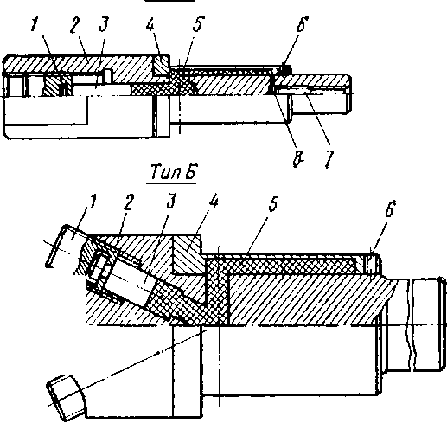
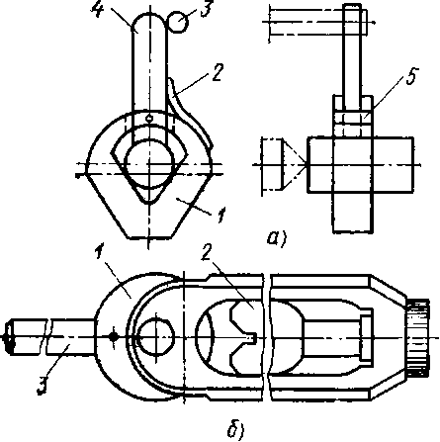
Тип А
Рис. 3.8. Оправка с гидропластом
Рис. 3.9. Хомутики
1
1—¹
В корпусе хомутика 1 деталь зажимается рычагом 4, заклинивающий конец которого выполнен в виде эксцентрика с мелкой насечкой на рабочей поверхности. Рычаг поворачивается вокруг оси 5, поджимается к поверхности детали плоской пружиной 2 и под давлением поводкового пальца 3 стайка заклинивает и вращает деталь. Регулируемый эксцентриковый хомутик (рис. 3.9, б) в ряде случаев заменяет набор хомутиков и сокращает время на зажим и отжим деталей. В корпусе хомутика находится передвижная призма 2, перемещаемая винтом. Призму устанавливают в хомутике по диаметру обрабатываемой детали. Деталь зажимают эксцентриковым кулачком 1, размещенным с другой стороны хомутика. Для поворота эксцентрикового кулачка имеется рычаг 3.
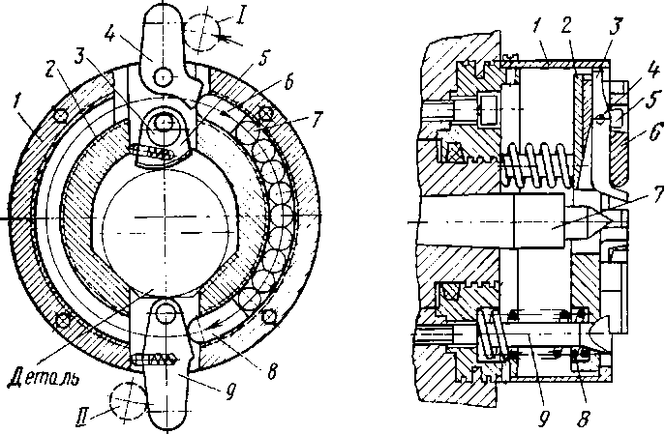
Приведенные выше конструкции поводковых хомутиков имеют одно плечо. Геометрическая форма детали в поперечном сечеиин искажается под действием давления между поводком и хомутиком. В ре-
Рис. 3.10. Хомутик с двумяРис. 3.11. Самозажимной
поводкамиплавающий патрон
зультате переменных отжатин прн обработке форма поперечного сечейия детали получается некруглой. Для устранения этой погрешности прн выполнении работ, требующих повышенной точности, применяют двуплечие поводки (рис. 3.10). Хомутик состоит из корпуса 2, крышки 1, хвостовиков 4 н 9, нажимных сухарей 6 и 8 и шариков 7, помещенных в кольцевом зазоре между корпусом и крышкой. Эксцентрик 5, установленный иа кривошипе 3, служит для зажима детали, которая центрируется призмой в корпусе 2. При повороте кривошипа 3 эксцентрик 5 поднимается или опускается, что дает возможность использовать один н тот же хомутик для обработки детален разного диаметра. После того как деталь с надетым на иее хомутиком установлена в центрах, планшайба станка приводится во вращение. Поводковый палец J планшайбы давит яа хвостовик 4, который передает усилие сухарю 6, шарикам 7, сухарю 8 и хвостовику 9. Хвостовик прижимается к поводковому пальцу Н. Таким образом, окружное усилие Р_{а} делится на равные части между обоими хвостовиками, и в каждый момент времени горизонтальные составляющие взаимно уравновешиваются, так как они направлены в противоположные стороны и равны между собой. Более компактная конструкция двуплечего хомутика — гидравлического действия.
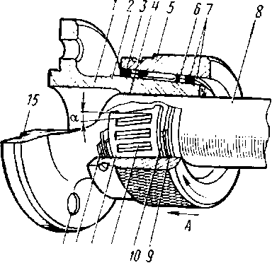
Поводковые патроны. На круглошлифовальиых станках применяют поводковые и консольные патроны. Для привода вала иа центровых круглошлифовальиых станках применяют самозажимные патроны плавающего типа (рис. 3.11). При зажиме заготовка под действием центра задней бабки перемещается и упирается в концы
1113 12 11
Рис. 3.12. Патрон с роликовым зажимом
рычагов 3. Планшайба 2, несущая трн рычага 3 н три кулачка 6, перемещается влево, сжимая пружины 8. Одновременно рычаги 3 начинают поворачиваться на осях 4 и сухарями 5 смещают кулачки 6 к центру до тех пор, пока они не зажмут деталь. Смещение планшайбы в радиальном направлении, необходимое для надежного закрепления детали всеми тремя кулачками, обеспечивается за счет зазора между планшайбой и направляющими винтами 9. После зажима детали кулачками поворот рычагов прекращается и при дальнейшем движении заднего центра деталь досылается до переднего центра 7. При движении центра задней бабки вправо деталь выталкивается под действием пружин, рычаги 3 верхними плечами упираются в крышку / н поворачиваются против часовой стрелки, при этом кулачки 6 перемещаются от центра и освобождают деталь. Усилие трех пружин 8 обеспечивает перемещение детали в осевом направлении вправо на 10—15 мм от передней плоскости кулачков.
Патрон с роликовым зажимом. Патрон служит для зажима цилиндрических деталей по наружной поверхности (рис. 3.12). Корпус / патрона имеет фланец с центрирующим поиском 15 и отверстиями 14 для крепления станка к планшайбе. Рабочая часть патрона имеет наружную конусную поверхность 2 и строго концентричное с пояском 15 отверстие 4, в которое вставляется обрабатываемая деталь 8. Зажимное кольцо 5 расточено на конус 6 в соответствии с конусностью корпуса. Между корпусом / н зажимным кольцом 5 находится сепаратор 12 с роликами 11, расположенными под небольшим углом к оси патрона. Для предохранения роликов от грязн н жидкости с обеих сторон сепаратора предусмотрены фетровые кольца 10, удерживаемые металлическими разрезными кольцами 3, 7, 9 и 13. Эти же кольца, между которыми заключен (с некоторым зазором) сепаратор, препятствуют самопроизвольному снятию зажимного кольца 5.
Мембранный патрон. Высокую точность обработки" по диаметру и концентричности достигают использованием мембранных патронов (рис. 3.13). На планшайбе 3 закреплен мембранный диск 4 с кулачками 5. Движением штока / назад мембранный диск прогибается и кулачки сближаются. После установки обрабатываемой детали 6 на кулачки 5 шток возвращается в исходное положение н упругостью мембранного диска кулачки зажимают обрабатываемую деталь.
Патрон с пневмозажнмом по торцу. При одновременном шлифовании наружного диаметра и торца, где необходимо обеспечить заданный линейный размер от торца до базовой поверхности, целесообразно применять патрои с установкой обрабатываемой детали по отнерстию и зажимом по торцу.
На рис. 3.14 показан пример установки конической шестерни в патроне на операции одновременного шлифования шейки 1 и торца 2 с базированием по зубчатому венцу,
Люнеты. При обработке длинных и тонких деталей нужна дополнительная опора в виде люнета. Применяются двух- н трехопориые типы люнетов.
Двухопорный люнет устанавливается непосредственно в зоне шлифуемой поверхности, а трехопорный — для создания центрирующей опоры по ранее шлифованной базирующей поверхности детали. В двухопорном люнете (рис. 3.15) упоры / и 2 расположены, по направлению действия горизонтальной и вертикальной сос-
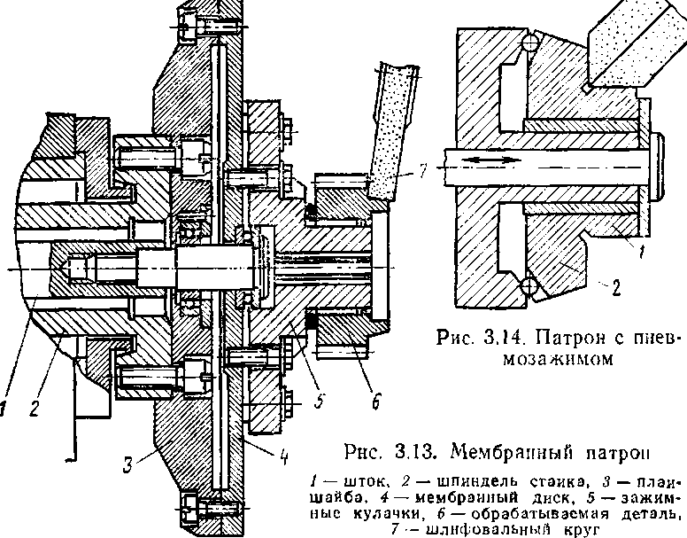

тавляющих силы шлифования. По мере уменьшения диаметра обрабатываемой шейки при шлифовании упоры непрерывно подводят до касания с поверхностью шейки. Сначала поджимают вертикальный упор /, а затем горизонтальный 2. Особенно точно регулируют горизонтальный упор, так как в основном от него зависит точность обработки. Чтобы в процессе регулирования не допускать пережима обрабатываемого вала упорами, имеются ограничительные кольца 5 и 6, которые устанавливаются по размеру отшлифованной шейки и прн последующем шлифовании однотипных деталей ограничивают перемещение упоров.
Такую конструкцию люиета применяют в единичном и сернйиом производствах. В массовом производстве используют конструкции следящих люнетов. Схема работы одного из них показана на рнс. 3.16. По мере удаления припуска н уменьшения размера шейки упорные башмаки / автоматически следуют за обрабатываемой поверхностью под действием пружины 2 и клина 3. В связи с малым углом конуса клиновой механизм замыкает кинематическую цепь и препятствует отжиму башмаков /. Отвод башмаков в исходное положение осуществляют штоком 4 гидропривода. Усилие поджима башмака /

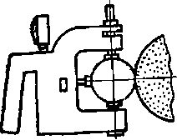
Скоба-калибр жесткая и индикаторного типа
Таблица 3.5.
при I
Средство измерения и схема
Микрометр (для измерения наружного диаметра)
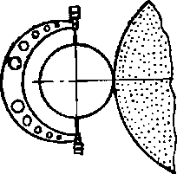
индикатор-
Накидная наи скоба
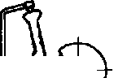
О
ООО
Мерительные скобы с постоянным измерением шлифуемой поверхности
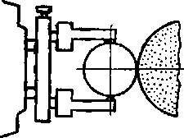
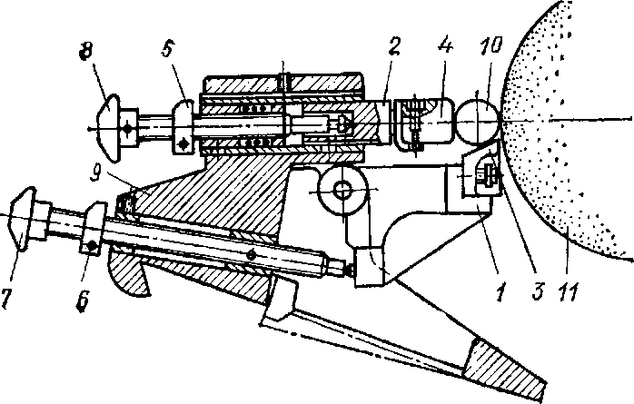
к шлифуемой шейке регулируется. Следяший люиет предотвращает прогибание вала, обеспечивает постоянное положение геометрической оси независимо от съема, сокращает время настройки и позволяет автоматизировать процесс шлифования длинных валов. При выборе материала башмака (твердое дерево, броиза, твердый сплав и др.) нужно исходить нз необходимости обеспечить высокую износостойкость и избежать царапины на шлифуемой поверхности. Придание башмаку слегка выпуклой формы исключает образование рисок от
Рис. 3.15. Люнет с двуми опорами:
7, 2 — упоры, 3, 4 — сменные колодки, 6, 6 — ограничительные кольца, 7, 8 — регулировочные винты; 9 — корпус люнета, 10 — обрабатываемая деталь, // — шлифовальный круг
кромок башмака на шлифовальной поверхности. Прн обработке деталей диаметром 25 мм на каждые 250 мм длины нужно устанавливать один люиет. С уменьшением диаметра и жесткости детали увеличивается число ' потребных люиетов.
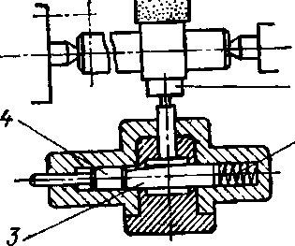
Трехопорный люнет имеет три ни-2 дивидуальио регулируемые опоры, расположенные по вершниам равнобедренного треугольника. Верхняя опора смонтирована на шарнирной коисоли и может раскрываться при установке или сиятин детали. Такие люнеты чаше используют для опоры Рис. 3.16. Следящий люнет длинных деталей, закрепленных только с одного конца и требующих дополнительной опоры, которая не может быть обеспечена центром задней бабкн. Например, когда деталь с другой стороны ие имеет центровочного гнезда или когда на конце вала должен быть доступ для шлифоваииа торца или отверстия.
к Методы и средства измерения
круглом шлифовании
Характеристика н применение

Микрометры широко используют для измерения диаметра шлифуемой поверхности, преимущественно в мелкосерийном производстве

Скоба фиксированного типа имеет жесткие нли регулируемые иа заданный размер измерительные губкн. Скоба дает информацию: «проходит» или «ие проходит». Индикаторная скоба показывает реальный размер в сравнении с эталоном и позволяет управлять процессом в соответствии с величиной снимаемого припуска. Жесткне и индикаторные скобы предпочтительны в массовом производстве
Индикаторную накидную скобу монтируют иа специальном кронштейне, позволяющем набрасывать скобу иа шлифуемую поверхность и затем отводят ее в нерабочую зону. Для защиты от попадания шлифовального материала и охлаждающей жидкости, а также чтобы облегчить чтеине размера, индикатор располагается выше зоны контакта круга с деталью. Чувствительные элементы скобы перемещаются к индикатору через рычажную систему. Скобу настраивают иа заданный размер по эталону
Чувствительные элементы скобы находятся в контакте с обрабатываемой поверхностью и передают сигналы дистанционно через усилитель на электронный измерительный прибор. Такие скобы часто используют в автоматических измерительных устройствах

Продолжение табл. 3.5
3.6. Измерение шлифуемой поверхности при шлифовании

Средство измерения и схема

Мерительные индикаторные скобы для измерения разобщенной шлифуемой поверхности
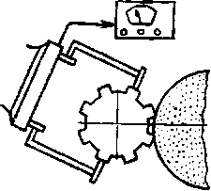
Скоба для измерения по хорде размера шлифуемой шейки
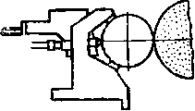

Устройство для линейной установки детали по шлифуемой торцовой поверхности (осевой локатор)
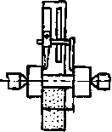
Измерительное устройство для парного шлифования двух сопрягаемых поверхностей
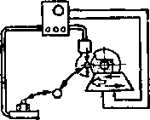
Характеристика и применение

Разобщенные поверхности (шлицевые валы, развертки, фрезы и др.) трудно измерять но диаметру, особенно если число выступов нечетное. Для этой цели созданы специальные мернтели, у которых ощупывающие элементы затормаживаются при переходе с выступа иа впадину и обладают большой чувствительностью, позволяющей очень быстро передавать измерения выступающих участков

Метод основан на использовании одного чувствительного элемента относительно положения двух других неподвижных опор, симметрично охватывающих по хорде участок обрабатываемой поверхности. Отклонение от номинальной величины по хорде переводится в диаметральный размер. Метод используют для измерения при шлифовании и измерения ручными скобами больших диаметров, где нельзя применить стандартные микрометры
При шлифовании торцов, переходных поверхностей и фасок необходимо устанавливать осевое положение детали по шлифовальному кругу. Если обрабатываемая деталь в осевом положении не устанавливается специальным приспособлением, то эта установка производится продольным перемещением стола с помощью мернтеля, указывающего положение шлифуемой поверхности по отношению к режущей поверхности круга

Окончательно изготовленную деталь устанавливают в измерительное устройство, которое указывает фактический размер этой детали н припуск, который необходимо снять на сопрягаемой с ней шлифуемой поверхностью другой детали, чтобы обеспечить собираемость этой пары с заданной величиной зазора
Основные методы измерения шлифуемой поверхности на операциях круглого шлифования и их краткая характеристика даны в табл. 3.5.
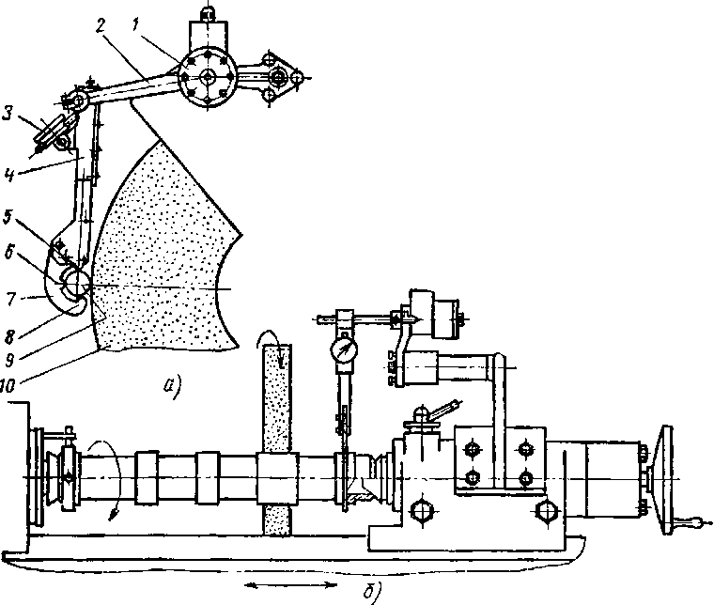
Трехконтактная индикаторная скоба (рис. 3.17, а) состоит из трех основных частей: масляного амортизатора индикаторной державки 4 и сменной скобы 7, устанавливаемой в державке. Неподвижные наконечники 6 и 8 сменной скобы — упорные; подвижный
Рис. 3.17. Индикаторная скоба для измерения прн шлифовании:
а — трехконтактная индикаторная скоба, б — установка индикаторной скобы на заднюю бабку станка при круглом шлифовании на проход
наконечник 5 воспринимает отклонения шлифуемой шейкн 9 и передает их индикатору 3. Нижний упорный наконечник 8 касается детали не в диаметральной плоскости подвижного наконечника 5, а в точке, смещенной примерно на 15° в направлении вращения шлифуемого вала; это делает более надежной и устойчивой посадку всей индикаторной скобы на измеряемой шейке. Шлифовальный круг 10 огражден защитным кожухом 2.
Шарнирное соединение державки с амортизатором позволяет скобе следовать за любым перемещением вала при его шлифовании н исключает погрешности измерения.
Масляный амортизатор служит для плавного подъема и опускания индикаторной скобы, для смягчения резких перемещений державки. Амортизатор обычно укрепляют на защитном кожухе шлифовального круга. Прн шлифовании на проход вала со шпоночными канавками, срезами илн выступающими шейками измерение проводят в одном сечении на гладкой части шейки, для чего амортизатор с индикаторной скобой укрепляют на столе нлн на одной из бабок

станка и он перемещается вместе со шлифуемой деталью (рнс. 3.17, б).
При шлифовании шеек разных диаметров методом врезания применяют быстросменные индикаторные скобы, каждую из которых настраивают на размер одной шейки.
Прн шлифовании валов со шлицами или шпоночными канавками могут быть применены обычные трехконтактные индикаторные скобы, у которых рабочие поверхности опор должны иметь длину не менее двойного шага шлицев.
Прн многокруговом шлифовании нескольких шеек индикаторные скобы устанавливаются по двум крайним шейкам, размеры остальных шеек обеспечиваются автоматически без измерения.

3.7. Интенсификация процесса шлифования
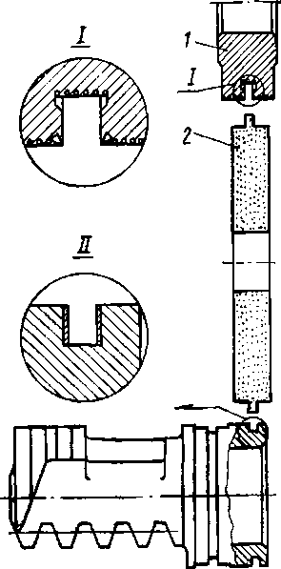
Скоростное шлифование. Основано на повышении скорости шлифовального круга. На операциях со снятием большого припуска повышение скорости круга позволяет пропорционально увеличить минутный съем металла прн сохранении стойкости круга и необходимого параметра шероховатости шлифованной поверхности. На операциях окончательного шлифования, где важно улучшить качество обработки, повышение скорости круга не должно сопровождаться увеличением поперечной подачи (ростом минутного съема металла). В этом случае скоростное шлифование позволяет уменьшить параметр шероховатости поверхности, повысить точность обработки за счет уменьшения силы резання н изнашивания круга, а также увеличить производительность за счет уменьшения числа правок круга, сокращения времени выхаживания и увеличения общей стойкости круга.
Рис. 3.18. Шлифование кольцевых канавок иа поршне-рейке гидроусилителя руля автомобиля ЗИЛ-130 с правкой круга алмазным роликом:
Примером скоростного шлифова-нвя является чистовое шлифование кольцевых канавок (рис. 3.18). Повышение Ун с 35 до 60 м/с позволило увеличить производительность в 2—3 раза, повысить стойкость круга и точность канавок.
Вышлнфовка по целому кольцевых канавок на закаленном валу (HRC 56— 62) позволила ликвидировать предварительную проточку канавок, повысить точность и линейное расположение канавок (рис. 3.19).
Силовое шлифование. В основе силового шлифования лежит увеличение минутной поперечной нлн продольной подачн на один оборот шлифовального круга. Оно эффективно на обдирке лнтья, поковок, операциях абразивной отрезки, снятия обезуглероженного слоя на прутковом материале перед калибровкой, обработке плоскостей на корпусных чугунных отливках, в отделениях заточки для снятия изношенных или выкрошенных участков режущего металлического инструмента. Часто силовое шлифование сопровождается одновременным повышением скорости круга до 50—80 м/с в целях повышения интенсивности съема металла и уменьшения расхода кругов.
1 — ролнк, 2 — шлифовальный круг
Эффективность силового шлифования на высокой скорости резания очевидна на примере абразивной разрезки заготовок. Штанговый н прутковый материал диаметром 20—120 мы разрезают на шли-фовальио-отрезном стайке мод. 8252 при скорости круга 80 м/с, с поперечой подачей круга 500—750 мм/мни.
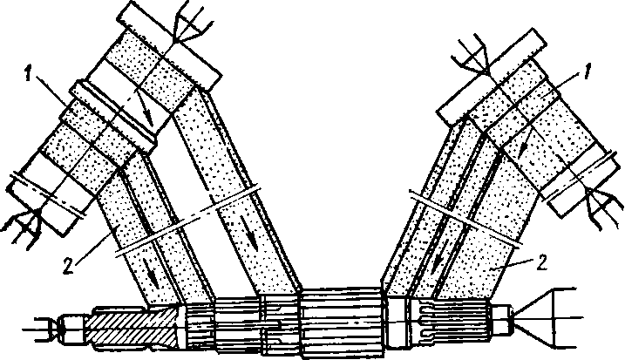
Прн такой интенсивной подаче развиваются большие удельные давления резания, способствующие активному самозатачиванию круга, уменьшается длительность теплового контакта круга с обрабатываемой поверхностью, и несмотря на то, что отрезку произ-
Рис. 3.19. Шлифование кольцевых канавок (по целому) на вторичном вале коробки передач автомобиля ЗИЛ-130

-ГТъП |  |  |  | i V- | —--—SG
 |  |  |  | ' 11II '
Рис. 3.20, Совмещенное шлифование вторичного вала коробкн передач автомобиля ЗИЛ-130;
/ — ролики, 2 — круги
водят без подвода охлаждающей жидкости, шлифовочных прижогов не наблюдается. Отрезные круги изготовляют из электрокоруида нормального зернистости 50—63 на бакелитовой связке твердостью СТЗ. Для увеличения прочности кругов они армированы стеклосеткой. Ранее заготовки разрезались на отрезных круглопильных станках н для отрезки штанги диаметром 75 мм нз быстрорежущей стали требовалось 8—11 мин, абразивная отрезка той же заготовки ие превышает 13—14 с, уменьшается отход металла в стружку за счет уменьшения ширины разрезки.
t
яр
ь
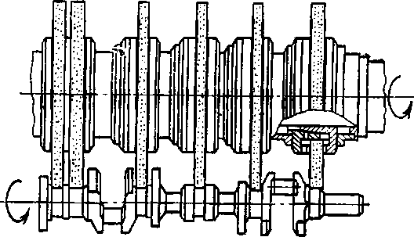
FTT1?
Рис. 3.21. Совмещенное шлифование шеек и прилегающего торца поворотного кулака автомобиля ЗИЛ-130
33
Глубинное шлифование. Предусматривает применение больших глубин резания и медленной «ползучей» подачи. При этом методе значительно меньше ощущается влияние исходных погрешностей формы и колебания припуска на результаты обработки, поэтому глубинное шлифование успешно применяют для шлифования заготовок без лезвийной обработки, вышлифовки канавок, пазов по целому. Например, для вышлифовки по целому спиральных канавок на сверлах диаметром 4,5—10 мм.
Совмещенное шлифование — одновременная обработка нескольких поверхностей на одном станке. При совмещенном шлифовании близкорасположенных шеек применяют широкие круги, охватывающие несколько шеек (рис. 3.20), а для обработки валов с далеко разнесенными шейками используется миогокруговое шлифование (рнс. 3.21).
Этот метод позволяет значительно повысить производительность и точность взаимного расположения шлифуемых поверхностей. Так, при совмещенном шлифовании коренных шеек коленчатых валов обеспечивается соосность всех шеек в пределах 5 мкм, что в 3—4 раза точнее, чем прн раздельном шлифовании. Эют метод целесообразен в массовом производстве.
3.8. Наладка круглошлифовальных станков
Наладка выполняется в такой последовательности.
- Проверяют работу каждого узла станка в наладочном режиме: работу системы смазывания; крепление и направление вращения круга; продольную подачу устройства правки; скорости круга и вращения детали; цикл и величины подач в соответствии с картон наладки; работу системы охлаждения.
- Налаживают узлы станка: устанавливают и выверяют центры; устанавливают переднюю н заднюю бабки в осевом положении; проверяют правильность зажима детали н наладки люнета; устанавливают взаимное положение круга и обрабатываемой детали в осевом и радиальном положениях.
3. Выполняют работу на вспомогательном (холостом) ходу:
устанавливают скорость продольного перемещения устройства прав-
ки и предварительно правят круг; балансируют круг; настраивают
загрузочно-разгрузочное устройство.
- Выполняют пробное шлифование: регулируют положение шлифовальной бабки, обрабатывают наладочную пробную партию деталей, выключают станок и измеряют обработанные детали; при необходимости корректируют параметры наладки и шлифуют вторую наладочную партию; настраивают измерительный прибор по эталонной детали.
- Проверяют станок на автоматическом цикле с обеспечением производительности и точности обработки.
Наладка узлов станка. 1. В момент начала вращения круга при нормальной его работе в глазках маслоуказателя подшипников шпинделя должен показаться смазывающий материал, что указывает на наличие смазки в подшипниках. В случае если станок продолжительное время не эксплуатировался, при первоначальном запуске необходимо прогреть станок 15—20 мин. Рекомендуется при этом включить автоматический ход стола с целью вытеснения воздуха из гидросистемы. После прогрева станка можно приступить к его наладке.
- Установить переднюю и заднюю бабки по длине обрабатываемой детали. После перестановки задней бабки произвести пробное шлифование цилиндрического валика для проверки конусности. Погрешность при шлифовании устраняют поворотом верхнего стола.
- Установить центры. Углы центров проверяют шаблоном, а прилегание хвостовиков центров — по краске.
При установке центров отверстия шпинделя передней бабки в пинолн задней бабки должны быть сухими н чистыми. Перед установкой детали на станок тщательно проверить, нет ли на рабочих поверхностях центров каких-либо повреждений. Для выверки центров станка перемещают к передней бабке заднюю и, если центры не совпадают, путем поворота передней бабки вправо илн влево от нуля добиваются совпадения центров. Задний центр должен выступать из пиноли на величину, соответствующую 1,5 высоты круга. Поводковый патрон для вращения детали отлаживается при неподвижном переднем центре.
- Установить заднюю бабку в требуемое положение и надежно закрепить ее на столе двумя винтами. Сила прижима детали задним центром должна быть умеренной. Чем легче и тоньше деталь, тем оно должно быть меньше. Излишняя сила прижима приводит к быстрому изнашиванию центров и, следовательно, к ухудшению качества обработки. Слабый прижим детали также недопустим, так как под действием давления круга на деталь задний центр может
сместиться и точность обработки будет нарушена. Слабый прижим может быть причиной выпадания детали нз центроЕ.
Дефект
Отклонение от крутлости шлифованной поверхности
Отклонение от соосности последовательно шлифуемых поверхностен
Разброс размеров шлифуемых поверхностей в потоке обрабатываемых деталей
Отклонение от цилиндрнчности (конусность, вогнутость или выпуклость)
- При шлифовании длинных детален установить необходимое число люнетов, исключающих прогиб детали под действием сил, возникающих при обработке.
- Отрегулировать и проверить систему охлаждения и очистки (фильтрования) рабочей жидкости.
- Установить и закрепить деталь в центрах. Центровые отверстия в детали должны быть выполнены точно. Отклонение угла конуса и овальность центрового отверстия не допускаются. Аналогичные требования предъявляются к наружным центрам передней н задней бабок станка.
Необходимо убедиться в отсутствии грязи и пыли в центровых отверстиях изделия, при необходимости — протереть нх. Неправильная форма центровых отверстий ( овальность, неправильный угол и др.) также приводит к отклонениям от правильной геометрической формы изделия и ухудшает качество шлифования.
Хомутики для вращения деталей подбирают по диаметру детали. Для шлифования полых деталей используют центровые оправки.
- После того как шлифуемая деталь будет установлена в центрах, приступить к расстановке упоров для изменения направления движения стола при продольном шлифовании. Для установки взаимного положения круга и детали в направлении оси детали в центрах стайка помещают эталонную деталь. Шлифовальной бабке сообщают установочное перемещение в направлении оси детали. В качестве базы обычно используют левый торец детали, положение которого остается постоянным при любой длине детали.
- Для пробного шлифования при наладке включить электродвигатель бабки круга и детали, после чего подводят круг к детали до появления искры и вручную перемещают стол. Если прн этом искра будет равномерна по всей длине детали, то можно включить автоматическую подачу. Сделав несколько ходов, проверяют диаметр детали с обоих концов, и, если она окажется конусной, выверяют положение стола и снова обрабатывают деталь.
10. При настройке станка нужно пользоваться лимбом попереч-
ной подачн, облегчающим настройку. Чтобы определить припуск пе-
ред установкой на станок, деталь нужно измерить. Убедившись, что
деталь вращается с необходимой скоростью и положение упоров пе-
реключения хода стола соответствует требуемой длине шлифования,
необходимо осторожно подвести круг к детали до появления искры.
В этом положении следует освободить лимб и, не сдвигая маховик
поперечной подачн, Передвинуть его так, чтобы число делений меж-
ду нулевым делением на корпусе механизма поперечной подачи и
нулевым делением лимба соответствовало половине припуска на диа-
метр детали. После этого, закрепив лимб, можно обрабатывать де-
таль, включив автоматическую подачу, которая выключается упором
поперечной подачи при совмещении нулевых делений лимба и кор-
пуса механизма поперечной подачн. За два-три деления до нулевого
положения необходимо проверить размер деталей, чтобы ие допу-
стить снятия лишнего материала и, если нужно, внести соответству-
ющие коррективы в наладку. При шлифовании до упора необходимо
периодически корректировать положение круга для компенсации его
изнашивания. Сняв первую деталь, проверяют ее годность, после
этого можно считать станок настроенным.
Во время работы нужно следить за температурой подшипников шпинделя шлифовальной бабки. Нагрев подшипников не должен превышать 50—60 °С, Причиной нагрева может быть нзлншняя затяжка
Таблица 3.6. Дефекты при круглом шлифовании, причины возникновения и способы их устранения
Причина возникновения дефекта

Способ устранения
Неправильное вращение детали на центрах станка
Проверить правильность геометрической формы, прямолинейность и параметр шероховатости опорной поверхности центровых Гнезд в детали и центров на станке; устранить заусенцы, забоины, грязь и другие дефекты в центровых гнездах и центрах; проверить жесткость крепления центров на станке
Проверить соосность и надежность крепления центров на станке; усилить зажим подвижных и регулируемых элементов станка: передней и задней бабок, механизма поворота стола н др.
Смещение оси вращения шлифуемой детали
Большие колебания припуска на шлифование в потоке обрабатываемых деталей; нежесткая опора обрабатываемых деталей: неравномерные поперечная и продольная подачн; загрязнение СОЖ
Недостаточная прочность крепления или неточное расположение опорных элементов, удерживающих обрабатываемую деталь; погрешности базовых опорных поверхностей (на центрах и в центровочных гнездах)
Проверить припуски н уменьшить нх колебания в пределах одной партии обрабатываемых деталей; усилить крепление подвижных элементов станка, на которых вращается обрабатываемая деталь; проверить и при необходимости добиться равномерной поперечной и продольной подачн

Проверить и прн необходимости выверить соосность передней и задней бабок в соответствии с направлением движения стола; проверить состояние центровочных гнезд в детали, центров на станке н правильность установки детали в центрах; отрегулировать усилие зажима центра задней бабки

Продолжение табл. 3.6
Продолжение табл. 3.6

Дефект
Причина возникновения дефекта
Способ устранения
Дефект
Причина возникновения дефекта
Способ устранения

Огранка нешлифованной поверхности (продольные площадки вдоль оси детали разделяются острыми кромками)

Волнистость на шлифованной поверхности (выявляется от разного преломления света)
При шлифовании контакт круга с деталью периодически размыкается нз-за вибраций станка, отклонение от круглости или недостаточно жесткой опоры обрабатываемой детали

Изменяющееся усилие прижима круга к детали прн постоянном их контакте при шлифовании
Применить более мягкий шлифовальный круг, более точно его сбалансировать и более тщательно его выправить; устранить вибрации станка, сбалансировать подвижные элементы станка, проверить сбалансированность обрабатываемой детали; проверить и исправить центровые гнезда и центра, на которых вращается деталь; отрегулировать зазор в подшипниках шпинделя круга; выявить и устранить посторонние источники вибраций станка

Вибрации от электромотора, гидросистемы станка, ременной, цепной и зубчатой передачи; влияние внешних вибраций; чрезмерно затянуто уплотнение в приводе вращения передней бабкн
Высокий параметр шероховатости шлифованной поверхности

Следы абразивных царапин в виде сетки или отдельных пересекающихся царапин на шлифованной поверхности
Неправильно выбрана характеристика круга и выполняется рабочий цикл шлифования; некачественная правка круга

Неправильный рельеф режущей поверхности круга, образованный в процессе правки
Применить более мелкозернистый круг; уменьшить чистовую врезную подачу или удлинить выхаживание (в конце обработки); уменьшить скорость продольной подачи правящего инструмента; ввести чистовой проход правки (без подачи па врезание); сменить загрязненную СОЖ

Усилить крепление алмазного инструмента в правящем устройстве; исключить вибрации правящего инструмента при правке; уменьшить скорость и обеспечить плавность продольного хода правящего алмаза во время правки; в случае трещины или выкроши-вания алмаза заменить его

Огранка выявляется при проверке отклонения от круглости в виде небольшого числа граней
Биение шлифовального круга из-за его несбалансированности. Число граней согласуется с соотношением частоты вращения круга и детали
Сбалансировать круг. Перед окончательной балансировкой новый круг, установленный на станок, выправить, чтобы восстановить концентричность наружного диаметра к оси вращения; после прекращения подачи СОЖ немного продолжить вращение круга, чтобы предупредить накапливание воды в порах круга; убедиться, что деталь свободно вращается в центрах, так как слишком большое прижатие заднего центра может вызвать торможение детали
Царапины на шлифованной поверхности
Отдельные глубокие риски могут быть образованы неправильно выбранной характеристикой круга. Удлиненные риски могут быть результатом неправильной правки круга, а при шлифовании на проход — действием острых режущих боковых кромок круга
Применить более мелкозернистый круг или изменить в круге материал абразивного зерна; усилить крепление правящего инструмента, уменьшить скорость продольного хода правки; затупить острые режущие кромки круга; согласовать (уменьшить) скорость продольной подачи круга с частотой вращения деталей

Дефект

Спиральные царапины на обрабатываемой поверхности

Мелкая резьба на шлифованной поверхности

Разобщенные спиральные царапины на шлифованной поверхности

Причина возникновения дефекта

Следы траектории движения режущих зерен, отражающих соотношение между скоростью продольной подачи стола и вращения обрабатываемой детали. Могут также появиться из-за отклонения от соосности детали и некачественной правки круга
Копируется резьбовая поверхность на круге, возникающая в результате увеличенной продольной подачи алмаза при правке
Неравномерный контакт круга с деталью при шлифовании
Продолжение табл. 3.6

Спогоб устранения

Восстановить соосность обрабатываемой детали с центрами передней и задней бабок и люиетом (в случае его применения); обеспечить правкой гладкую режущую поверхность круга

Уменьшить продольную подачу и глубину врезания алмаза при правке. Применять чистовой проход правки без врезания алмаза; не применять очень острые алмазы для правки
Проверить совпадения центровочных гнезд в детали с центрами на станке
30—60 м/с, а ведущий имеет замедленное вращение 10—40 м/мин. Так как коэффициент трения между шлифовальным кругом и деталью меньше, чем между деталью и ведущим кругом, то ведущий круг сообщает детали вращения со скоростью круговой подачи t>«.
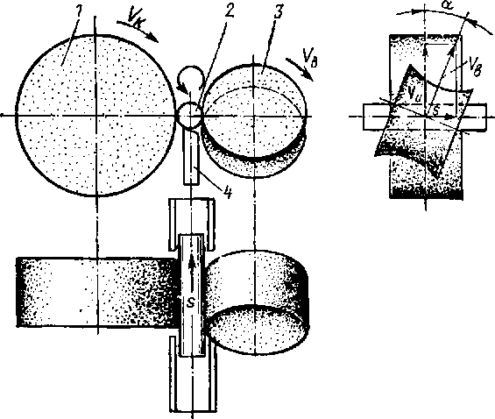
Применяют два метода шлифования: на проход (с продольной подачей) и врезное (с поперечной подачей). Движение продольной подачи достигают поворотом оси ведущего круга на угол а. Окружная скорость ведущего круга v_{B} разлагается на две составляющие:
Рис. 4.1. Бесцентровое круглое шлифование:
/ — шлифовальный круг, 2 — обрабатываемая деталь, 3 — ведущий круг, 4 — опорный иож; v_{a}— скорость шлифовального круга, у _{в} — скорость ведущего круга, о —угол наклона ведущего круга, о_{и} —скорость детали, « — продольная подача детали

подшипников, недостаточное их смазывание или неправильно выбранный режим шлифования. Не допускается вибрация в узлах стайка. Причиной вибрации может быть плохая балансировка шлифовального круга, увеличенный зазор в подшипниках шлифовального шпинделя, неисправность ременной передачи.
В конце смеиы рекомендуется прокрутить шлифовальный круг на полной рабочей скорости 1—2 мин, выключив охлаждение, чтобы жидкость не скапливалась в порах нижней части круга и не нарушала балансировки.
В табл. 3.6 приведены возможные дефекты при круглом шлифовании, причины возникновения н способы их устранения.

Глава 4
БЕСЦЕНТРОВОЕ КРУГЛО! НАРУЖНОЕ ШЛИФОВАНИЕ
4.1. Технологические особенности
При бесцентровом шлифовании обрабатываемую деталь 2 устанавливают на опорный нож 4 между шлифовальным / и ведущим 3 кругами (рис. 4.1). Шлифовальный круг вращается со скоростью скорость вращения детали (круговую подачу) и_{и} и продольную подачу s, где s=D»sina. Чтобы обеспечить линейный контакт ведущего круга с цилиндрической поверхностью детали, ведущему кругу в процессе правки придают форму гиперболоида.
При врезном шлифовании ведущий круг сообщает детали только вращательное движение. Ось ведущего круга устанавливают горизонтально илн под небольшим углом (а«0,5°), чтобы при шлифовании создать поджим к неподвижному упору. В этом случае ведущему кругу придают при правке цилиндрическую форму (а не гиперболоид). Принудительная поперечная подача обрабатываемой детали сообщается механизмом подачи бабки ведущего круга.
Основными технологическими особенностями бесцентрового шлифования являются:
1. Обрабатываемая деталь вращается свободно без закрепления в призме, образованной опорным ножом и ведущим кругом. Благодаря этому исключаются деформации детали при ее зажиме, а вращение в призме позволяет эффективно исправлять отклонения от крутости шлифуемой поверхности.

2. Вращение детали осуществляется за счет сил трения между
деталью и ведущим кругом. Для качественной обработки необходимо,
чтобы деталь начала вращаться до касания шлифовального круга,
что в значительной степени определяется состоянием опорного ножа,
который должен иметь прямолинейную опорную поверхность высо-
кой твердости и наименьшего параметра шероховатости /?а=0,054-
-f-0,15 мкм, с тем чтобы коэффициент трения между деталью и но-
жом был минимальным.
Рис. 4.2. Рабочий цикл бесцентрового шлифования на проход:
1 — шлифовальный круг, 2— обрабатываемая деталь, 3 — ведущий круг, 4 — опорный нож; А — участок врезания, Б — участок чистового шлифования, В — участок выхаживания, /_{вх} — передняя (направляющая) часть опорного ножа, / — длина обрабатываемой детали, '_{п}р — задняя (приемная) часть Опорного ножа, h — превышение над линией центров
3. Обрабатываемая поверхность чаще всего является базовой
поверхностью, поэтому большое значение приобретает исходное со-
стояние обрабатываемой поверхности:
разобщенные участки, приливы, заусен-
цы, большое отклонение от круглостн
усложняют, а иногда делают невозмож-
ным обработку на бесцентрово-шлифо-
вальных станках.
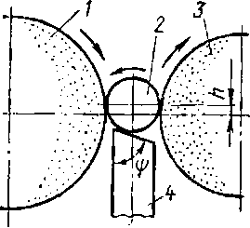
- Ведущий круг выполняет роль не только устройства, замедляющего скорость вращения детали, но и дополнительной опоры, значительно повышающей жесткость системы СПИД. Благодаря этому на бссцентрово-шлнфовальных стайках могут обрабатываться длинные и тонкие детали на увеличенных поперечных подачах без опасения прогибов при шлифовании.
«5
- Бесцентровое шлифование, осуществляемое без зажима и без устройств принудительного вращения детали, не требует создания центровых базовых гнезд и упрощает автоматизацию обработки, сокращает время на установку и снятие обрабатываемой детали.
Бесцентровое шлифование осуществляют сквозной (на проход) или поперечной подачей (врезанием).
Жесткость технологической системы бесцентрово-шлнфовальных станков в 1,5—2 раза выше жесткости круглошлифовальиых станков, поэтому н режимы резания при бесцентровом шлифовании повышают примерно з 1,5—2 раза.
Бесцентровое шлифование обеспечивает обработку деталей по 5—6-му ква-литету. Эффективно исправляется отклонение от круглостн заготовки. Исходная величина отклонения от круглостн с 0,3 мм может быть уменьшена до 0,0025 мм.
В процессе бесцентрового шлифования обрабатываемая деталь лежит на опорном ноже и ведущем круге, образующих призму (рис. 4.2). Опорный нож устанавливают по высоте так, чтобы центр шлифуемой детали был выше линии центров шлифовального и ведущего кругов примерно на 0,5d, но не более чем на 14 мм. Тонкие, длинные и недостаточно прямолинейные прут-кн целесообразно располагать ниже линии центров на ту же величину. Опорная поверхность ножа должна располагаться строго параллельно оси шлифовального круга.
Отклонение от прямолинейности опорной и установочной поверхности ножа не должно превышать 0,01 мм на 100 мм длины. Толщина опорного ножа должна быть на 1—2 мм меньше диаметра шлифуемой детали, но не более 12 мм.
Рекомендуемая толщина опорных ножей приведена ниже.
Диаметр детали, мм . 1,5—3,0 3,0—6,5 6,5—12,0 12,5 и более
Толщина ножа, мм . 1,25 2,5 6,0 12,0
Угол скоса ф опорной поверхности ножа для деталей длиной до 100 мм и диаметром до 30 мм принимают 30°, а прн больших размерах — 20—25°.
Опорные ножи, оснащенные пластинками твердого сплава ВК8, обладают высокой износостойкостью. Стальные ножи следует применять при шлифовании деталей диаметром до 3 мм, когда нет возможности применять ножи с твердым сплавом. В целях экономии верхнюю опорную часть ножа изготовляют из легированной или быстрорежущей стали, а нижнюю — из углеродистой.
4.2. Бесцентровое шлифование на проход
Обрабатываемая деталь прн входе в зону шлифования самоустанавливается между кругами и перемещается силой продольной подачи, прн этом шлифовальный круг врезается в деталь на величину снимаемого припуска. На этом участке врезания режущая кромка круга интенсивно изнашивается, образуя заборую часть длиной А (см. рис. 4.2), которая непрерывно растет и изменяет условия резания. Поэтому на долю участка Б круга приходится снятие остаточного припуска, выравнивание разброса диаметрального размера и исправление погрешности формы. На участке В выхаживания, вследствие обратного конуса на образующей шлифовального круга, по мере перемещения детали к выходу глубина резания непрерывно уменьшается, способствуя снижению параметров шероховатости и повышению геометрической точности детали.
При бесцентровом шлифовании на проход можно надежно обеспечивать обработку по 5-му квалитету с получением точности геометрической формы в пределах 2,5 мкм и параметра шероховатости поверхности /?а=0,1 -^0,3 мкм.
Число операций зависит от припуска на шлифование, определяемого величиной исходных погрешностей, требованиями точности и шероховатости поверхности. На операциях шлифования с невысокими требованиями к точности (допуск 0,08—0,1 мм) и параметру шероховатости поверхности (Ra=2,5 мкм) наибольший снимаемый припуск за одну операцию составляет 0,25 мм на диаметр.
Рекомендации по выбору операций, характеристики кругов, а также достигаемая шероховатость поверхности приводятся в табл. 4.1 и 4.2. В условиях массового производства шероховатость поверхности выше, Ra = 0,2 мкм достигается бесцентровой доводкой (табл. 4.3) илн суперфинишированием. Поэтому в ряде случаев целесообразно для уменьшения параметра шероховатости поверхности применять наладки, где вместо одного шлифовального круга высотой 150—200 мм устанавливают два круга высотой 75—100 мм разной
Примечания: I. Характеристика ведущего круга для всех случаев шлифования стальных и чугунных деталей—15A1GTB.
чность фо0,10--0,150,05—0,100,03—0,050,015-0,030,QIC--0,0150,005—0,0100,0025—0,005
я<и
С
Ос о*:с ос:<и с о's ета> с ос:Oi
С
оОо ксо О.
С<и X Д
<ида
(uX
0Jо.
QJ
СX
§■та О. О/о
X X
(dго
а
Oi<и
X
3О.
оCl Oi С
о0j§1оЕГ га
£ Xо(с
м 5ОIsо«!оs до
с;тоО г;гэооS §5о tоо ао a
АО лоо аКОбо: рад!si!Г(я
О аarо со
О о.О аО р.:?О а!ТО сх5"
Обработка стальных деталей0,15—0,31a2а, б3а, б, в4а, б,5а, б,6а, б, в,7а, б, В, Г,
в, гв, г, дг, д, еД, е, ж0,10—0,15——1б2б. в3б, в, г4б, в, г, д5б, в, г, д, е6б, В, Г, д,
е, ж0,05—0,10————1в2в, г3в, г,
д4в, г, д, е5в, г, д, е, ж0,03—0,051г2г, д3г, д, е4г, д, е, ж1Д2Д, е3д, е, ж1е2е, ж1жОбработка чугунных деталей0,15—0,31а2а, б3а, б, в——4а, б, в, г5а, б, в, г, д0,10—0,15————1б2б, в——3б, в, г4б, в, г,д0,05—0,10——————1в——2в, г3в, г, д1г2г,д1Д
Таблица 4.1. Число операций в зависимости от исходной и требуемой точности
формы обрабатываемой поверхности при бесцентровом шлифовании иа проход
Требуемая точность формы, мм
Обозначение операцииГлубина шлифования (удвоенная)Характеристика кругаПараметр шероховатости поверхности Ra (классы), мкм

СтальЧугун

СтальЧугунМатериал зернаЗернистостьТвердостьСтруктураСвязкаМатериал зернаЗернистостьТвердостьСтруктураСвязкаСтальЧугуна0,20—0,350,2-0,3550СТ250СТ15—2,52,5—1,240СТ140С2(5-6)(6-7)б0,15—0,20,15-0,240С240С12,5—1,21,2(7)СТ1(6-7)
в0,10—0,150,10—0,1525С154С25СМ21,2 (7)0,4 (8)С2С1

г0,05—0,10,05—0,115А16С15К816СМ25К1,2—0,40,4—0,225С2С1(7-8)(8-9)д0,03—0,050,015—0,0312С163С12СМ20,4 (8)0,2-0,1
16С2С1
(9-10)е0,015—0,03—10С1———0,4—0,212С2(8-9)ж0,01—0,015—63С63С1—Б1———0,2—0,1М28С2ГФ(9-10)
Таблица 4.2. Удвоенная глубина шлифования, характеристика круга и иараметр шероховатости поверхности
2. При шлифовании иа автоматизированных линиях, где один рабочий обслуживает несколько станксв (без автоподналадчнка),
число операций может быть увеличено на одиу-две; при осуществлении всех операций иа одном станке число их можно уменьшить
на одну по сравнению с табличными данными. В этих случаях рекомендуемую нормативами удвоенную глубину шлифования следует
сохранить иа последних одиой-двух операциях, а иа первых— соответственно изменить, оставив неизменным суммарный припуск.
3. Если технологический процесс предусматривает шчифоваине детали до и после термообработки, то при расчете числа опера-
" ций для сырых деталей требуемой является точность, с которой деталь поступает на термообработку; для термообработанных дета-
ее лей исходной является точность, с которой детали возвращаются из термообработки.

Бесцентровая доводка
0,005—0,01
На линии центров кругов
Твердая резина или текстолит
63СМ20СМ2Б 4 5 560
63СМ40СТ1Б 2 1,44 560
Таблица 4.3. Характеристика наладок бесцентрового шлифования и бесцентровой доводки
Параметры наладки
Чистовое бесцентровое шлифование
0,02
Выше линии центров кругов на 12—14 мм
Быстрорежущая сталь или твердый сплав 25—30

Снимаемый припуск на диаметр, мм
Расположение центра обрабатываемой детали
Опорный нож:
материал опорной поверхности
угол скоса, град Шлифовальный круг: характеристика угол наклона оси, град окружная скорость, м/с высота, мм
15А12СТВ 0
35 150
Ведущий круг: характеристика угол наклона оси, град окружная скорость, м/с высота, мм
15А16ТВ 1,5 0,65 150
При длине шлифуемых деталей />100 мм длина линейки L = l. При /=100—200 мм L—0,75/. При выборе длины линейки нужно учитывать также соотношения длины / и диаметра d детали. Для коротких деталей (d>l) следует брать длинные линейки, чтобы одновременно подводить к кругам по нескольку деталей для достижения лучшей устойчивости на опорном ноже. Длина направляющих лннеек увеличивается также при шлифовании деталей непрерывным
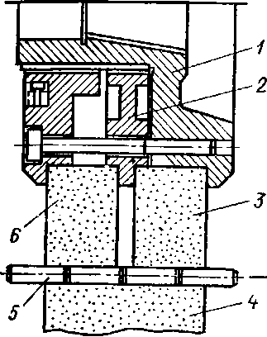
потоком. Отклонения от прямолинейности и параллельности боковых сторон линеек не должны превышать 0,01 мм на 100 мм длины.
Рис. 4.3. Двухкруговая наладка с использованием кругов разной характеристики:
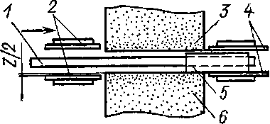
Направляющие линейки должны быть установлены параллельно линии контакта обрабатываемой детали со шлифовальным кругом. Входная направляющая линейка должна отстоять от линии контак-
Рис. 4.4. Установка направляющих линеек:

характеристики (рис. 4.3). Первый круг (с более крупным абразивным зерном) служит для снятия припуска, второй круг (мелкозернистый) — для окончательного формирования геометрической точности и получения параметра шероховатости поверхности.
/ — планшайба, 2 — промежуточное кольцо, 3 — шлифовальный круг (мелкозернистый), 4 — ведущий круг, 5 —детали, 6 — шлифовальный круг (крупнозернистый)
Бесцентрово-шлифовальные станки с широкими кругами (500 и 800 мм) заменяют два-три обычных станка, Для снятия увеличенного припуска необходимо на широких кругах создавать заборный конус на входе длиной до 100 мм, а на выходе делать обратный конус длиной 50—80 мм для уменьшения параметра шероховатости поверхности и исключения кольцевых следов на шлифуемых деталях. Заданный профиль по образующей круга с передним и обратным конусами создается в процессе правки круга по копиру.
Чтобы избежать занижения шлифуемого размера, необходимо в процессе шлифования поддерживать непрерывный и плотный поток деталей при прохождении через всю зону шлифования. Это особенно важно на операциях шлифования точных деталей.
При установке на станке опорного ножа его передняя часть должна выступать нз зоны кругов на величину i_{B}x= (1,2—1,3)/, задняя часть ножа /_{пр}»0,65/ (см. рис. 4.2).
При шлифовании деталей с й>/ необходимо длину опорного ножа увеличивать, чтобы предупредить преждевременное выпадание детали иа выходе.
Направляющие линейки при бесцентровом шлифовании на проход служат для ввода заготовки в зону шлифования и вывода из нее.
/ — опорный нож, 2 — направляющие линейки иа входе, 3 — шлифовальный круг, 4 — направляющие линейки на выходе, 5 — обрабатываемая деталь, 6 — ведущий круг
та детали с ведущим кругом на величину половины снимаемого припуска на диаметр (z/₂). Направляющая линейка на выходе должна служить продолжением линии контакта детали с ведущим кругом (рис. 4.4).
Примеры возможных искажений геометрической формы шлифуемой детали, вызванных неправильной установкой направляющих линеек, показаны на рис. 4.5.
Направляющие линейки со стороны шлифовального круга устанавливают так, чтобы обеспечить свободное продвижение обрабатываемых детален на входе и выходе нз зоны шлифования. Они применяются лишь для того, чтобы детали не падали с опорного ножа.
Особенности построения наладок. 1. Прн шлифовании на проход для уменьшения разброса размера обрабатываемого диаметра необходимо, чтобы в зоне шлифования на всей ширине кругов обеспечи-нался непрерывный поток деталей, т. е. обрабатываемые детали должны поджиматься друг к другу. Торцовые поверхности деталей должны быть ранее обработаны. Влияние торцовых поверхностей возрастает прн обработке неустойчивых деталей типа колец, у которых диаметр превышает их длину.

2. Для получения однородного качества шлифуемых деталей необходимо, чтобы на последнем проходе разброс размера диаметра шлифуемых деталей был меньше припуска на одну операцию. При отсутствии активного контроля с автоматической подналадкой или недостаточной жесткостью системы СПИД станка необходимо ввона входе и выходе из зоны шлифования должны иметь длину не менее длины обрабатываемых прутков (рис. 4,6).
4. При шлифовании неустойчивых колец, ранее не обработанных по наружному диаметру, целесообразно шлифовать детали на пер-

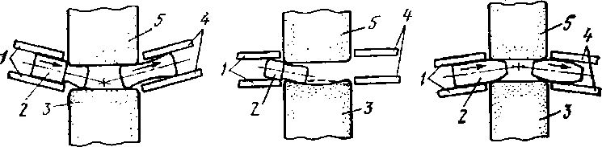
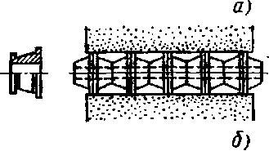
а) в) S)
Рис. 4.5. Возможные искажения геометрической формы деталей, вызванные неправильной установкой направляющих линеек:
Рис. 4.7. Схемы наладок для шлифования неустойчивых деталей:
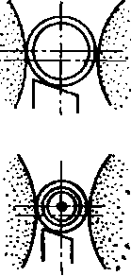
I ""^{т}

а — направляющие линейки иа входе и выходе повернуты влево, образующая шлифуемой детали получает выгнутую форму, б — направляющие лииейки иа входе н выходе смещены влево от линии контакта детали с кругами, образующая шлифуемой детали получает вогнутую форму, в — направляющие линейки на входе и выходе повернуты вправо, образующая шлифуемой детали получает выпуклую форму; / — направляющие линепки при входе, 2 — обрабатываемые детали, 3 — ведущий круг, 4 — направляющие лииейки на выходе, 5 — шлифовальный круг
а — шлифование тонких колец в сборе иа оправке, б—шлифование колец роликоподшипников с буртами

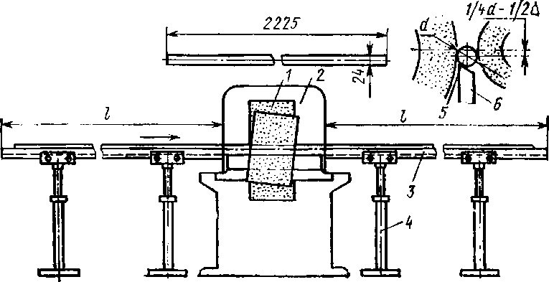
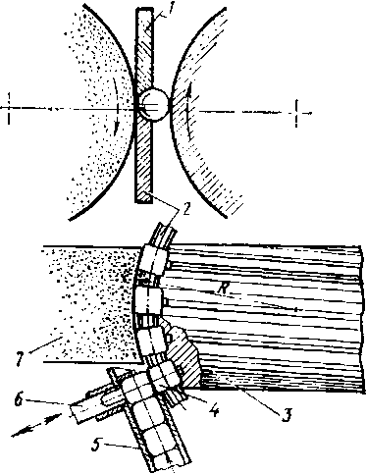
7 — шлифовальный круг, 2 — ведущий круг, 3 — склнз призматической формы, 4 — стойка, 5 — деталь, 6 — опорный нож
Рис. 4.6. Наладка прн шлифовании длинных валов (прутков):
Рис. 4.8. Наладка при бесцентровом шлифовании на проход бочкообразных роликов:

дить дополнительный проход для выравнивания диаметрального размера в потоке до последнего финишного прохода.
3. Прн шлифовании длинных тонких и искривленных прутков целесообразно наладку строить таким образом, чтобы обрабатываемые прутки лежали на ноже ниже линии центров шлифовального и ведущего кругов примерно на величину половины своего диаметра.
Загрузочные и приемные устройства для поддержания детали
вом проходе на оправках. Для этого кольца набирают пачкой на оправку и слегка поджимают гайкой так, чтобы каждое кольцо могло самоустанавлнваться на опорном ноже в процессе шлифования, кольцо устанавливают на оправке с зазором 0,5 мм (рис. 4.7).
5. При шлифовании иа проход профильных бочкообразных роликов, наружных фасок на кольцах роль ведущего круга 3 выполняет стальной барабан со спиральными канавками, профиль дна которых соответствует профилю обрабатываемых роликов 4 (рис. 4.8). При вращении барабана обрабатываемые детали вращаются, ориентируются и перемещаются барабаном вдоль криволинейной образующей шлифовального круга. Опорный нож 2 имеет также криволинейную форму; линейка / предотвращает выбрасывание деталей. В спиральную канавку барабана детали вводятся штоком 6, работа иоторого согласована с вращением барабана. За каждый оборот барабана со станка сходит / — линейка. 2 — опорный иож, 3 — ведущий круг в форме барабана, 4—ролики, 5 — загрузочная трубка, 6— шток толкателя, 7 —шлифовальный круг

одна обработанная деталь. Этот метод применяют на операциях с невысокими требованиями геометрической н размерной точности.
Исходная точность формы, ми0,10—0,150,05—0,100,02—0,050,01—0,02
Число операцийОбозначение операцииЧисло операцийОбозначение операцииЧисло операцийОбозна-чеине операцииЧисло операцийОбозначение операции0,20—0,30 0,10—0,20 0,05—0,10 0,02—0,051Обр
а>аботка
2 1сталы
а, б б1ых дет
3 2 1алей
а,б, в
б,в
в4 3 2 1а, б, в, Г б, в, г
в, г г
Таблица 4.4. Число операции при бесцентровом шлифовании
врезанием
Требуемая точность формы, мм
_1а2а, б3а, б, в————1б2б, в——1в
0,15—0,3
0,05—0,15
0,02—0,05
Обработка чугунных деталей
Активный контроль. На станках поточного шлифования на проход приборы активного контроля не управляют непосредственно рабочим процессом, нх обычно располагают за зоной шлифования и фиксируют размер уже обработанной детали. Так как в условиях поточной непрерывной обработки размерная точность определяется настройкой шлифовального круга и по мере его изнашивания ц затупления размер обрабатываемой детали увеличивается, в задачу прибора активного контроля входит управление механизмом компенсации изнашивания круга, т. е. автоматически поддерживать наладку операции. Схема бесцентрового шлифования на проход поршневых пальцев с применением пневматического активного контроля показана на рис. 4.9.
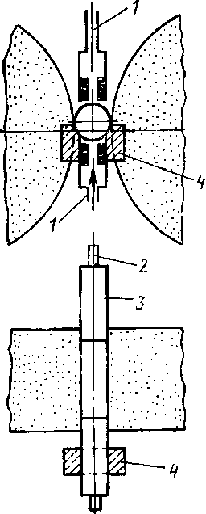
Измерительный узел вынесен из зоны шлифования н состоит из двух диаметрально расположенных сопл / в вертикальном положении. Обрабатываемые детали 3, выходя нз зоны шлифования, продолжают перемещаться по опорному ножу 2 и попадают на наклонную призму 4, являющуюся базой для детали прн измерении. Через нижнее сопло / сжатый воздух подводится к изделию через отверстие в призме. По мере изнашивания н затупления круга диаметр шлифуемых пальцев увеличивается, уменьшая зазор между измерительным соплом и деталью.
Достигнув допустимой границы верхнего допуска на диаметр пальца, измерительный прибор дает команду исполнительным органам механизма поперечной подачн станка для компенсации изнашивания круга. В условиях непрерывной поточной обработки поршневых пальцев со скоростью продольной подачн 3—4 м/мин активный пнематический контроль обеспечивает диаметральную точность в пределах 10 мкм.
Рнс. 4.9. Схема действия активного контроля прн бесцентровом шлифовании на проход поршневых пальцев
4.3. Бесцентровое врезное шлифование
Бесцентровым врезным шлифованием обрабатывают детали с цилиндрической, конической, сферической н фасонной поверхностями, ступенчатые валики, детали с разобщенными поверхностями и др.
Подобно круглому врезному шлифованию в центрах прн бесцентровом врезном шлифовании за одну операцию можно практически снять любую заданную величину припуска. Прн таком построении технологического процесса шлифовальный круг правится дважды: предварительно грубо, для снятия основного припуска, и окончательно, на чистовых режимах правки — для отделочной обработки.
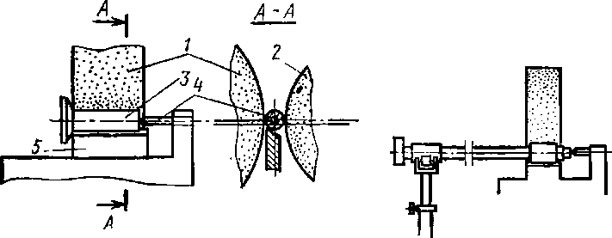
В условиях серийного и массового производства целесообразно разделять обработку на несколько операций, с тем чтобы лучше подготовить деталь к финишной обработке н окончательное шлифование выполнялось мелкозернистым кругом, имеющим более высокую кромкостойкость.
Рис. 4.10. Расположение упора прн Рис. 4.11. Врезное бесцентровом врезном шлнфованнн: шлифование длинных i — шлифовальный круг, 2—ведущий круг, валов с люнетом 3 — обрабатываемая деталь, 4 — упор, 5 — опорный нож
Рекомендации по выбору числа операций припуска н характеристики кругов с учетом требований точности н шероховатости поверхности даны в табл. 4.4 н 4.5,
«« s
о?1<n•* о1ю<м<n— о? ооо⁻in1 1
cn»
■*cn

о* 11cn _ ^{Н}Р V$J 1езо •1н<Л uoоОО1о осои
со
соО со
со100юСТ2, СТЗ СТ1.СТ2<n
н
о
иН
О
бо
ем Ооо
юо •*ю <nсо<
юю о«
о 1о
11
соi1
ю о1ооою о«ю
°"о
11
со1
<n2ю ооооогаVDис
ВЯЕВЯЭ
qioox
4J.0O1
-OHHdag
Riidoe
Её » я
cj о
5 £ о»
В( а; (У <и
о.
Ка<2
g; ч й
⁰ "J ™ о
m, 5 ^{U}
e. 5 я • fr- о Я

< я _{ч} _
Ifl a ^ л
— X l> g
s- X Й
X С сз К
111¹
2s"W

Ц*я « Я * * я
С а х я >ч « g х

Ml^{g}s

sisi!
TO [_ _ ^ —
д; я о
и 2 Й я
Л ^{к} 2 D*
R я ь О.
В z 2 н £
я я и £

cj . 2ю g?
w х о я
° x *
a x u
Я- w ~
Я -я pi
При врезном шлифовании продольное перемещение обрабатываемой детали в зоне шлифования ограничивают жестким упором (рис. 4.10). Выбранная для соприкосновения с упором торцовая поверхность детали должна быть гладкой и не иметь бнення. Чтобы обеспечить постоянный поджим обрабатываемой детали к упору, ведущий круг наклоняют на 0,5—1°.
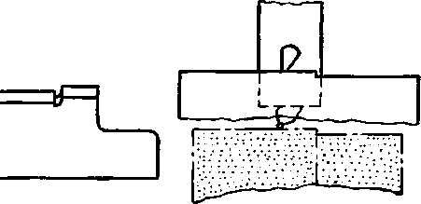
При врезном шлифовании на обрабатываемой детали копируется форма шлифовального круга; поэтому для повышения кромко-
Рис. 4.12. Схемы наладок для шлифования ступенчатых валиков
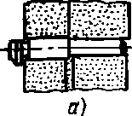

б) в) г)
стойкости круга его твердость выбирают на 1—2 степени выше, чем на операциях бесцентрового шлифования на проход.
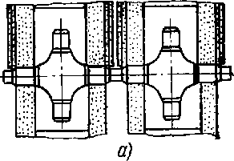
Примеры наладок. Прн шлифовании длинных деталей их правильное положение и устойчивость иа ноже обеспечивается поддерживающим люнетом (рис. 4.11).
При шлифовании ступенчатых деталей ведущий круг делают ступенчатым, если длина шлифуемых шеек примерно одинакова (рис. 4.12, а), и прямым, если большая по диаметру ступень значительно длиннее меньшей (рис. 4.12,6). Аналогично выбирают форму опорной поверхности ножа (рис. 4.12, в). Длина ее во всех случаях должна быть на 5— 10 мм больше длины шлифуемой поверхности.
"1 1
1
Рис. 4.13. Схемы многокруговых наладок прн обработке разобщенных поверхностей:
а — шипов крестовины, б — вала
Правка круга по копиру ведется в одну сторону, с большего диаметра иа меньший; при обратном ходе пиноль с правящим инструментом нужно отводить, чтобы не повредить алмаз (рис. 4.12, а).
В мио г окру г о вых наладках (рис. 4.13) все шлифовальные круги монтируют на одной планшайбе. Линейное расстояние между торцами кругов определяется распорной втулкой. Аналогичным образом устанавливают ведущие круги. Оси шпинделей ведущих и шлифовальных кругов устанавливают параллельно, и обрабатываемая деталь в процессе шлифования самоустаиавлнвается между кругами.

За одну установку обрабатывается сразу четыре шипа по наружному диаметру цилиндрической части и по фаске на полном автоматическом цикле. Две детали из магазина загружают в рабочую зону, устанавливают на опорном ноже н после шлифования первой пары шипов передаются в специальное кантовательное устройство, поворачивают на 90° и вновь устанавливают на ноже для обработки второй пары шипов.
Шлифование шипов, закаленных твч до твердости HRC 60—66, осуществляется в две операции на следующих режимах обработки (табл. 4.6).
Параметры обработкиОперации шлифования
черноваячистоваяСкорости: шлифовального круга, м/с поперечной подачи на врезание, мм/мии33 2,333 0,6Время, с:
выхаживания
машинное Припуск на операцию, мм Стойкость круга между правкой, дет. Характеристика шлифовального круга3 12 0,3 100 24А2СМ2К53 12 0,1 150
24А16СМ1К5
Таблица 4.6. Технологические условия шлифования шипов крестовин
Эти технологические условия обеспечивают размерную точность шипов в пределах 0,02 мм, отклонения от цилиндричиости 0,006 мм, параметр шероховатости поверхности Ra=Q,4 мкм.
При бесцентровом шлифовании конусов (рис. 4.14) ось ведущего круга для создания силы прижима детали к упору наклонена на 0,5—1°. Опорный нож при этом должен иметь наклон, равный '/г угла конусности детали. Длина опорной поверхности ножа должна быть на 15—20 мм больше длины конуса детали.
У конусного шлифовального круга участок с меньшим диаметром работает с большей нагрузкой и быстрее изнашивается, поэтому приходится чаще править шлифовальный и ведущий круги.
Для уменьшения числа правок следует применять ведущие круги максимальной твердости или изготовлять их из серого чугуна с крупнозернистой структурой. Чугунные круги правят резцом из твердого сплава аналогично правке алмазным инструментом.
Правку кругов на конус осуществляют по копирным линейкам / и 2.
Неуравновешенные детали при шлифовании лежат на ноже неустойчиво, особенно в заключительной части процесса, когда глубина резания незначительна, и нуждаются в поддерживании. На рис. 4.15 показана пружинная подставка для поддерживания свешивающейся части обрабатываемой детали 3. Чтобы избежать искажения геометрической формы шлифуемой поверхности и появления огранки на ней, пружина / подставки 2 должна быть мягкой.
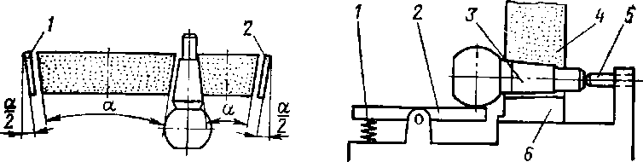
Шаровую поверхность 3 (рис. 4.16) шлифуют профильным кругом 2. Профилирование шлифовального круга производят в процессе правки. Расстояние от вершины алмаза до оси вращения должно быть равно половине окончательного диаметра шара. Ось пииоли должна лежать в средней плоскости шлифовального круга. С целью
Рис. 4.14. Схема наладки дляРис. 4.15. Шлифование конуса
шлифования конуса_{с} применением пружинной под-
ставки для поддержки неуравновешенной детали:
/ — пружина, 2 —подставка, 3—деталь, 4 — шлифовальный круг, S — упор, 6 — опорный иож
экономии алмазного инструмента шлифовальные круги устанавливают на станок с предварительной радиусной проточкой.
Опорный иож цилиндрической частью устанавливают по оси радиусной выточки шлифовального круга. Ведущий круг имеет прямолинейную образующую и устанавливается по центру шара, соприкасаясь с обрабатываемой поверхностью по узкой полоске А.
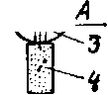
В процессе шлифования обрабатываемая деталь самоустаиавливается в осевом направлении по радиусному профилю шлифовального круга. Поэтому ось ведущего круга должна быть строго параллельна оси шлифовального круга. На современных стайках с профильной правкой шлифовального круга алмазным роликом совмещается шлифование шаровой и конической поверхности пальца за один установ в одной операции.
Рис. 4 16. Расположение кругов прн профильной правке режущей поверхности:
Способ шлифования на жестких опорах применяется для обработки тонкостенных деталей, ои позволяет исправлять отклонения от соосности наружного и внутреннего диаметров, восстанавливать равноценность втулок, гильз н других полых деталей типа колец. Основное отличие этого способа состоит в том, что заготовка в процессе шлифования базируется не наружной поверхностью на опорном ноже, а внутренней цилиндрической поверхностью на неподвижных опорах. Для этого на бесцеитрово-шлнфовальиом стайке вместо суппорта с опорным ножом установлен кронштейн с оправкой 5 (рис. 4.17, а), на которой закреплены жесткие
7 — правящее устройство, 2 — шлифовальный круг, 3 — обрабатываемая деталь, 4 — ведущий круг

опоры 3. Обрабатываемая деталь 4 с помощью ведущих роликов 2 поджимается и вращается на этих опорах. Шлифовальный круг / поджимает деталь к опоре 3 и копирует в процессе шлифования наружного диаметра внутреннюю цилиндрическую поверхность, исправляя этим разностенность.
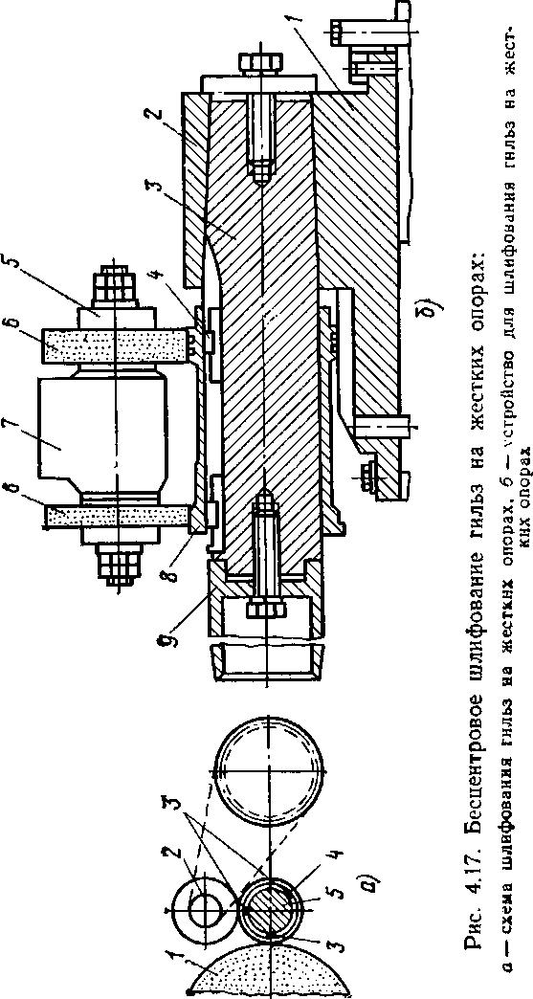
Шлифование на жестких опорах показано на примере обработки автомобильной гнльзы (рис. 4.17,6). На столе подвижной бабки иедущего круга закреплена плита /, несущая кронштейн 2 с оправкой 3. Вдоль оси оправки выполнены трн продольных паза, в которых закреплены твердосплавные (ВК8) жесткие опоры 4. Опоры по длине оправки располагаются двумя поясками соответственно шлифуемым поверхностям. Для обеспечения безопасности рабочего н облегчения установки обрабатываемой детали 8 к оправке закреплен направляющий стакан 9 с заходным конусом, вынесенный за пределы рабочей зоны станка. На той же плите расположена стойка, иа которой смонтирован узел 7 вращения ведущих роликов. В корпусе иа оси 5 закреплены два ведущих абразивных ролика 6. Ролики изготовляют из электрокорунда нормального иа вулканнтовой связке твердостью Т. Вращение роликов осуществляется от привода вращения ведущего круга.
Для плавности и легкости вращения гильзы на жестких опорах необходимо, чтобы твердосплавные контактные участки жестких опор имели минимальный параметр шероховатости не выше Ra=> =0,15 мкм. Лучше всего эти контактные участки доводить алмазной пастой.
В процессе шлифования разностенность гильз уменьшается от 50—250 до 10—20 мкм. Простота наладки и установки гильзы на станок позволила повысить производительность операции примерно в два раза по сравнению со шлифованием иа центровых круглошлн-фовальиых станках.
При врезном шлифовании можно одновременно шлифовать шейку и торец. Для этого ведущий круг достаточно наклонить на 0,5° н снять упор, ограничивающий перемещение заготовки. Для подобных иаладок необходимо станок оборудовать приспособлением для правки торца шлифовального круга. Припуск со стороны торца не следует допускать более 0,1 мм.

4.4. Механизация загрузки и разгрузки деталей
При бесцентровом врезном шлифовании ручная загрузка и разгрузка обрабатываемых деталей неудобна и небезопасна. Поэтому важно механизировать эти работы.
Типовые примеры механизации.
В начале цикла шлифования, когда ведущий круг 3 отведен для разгрузки готовой детали (рис. 4.18, а), столбик из заготовок удерживается в желобе / крючком 6, а подготовленная к шлифованию деталь 5 — пружинным упором 4. При подходе бабки ведущего круга (рис. 4.18,6) крючок 6 отжимает упор 4 и проталкивает деталь на опорный нож. Одновременно штырь 7 отводит крючок 6, и столбнк деталей опускается до упора в крючок 2.
После окончания цикла шлифования бабка ведущего круга отходит, обработанная деталь скатывается с ножа вниз, нижняя деталь из желоба падает иа опорный иож и цикл повторяется.
Валик сложной формы (рнс. 4.19) помещают иа укладчик /, который действием гидравлического цилиндра 2 посредством рычагов опускает деталь на опорный нож 5,

После окончания цикла шлнфонання укладчик снимает шлифованную деталь с ножа. Работа гидравлического цилиндра увязана с циклом шлифования н движением бабки ведущего круга.
На операции одновременного шлифования двух разобщенных шеек (рнс. 4.20) обрабатываемая деталь / типа крестовины из загрузочного лотка 3 ползуном 2 опускается на опорный нож 6. После окончания обработки ползун 2 поднимает деталь / до встречи с

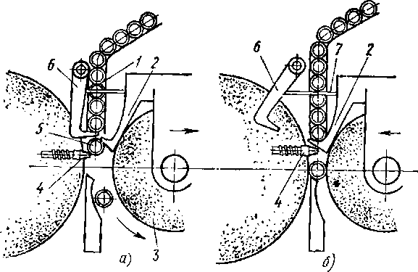
Рис. 4.18. Механизм автоматической загрузки вали

Рнс. 4.20. Автоматическая загрузка обрабатываемой крестовины для шлифования двух разобщенных шеек:

Рис. 4.21. Бункерная автоматическая загрузка коротких ступенчатых деталей:

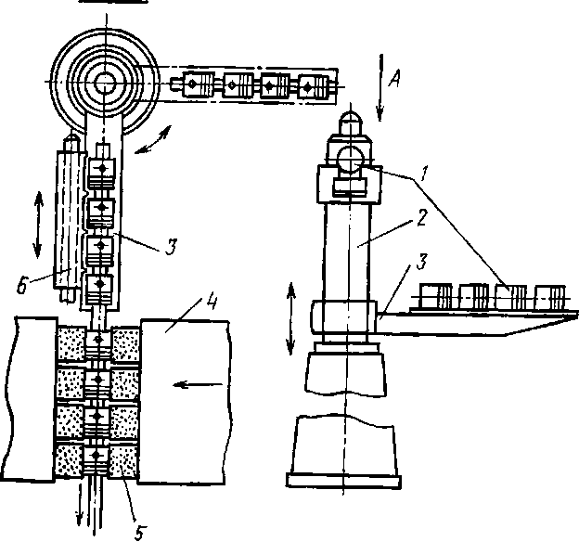
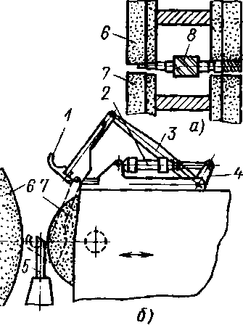
/ — обрабатываемая деталь, 2—пол-•ЗГН, 3 — загрузочный лоток, 4 — от-сеитель, S — приемный желоб, 6 — опорный иож
/ — бункрр. 2 — желоб, 3 — шлифовальный круг, 4 — опорный нож, 5 — ведущий круг, б — кулачок, 7 — пневмокран
Рнс. 4.22. Схема наладки для одновременного шлифования четырех поршней
вид А
Рнс. 4.19. Механический укладчик многоступенчатых валиков прн двухкруговон наладке:
о — схема иэладки, б — механизмы загрузки; 7 — укладчик, 2—гидравлический цилиндр, 3, 4 — рычаги, 5 — опорный иож, 6 — шлифовальные круги. 7 — ведущие круги, 8 — шлифуемая деталь отсекателем 4. Последний сбрасывает деталь в приемный желоб 5.
Короткие ступенчатые пальцы (рнс. 4.21) из бункера / скатываются в желоб 2 с помощью ворошителя, у которого кулачки непрерывно качаются от пневопрнвода вверх и вниз. Нижняя деталь в желобе оказывается иа опорном иоже 4 и пневмоштоком проталкивается между кругами в зоне шлифования. Пневмошток получает команду от кулачка б, закрепленного на планшайбе ведущего круга, через пневмокран 7.
После окончания цикла шлифования деталь скатывается с опорного ножа в приемный паз ве-дущего круга н выпадает из него в лоток.
Механизм для загрузки четырех деталей (рис. 4.22) имеет направляющую колонну 2 с поворотным рукавом 3. В рукаве установлен конвейер, с помощью которого в два приема загружаются иа рукав четыре поршня /. Затем рукав поднимается вверх н, поворачиваясь в горизонтальной плос

кости на угол 90", устанавливается в одну линию с направляющим устройством бесцеитрово-шлифовального станка.
Цикл работы стайка полностью автоматизирован. На длинном штоке гидравлического цилиндра закреплена гребенка 6. Перемещаясь, оиа передвигает все четыре поршня иа рабочие позиции. Вслед за этим происходит быстрый подвод бабки 4 со шлифовальными кругами 5, а поршни опускаются на направляющую линейку. Затем включается рабочая подача. В то же время поворотный рукав 3 отходит в исходное положение. После установки поршней на напран-ляющую линейку гребенка также возвращается в исходное положение, а рукав с новой партией поршней начинает подниматься. В конце ускоренного отхода бабки гребенка вновь передвигает поршни, одновременно выталкивая обработанные на склиз.
4.5. Подготовка станка к работе
Установка шлифовального круга. Шлифовальный круг собирают иа фланцах, балансируют и монтируют на шпниделе шлифовальной бабки.
Установка ведущего круга. Ведущий круг может быть установлен на фланцы без снятия их со стайка; балансировке ведущий круг не подвергается.
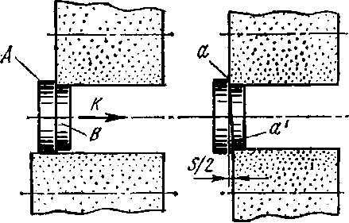
Для уменьшения влияния величины припуска на точность базирования детали рекомендуется ведущий круг устанавливать так, чтобы торец его отстоял от торца шлифовального круга на величину S/2:S=ndlga, где d— диаметр детали, мм; a — угол наклона ведущего круга, град.
a) S) Рис. 4.23. Схема установки кругов:
а — торец ведущего круга выступает за торец шлифовального круга, б — торец ведущего круга смещен от торца шлифовального круга на величину s/2.
Если торец ведущего круга выступает за торец шлифовального круга (рис. 4.23,а), деталь будет базироваться по нешлифованной поверхности А. По мере снятия припуска с большей части детали базирующей становится шлифованная поверхность В. В момент смены базы возможны перекосы н потеря точности детали. За один оборот деталь проходит в осевом направлении путь S/2, следовательно, каждая точка детали движется по винтовой линии с шагом S/2. Точка а, находящаяся в данный момент в контакте со шлифовальным кругом (рис. 4.23,6), через 0,5 оборота войдет в контакт с ведущим кругом в точке d', пройдя за это время в осевом направлении путь S/2. Следовательно, для обеспечения базирования детали все время по одной поверхности следует сместить торец ведущего круга иа величину, равную половине шага S/2, В- этом случае будут исключены погрешности, связанные со сме-Hoii баз.
На станках с широкими кругами применяют ведущие круги большей высоты, чем шлифовальные. В этих стайках ведущий круг
выступает за шлифовальный как с передней, так и с задней стороны. Предварительная правка шлифовального и ведущего кругов.
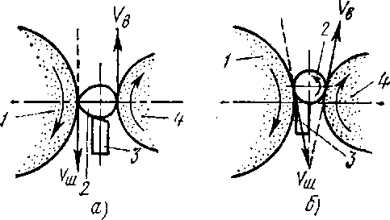
Перед правкой необходимо установить в нулевое положение следующие узлы станка: поворотную часть бабки ведущего круга, устройства для правки ведущего и шлифовального кругов н регулирующую лииейку устройства для правки ведущего круга. Правку обоих кругов производят после отсоединения копирных линеек от пинолей
Рис. 4.24. Влияние высоты расположения
опорного ножа на геометрическую точность шлифуемой поверхности
правящих устройств, расположенных на бабке шлифовального и ведущего кругон. Шлифовальный круг правят до тех пор, пока ие будет выведено его биение по периферии.
После предварительной правки шлифовальный круг подвергают вторичной балансировке, так как после правки в предварительно хорошо отбалаисированиом круге может снова возникнуть дисбаланс, приводящий к вибрациям станка, нагреву подшипников, что ухудшает качество обработки.
Установка наклона оси ведущего круга к оси шлифовального круга. Для установки требуемого угла а наклона ведущего круга на верхней части бабки освобождают гайки, поворотный корпус бабкн поворачивают до совмещения указателя с заданным по технологической карте углом а на шкале, находящейся на неподвижной части корпуса. После этого гайки затягивают.
Установка опорного ножа. В отличие от шлифования на центровых стайках, где положение оси детали, установленной в центрах станка, в процессе шлифования остается неизменным по отношению к шлифовальному кругу, при бесцентровом шлифовании обрабатываемая поверхность, являясь одновременно и базой, меняет положение своей оси по отношению к оси шлифовального круга. Поэтому большое влияние иа форму и размеры детали оказывает положение ее в зоне шлифования, зависящее от установки опорного ножа.
Рассмотрим случай, когда ось детали 2, установленной иа ноже 3f совпадает с линией центров кругов 1 и 4 (рис. 4.24, а). Направления векторов скоростей кругов показаны стрелками (о_{ш} — шлифовального круга, t»_{B} — ведущего круга). Если провести касательные в точках контакта детали с кругами, то деталь будет как бы вращаться между параллельными плоскостями. При этом даже деталь, имеющая в сечеиии правильную окружность, может получаться с огранкой. Вместе с тем овальность при таком положении детали хорошо исправляется. Искажение формы детали получается и при на

личии радиального биения кругов. В случае шлифования детали а трехгранной исходной формой, у которой все диаметральные размеры равны, первоначальная гранность не будет устраняться, а будет воспроизводитьси, так как такой валик будет шлифоваться только по вершинам граней.
Угол скосаножа, градКК,010100,840,18200,700,36300,580,58400,470,84
Таблица 4.7. Коэффициенты К н Ki
Если ось детали 2, установленной на ноже 3, расположена выше или ниже линии центров кругов 1 н 4, то рабочая зона станка будет иметь V-образную форму (рис. 4.24,6), способствующую исправлению погрешностей геометрической формы в процессе обработки.
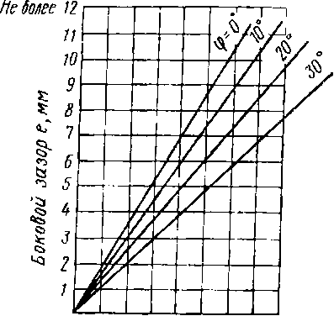
Чем больше величина превышения ft центра детали над линией центров кругов, тем быстрее исправляется гранность, но значительно хуже исправляется овальность. Поэтому при выборе величины h следует исходить нз условия исправления как трехгранности, так н овальности. Большинство деталей все же устанавливают выше линии центров, за исключением длинных тонких деталей типа прутков, центр которых ниже линии центров. Для станков с широким кругом рекомендуются следующие значения ft:
5 10 15 20 25 JO 35 40 и более Диаметр шлифуемой детали а,мм
Рнс. 4.25. Номограмма для расчета бокового зазора между кругом н опорным ножом
Диаметр детали, мм . . . Значения ft, мм
40 8—10
10
5-6
30 7—8,5
20
6—7
50 9—11,5
Продолжение
Диаметр детали, мм . . . Значении А, мм

60 70 80 90 100
10—13 11—14 11—16 12—17 13—18
Перед установкой опорного ножа необходимо иайти линию центров шлифовального и ведущего кругов, определяемую следующим образом.
Сначала выключают вращение шлифовального н ведущего кругов. Затем берут шлифованный валик с диаметром, соответствующим диаметру детали, н пропускают его между кругами. Круги сближают до тех пор, пока валик не повиснет между ними. При легком нажатии валик должен проваливаться. Точки касания детали с кругами прн этом будут лежать на линнн центров.
После того как точка касания на шлифовальном круге будет отмечена, опорный нож устанавливают в предварительно очищенный паз суппорта и слегка закреплиют. Зазор между шлифовальным кругом и боковой поверхностью ножа выбирается по номограмме (рис 4.25).
Расстояние от лнннн центров до рабочей кромки ножа рассчитывается по формуле hi=K(d/2)=h+Kie, где d — диаметр обрабатываемой детали, мм; ft — превышение центра детали относительно линии центров кругов, мм; е — боковой зазор между режущей поверхностью шлифовального круга и боковой поверхностью ножа (рнс 4.25), К н К\ — коэффициенты (табл. 4.7).
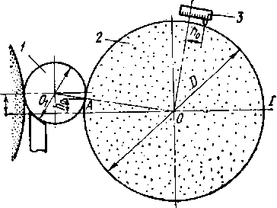
Параллельность ножа осн шлифовального круга проверяют пробным шлифованием. Если нож установлен параллельно оси круга, деталь будет вращаться без продольного перемещения. Если деталь начнет перемешаться вдоль ножа, значит нож установлен непараллельно. В зависимости от того, в какую сторону наклонен нож, деталь будет двигаться либо вперед, либо назад. В этом случае надо выверить параллельность ножа с помощью прокладок, подкладывая и* под нож илн суппорт. После выверки целесообразно измерить вылет ножа на переднем и заднем концах и прн очередной смене устанавливать его иа ту же высоту.
Рис. 4.26. Установка алмаза при правке ведущего круга:
Правка ведущего круга. Чтобы ведущий круг при наклонном положении правильно в непрерывно прилегал к детали, необходимо скорректировать положение устройства
7 — обрабатываемая деталь, 3 — ведущий круг, 3 — правящий алмазный инструмент
для правки с учетом положения обрабатываемой детали относительно лнннн центров кругов (рнс. 4.26).
Для этого требуется знать расстояние от точки контакта ведущего круга с деталью до лнннн центров ft₀. Эта величина зависит от величины превышения центра детали ft и определяется по формуле ho=Dhl(D+d), где D — диаметр ведущего круга, мм; d—диаметр обрабатываемой детали, мм; ft—высота установки оси детали над линией центров, мм.
Один из факторов, определяющих силу прижима детали к ведущему кругу, является величина угла наклона опорной поверхности ножа. Наиболее распространенными являются ножи с углом наклона не более 30°, хотя в отдельных случаих применяют ножи с углами 45°.
Для обеспечения продольной подачи деталей ось ведущего круга устанавливают под углом к оси шлифовального круга. Если при этом ведущий круг имеет форму цилиндра, то он соприкасается с цилиндрической деталью лишь в одной точке. Дли обеспечения контакта по непрерывной прямой лннни ведущему кругу следует придать определенную форму. Приближенно можно считвть, что этому условию удовлетворяет гиперболоид вращении, представляющий собой поверхность, образованную вращением прямой линии вокруг оси, скрещенной с ней, но не пересекающей ее.
При правке ведущего круга устройство устанавливают следующим образом.
Державку устройства смещают на расстояние ho вправо от нуля, если ось детали находится выше лииин центров кругов и влево от нуля, если ось детали находится ниже линии центров кругов.
Правку ведущего круга осуществляют но копирной линейке. Привод ведущего круга при этом включают на максимальную частоту вращения, струя охлаждающей жидкости направляется иа круг. Устройство для правки подводят к ведущему кругу н плавным вращением маховика делают один двойной ход алмаза вдоль всей высоты круга, после чего включают автоматическую продольную подачу со скоростью 0,2—0,3 м/мии. После каждого прохода осуществляют подачу алмаза иа круг на 0,01—0,02 мм, что соответствует одному-двум делениям шкалы.
Наладка бабки ведущего круга. Точность формы деталей и производительность обработки в значительной степени зависят от правильной наладки бабкн ведущего круга. Сначала следует установить бабку в нулевое положение, при котором линия контакта ведущего круга со столбом деталей будет параллельна образующей шлифовального круга. Для этого берут одну деталь и устанавливают ее в рабочей зоне сначала на одном, а потом на другом конце ножа. Одинакового зазора между деталью н шлифовальным кругом добиваются поворотом корпуса ведущей бабки в горизонтальной плоскости с помощью специальных винтов на заднем конце бабки. Затем проверяют правильность установки бабкн. Для этого на обоих концах ножа устанавливают по детали одинакового диаметра (разность диаметров не более 3—5 мкм), включают оба шпинделя н осторожно подводят шлифовальный круг до касания с деталями. Прн правильной установке ведущей бабкн шлифовальный круг должен одновременно коснуться обеих деталей.
Для обеспечения плотности «столба> деталей в рабочей зоне требуется обеспечить подпор деталей как на входной, так и на выходной сторонах. Наиболее простым способом создания подпора со стороны входа деталей является применение валкового загрузочного устройства со скоростью перемещения на нем деталей, превышающей скорость продольной подачи на станке. Чем больше разница этих скоростей, тем больше сила подпора. Для обеспечения подпора со стороны выхода деталей (противодавления) на выходных направляющих щечках оставляют несколько прошлифованных деталей. Суммарное тренне деталей о щечки и нож противодействует движению «столба» деталей и обеспечивает его уплотнение. Чем большее число деталей находится на выходных направляющих линейках, тем больше противода вление.
На рис. 4.27, а и б показаны схемы шлифования деталей с исходным отклонением от перпендикулярности прн плотном и неплотном «столбе» деталей. Хороший подпор обеспечивает исправление по перпендикулярности.
Даже прн правильной геометрической форме заготовки детали могут получаться конусными, если не будет обеспечено правильное соотношение сил подпора со стороны входа и выхода деталей. Если подпор со стороны входа деталей значительно больше, чем со стороны выхода, то продольная подача деталей будет создаваться не ведущим кругом, а силой подпора. При этом ведущий круг будет затормаживать детали, что приведет к нх перекосу (рис. 4.27, в), шлифовальный круг срежет несколько больше задний конец детали, возникнет конусность с большим диаметром у переднего конца. При значительном увеличении подпора со стороны входа деталей будет происходить перекос деталей в обратном направлении (рис. 4.27, г) и детали будут конусными, с меньшим диаметром у переднего конца.
Установка направляющих линеек. Направляющие линейки устанавливают параллельно ведущему кругу контрольным валиком, диаметр которого равен диаметру детали, подлежащей обработке, а длина — сумме высоты шлифовального круга н длин входной и вы-
№
—-^th

а)
Pop
Р>Т+Рт в)
■fa■■

Рк+Р>Рпр
г)
Рис. 4.27. Влияние силы подпора в потоке шлифуемых коротких деталей на точность обработки:
а — прн плотном «столбе» деталей, 6 — прн неплотном «столбе» деталей, в — подпор с входной стороны, г — подпор с выходной стороны

ходной лниеек. При выверке параллельности контрольный валик кладется на опорный нож н по скосу ножа скатывается до соприкосновении с ведущим кругом. Направляющие линейки, расположенные со стороны ведущего круга, предварительно отводятся для образования между ними и контрольным валиком зазора 0,3—0,5 мм.
После соприкосновения контрольного валика с ведущим кругом одна из линеек (со стороны ведущего круга) подводится к контрольному валику н щупом определяется параллельность ее расположения. Для того чтобы валик не отжимался, его поджимают к образующей ведущего круга. Отклонение от параллельности устраняют прокладками, которые подкладывают под направляющую лннейку. Допускаемое отклонение от параллельности линеек не должно превышать 0,01—0,02 мм по их длине.
Этим же способом выверяют отклонение от параллельности второй направляющей линейки со стороны ведущего круга. Направляющие лннейки, расположенные со стороны шлифовального круга, не влияют на точность обработки, поэтому на параллельность нх не выверяют,
ДефектПричина возникновения дефектаСпособ устраненияМетод шлифованияРазброс размеровПовышенные зазоры шпинделя ведущего или шлифовального круга
Слабая затяжка клниьев салазок бабки ведущего круга
Проскальзывание ремией привода шлифовального круга
Недостаточная подача охлаждающей жидкости в зону шлифованияПодтянуть подшипники шпинделя ведущего или шлифовального круга
Подтянуть клинья в салазках бабки ведущего круга
Увеличить натяжение ремней привода шлифовального круга
Увеличить количество охлаждающей жидкости, подаваемой в зону шлифованияВсе методыОтклонения от геометрической формы деталей и срезы на поверхности:Неправильная установка входных направляющих линеек (конус на переднем конце детали)
Неправильная установка направляющих линеек на выходе (коиус иа заднем конце детали)Передвинуть входную направляющую линейку влево от образующей линии ведущего круга.
Передвинуть направляющую линейку иа выходе влево от образующей ведущего кругаПродольное шлифованиеконусностьВыработка или непрямолииейность опорного иожа
Неправильная правка шлифовального круга
Отжим устройства для правки шлифовального кругаСменить опорный нож
Проверить установку салазок устройства для правки и выправить шлифовальный круг
Подтянуть клинья салазок устройства для правки шлифовальвого кругаВсе методы
Врезное шли-фованяе цилиндрических деталей
Врезное шлифованиевогнутостьНеправильная установка направляющих линеек (наклон в сторону шлифовального или ведущего круга)
Неправильная правка ведущего круга
Неправильная установка опорного ножаУстановить линейки параллельно оси шлифовального круга
Выправить ведущий круг
Проверить ооложевие опорного ножаПродольное шлифование
Все методы То жеОтклонение от перпендикулярности наружной поверхности к торцам:Наличие зазора между деталями в рабочей зоне Слишком твердый круг
Затупление шлифовального круга
Отклонение от перпендикулярности заготовок
Забоииы на торцах
Неправильная установка упора на суппорте врезного шлифованииУвеличить подпор деталей
Установить круг меньшей твердости
Произвести правку круга Увеличить порпор деталей
Зачистить торцы
Установить упор в центре детали или ближе к шлифовальному кругуПродольное шлифование
Врезное шлифованиеовальностьНеправильное взаимное расположение торцов шлифовального и ведущего кругов
Металлический налет иа поверхности ведущего круга
Затупление шлифовального круга
Недостаточно эффективное охлаждениеПроверить взаимное расположение торцов кругов и установить их в вужном положении
Выправить ведущий круг
Выправить шлифовальный круг Увеличить количество охлаждающей жидкости, подаваемой в зону шлифованияВсе методы
Таблица 4.8. Дефекты прн бесцентровом шлифовании, причины возникновения
и способы их устранения
ДефектПричина возникновения дефектаСпособ устраненияМетод шлифованияогранностьНедостаточная высота подъема центра детали по отношению к центру кругов
Чрезмерная затяжка шпинделя ведущего круга (замедляется вращение)
Завышенная сила тяги детали в осевом направлении, приводящая к большим давлениям на упор и замедлению вращенияПоднять опорный нож с помощью прокладок
Уменьшить затяжку подшипников □едущего круга
Установить угол поворота ведущего круга 0,5°; если усилие тяги не уменьшится, проверить параллельность опорного ножа к оси шлифовального кругаВсе методы
Врезное шлифованиенеправильный угол конусаНеправильная установка опорного ножа
Неправильная установка копирной линейки или угла поворота устройства для правки шлифовального круга
Повышенное изнашивание шлифовального кругаПроверить правильность установки опорного ножа и параллельность оси детали к оси шлифовального круга
Отрегулировать копирную линейку или угол поворота устройства для правки шлифовального круга
Установить круг большей твердостиВрезное шлифование конусанеправильный радиус шараНеправильная правка радиусной выточки шлифовального кругаПередвинуть устройство для правки круга в державке в нужную сторону и выправить шлифовальный кругВрезное шлифование шараискажение шаровой поверхностиНеправильная установка ведущего круга по отношению к шлифовальномуПроверить, чтобы ведущий круг был расположен на середине радиусной выточки шлифовального круга
Выправить ведущий кругВрезное шлифование шараВыработка (нзнашиваине) ведущего круга
срез лыскн на
поверхности
деталейНеправильная установка направляющих щечекПередвинуть входную направляющую щечку вправо от образующей линии ведущего круга (при срезе на переднем конце детали)
Установить строго параллельно направляющую течку на выходе, а также проверить расположение ее по отношению к образующей линии ведущего кругаШлифование на проходДефекты поверхности:
кольцевые
спиральные
царапиныРасположение центра детали ниже линии центров кругов
Пониженная твердость опорной поверхности ножа, приводящая к налипанию металла и абразивной пыли
Загрязнение охлаждающей жидкостиПоднять деталь, что уменьшит давление на нож
Установить нож большей твердости
Очистить бак охлаждения и заполнить чистой охлаждающей жидкостьюВсе методыогранка поверхностиНе сбалансирован шлифовальный круг
Неправильно выбрана характеристика кругаПроизвести повторную балансировку круга Заменить кругТо же
Продолжение табл. 4.8
ДефектПричина возникновения дефектаСпособ устраненияМетод шлифованияприжогиЗатупление шлифовального круга
Повышенный зазор в подшипниках шлифовального или ведущего кругов
Завышенная скорость ведущего круга
Изнашивание ведущего круга
Неплотная посадка планшайбы с кругом иа конусе шпинделя
Недостаточная жесткость опорного ножа
Высокое расположение опорного ножа
Отклонение от прямолинейности или выработка опорного ножа
Неустойчивое положение и свиса-иие детали на ноже
Слишком высокая твердость шлифовального круга Низкая скорость вращения детали
Недостаточное охлаждение
Низкая продольная подача при правке шлифовального кругаПроизвести повторную правку круга
Отрегулировать зазоры в подшипниках, чтобы исключить зазоры в рабочем состоянии
Уменьшить скорость ведущего круга
Произвести правку ведущего круга
Проверить прилегание посадочного отверстия к конусу шпинделя по краске
Увеличить толщину опорного ножа и усилить жесткость крепления
Опустить опорный нож Сменить нож
Применить люнеты или поддерживающее приспособление
Заменить шлифовальный круг на более мягкий
Увеличить число оборотов ведущего круга
Увеличить количество охлаждающей жидкости, подаваемой в зону шлифования
Увеличить продольную подачу при правкеВрезное шли фование
Все методыНеправильный угол роликаИзнашивание барабана
Изнашивание шлифовального круга
Неправильно установлена высота ножаВыправить барабан
Выправить шлифовальный круг, если угол на ролике больше, выправить входную часть круга, если меньше — выходную
Если угол ролика больше, иож следует опустить, если меньше — поднятьШлифование конических роли ков на проходРазный угол роликовБиение барабана Зазор шпинделей Изношен опорный ножУстранить биение барабана Устранить зазор шпинделей Сменить опорный ножТо же
Продолжение табл. 4.8
Расстояние направляющей линейки от образующей ведущего круга на входе должно быть равным половине снимаемого припуска на диаметр. Линейка, расположенная на выходе, должна быть заподлицо с ведущим кругом. Проверку ведут непосредственно по детали, шлифуемой на данной операции. Установка линейки на входе считается правильной, если деталь прн передвижении в рабочую зону будет слегка задевать торец ведущего круга и с небольшой силой войдет в зону шлифования. При обратном движении из зоны шлифования в сторону линейки на входе деталь должна выйти свободно, не задевая ее. Положение направляющей линейки на выходе должно быть таким, чтобы деталь при выходе из зоны шлифования не упиралась в торец линейки, а при движении в обратном направлении — в торец ведущего круга.
Во время установки направляющих линеек контрольная деталь, по которой ведется установка, не должна касаться шлифовального круга.
Окончательная правка шлифовального круга. Правку производят алмазным инструментом по копнрной линейке, по которой скользит упор, прижимаемый к ней пружиной, или копнрный палец.
При врезном шлифовании копириая линейка имеет профиль, соответствующий конфигурации детали. При правке кругов конической формы применяют либо прямую линейку, либо для повышения производительности и качества обработки линейку, которая придает рабочей зоне рациональный профиль. Так. на станках с узким кругом копирной линейке обычно придается заборный, режущий и калибрующий участки. Форма калибрующей части подбирается в процессе наладки станка путем изгиба задней разрезной части линейкн в ту или другую сторону. В калибрующей части припуск снимается главным образом за счет отжимов системы и тепловой деформации деталей.
Обратный конус создается для устранения подрезов деталей торцом шлифовального круга. Для получения обратного конуса на линейке делают скос с уклоном 1 : 100 по отношению к плоскости калибрующей зоны. Длина обратного конуса 15—20 мм.
Требуемую скорость продольного перемещения алмаза, регулируемую бесступенчато, устанавливают регулировкой оборотов электродвигателя— при электрическом приводе или поворотом винта при гидравлическом. Алмаз при правке во избежание поломки следует подводить к середине круга.
Обильное охлаждение подают непосредственно в зону правки. В табл. 4.8 приведены дефекты при бесцентровом шлифовании, причины возникновения н способы их устранения.

Глава 5
ОБРАБОТКА НА ВНУТРИШЛИФОВАЛЬНЫХ СТАНКАХ

5.1. Технологические особенности
Обработка отверстий на внутришлифовальных станках имеет следующие особенности.
1. Значительно увеличивается поверхность контакта шлифовального круга с обрабатываемой поверхностью и ухудшается подвод охлаждающей жидкости по сравнению с круглым наружным шлифованием, из-за чего возрастает тепловыделение и опасность прижогов,
- Диаметр шлифовального круга ограничивается размером обрабатываемого отверстия. Малый диаметр шлифовального круга приводит к его быстрому изнашиванию и необходимости частой правки.
- Сравнительно большой вылет шлифовального шпинделя и его малый диаметр (ограниченный диаметром круга) значительно снижает жесткость системы и приводит к упругим отжатиям и ограни-
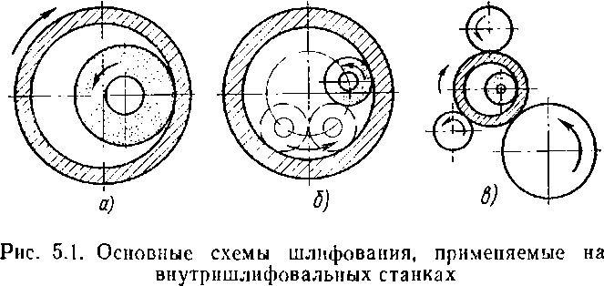

чению режимов шлифования для получения точных поверхностей.
Указанные особенности ограничивают применение внутреннего шлифования.
Основными технологическими преимуществами внутреннего шлифования являются возможности исправления исходных погрешностей геометрической формы и положение оси отверстия, обработки за один установ отверстия и торца с обеспечением высокой точности их взаимного расположения, обработки глухих, фасонных, конических и некруглых отверстий.
Внутришлнфовальные станки разделяют на три группы (рис. 5.1).
- Станки обычного типа, у которых вращается обрабатываемая деталь и шлифовальный круг, а продольные и поперечные подачи осуществляются перемещением шлифовального шпинделя или передней бабки (рис. 5.1, а).
- Станки планетарного типа, у которых обрабатываемую деталь (обычно крупногабаритная) устанавливают неподвижно иа столе станка, а шлифовальный круг совершает одновременно вращательное движение вокруг своей оси и планетарное — вокруг оси обрабатываемого отверстия (рис. 5.1,6).
- Бесцентрово-внутришлифовальные станки, у которых обрабатываемая деталь вращается тремя роликами, один из которых является ведущим и вращает деталь (рис. 5.1, в). Эти станки целесообразны для шлифования тонкостенных деталей типа гильз и колец шарикоподшипников, где шлифуемое отверстие должно копировать форму наружного диаметра и этим обеспечить равностенность полой обрабатываемой детали.

5.2. Шлифование отверстий
Отверстия на внутришлифовальных станках обрабатываются на проход и врезанием. Врезной способ (без продольных подач) используют при обработке коротких, фасонных и глухих отверстий, не имеющих канавки для выхода круга. Во всех остальных случаях приме-
няют шлифование на проход, обеспечивающее более высокую точность и меньший параметр шероховатости поверхности.
Примеры обработки отверстий на внутрншлнфовальных станках показаны на рнс. 5.2.
Прн шлифовании на проход обработка, как правило, ведется в одну операцию. В серийном н массовом производстве на внутришли-фовальных станках обеспечивается точность обработки по 6—7-му
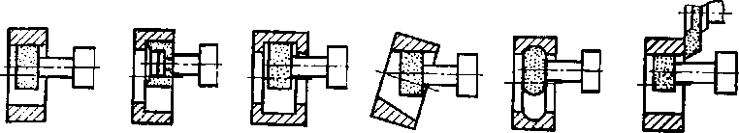

Рнс. 5.2. Схемы шлифования на внутришлифовальных станках

квалнтетам н с параметрами шероховатости поверхности #а=1,2-ь -н2,5 мкм. При длительном выхаживании достигается параметр шероховатости поверхности /?а=0,4-ь0,6 мкм. Учитывая малую жесткость шпинделя шлифовальной головкн и малый диаметр круга, необходимо иа операциях внутреннего шлифования снимать минимальные припуски (табл. 5.1). Диаметр круга выбирается наибольший, допустимый диаметром обрабатываемого отверстия.
Соотношение между диаметром круга н диаметром шлифуемого отверстия детали приведено ниже.
Диаметр шлифуемого отверстия
детали, мм . . до 30 30—89 80—125 125—160 160—200 200—250 Отношение дна-метра шлифовального круга к диаметру отверстия детали . 0,95 0,9 0,85—0,8 0,75 0,7 0,65
Высота (шнрнна) круга выбирается н зависимости от длины обрабатываемого отверстия.
Длина шлифования, мм 10 12 16 20 25 32 40 50 60 80 Высота круга, мм . . . 8 10 13 16 20 25 32 40 50 63

Для малых отверстий (до 30 мм) диаметр шлифовального круга иыбирается иа 1,5—3 мм меньше диаметра шлифуемого отверстия. Это обусловлено увеличением режущей поверхности инструмента и стремлением применить наибольший диаметр шпинделя. При такой малой разнице между диаметром круга н отверстия образуется большая поверхность контакта круга с деталью, что приводит к концентрации тепла на обрабатываемой поверхности. Прн обработке материалов, склонных к прнжогам и трещинам, с целью уменьшения тепловыделения применяют структурные н более мягкие круги, благодаря чему снижают скорости шлифования. Для отверстий диаметром свыше 200 мм диаметр круга в основном определяется диаметром шпниделя шлифовальной бабкн.
На качество и производительность шлифования оказывает значительное влияние выбор диаметра и консольного вылета шпинделя шлифовального круга. Примеры правильного н неправипьного выбора диаметра и длины вылета шпинделя приведены в табл. 5.2.
Более жесткий шпиндель позволит применить увеличенный диаметр круга, благодаря этому увеличится производительность съема без упругих отжатий шпинделя
Жесткий увеличенный диаметр шпинделя обеспечит производительный съем без упругих отжатнй
При малой жесткости шпинделя станка увеличение скорости шлифовального круга особенно заметно влияет на повышение производительности, точности и снижение параметров шероховатости поверхности. Выбор скорости шлифовального круга ограничивается опасностью появления прнжогов нз-за большой поверхности контакта круга с деталью и трудностью подвода охлаждающей жидкости.
Таблица 5.2. Примеры выбора диаметра и длины шпинделя круга
Правильво
Неправильно
Вылет шпинделя слишком длинный, что приведет к снижению производительности съема припуска
Шпиндель слишком тонкий, склонен к упругим отжатням. Производительность съема припуска уменьшается в несколько раз по сравнению с правильно выбранным диаметром шпинделя
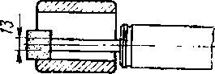
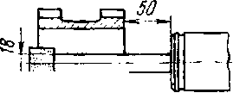
Консольная часть шпинделя достаточно жесткая и длина его вылета обеспечивает необходимую глубину входа шлифовального круга в отверстие
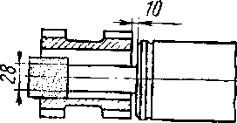

Уменьшенный диаметр и удлиненная консольная часть шпинделя приведут к снижению производительности съема припуска

Е
Рекомендуются следующие скорости шлифовального круга (м/с) прн внутреннем шлифовании различных материалов: стали конструкционные и низколегированные — 30—60; стали высоколегированные, трудношлифуемые — 20—25; чугун — 20—30; твердый сплав — 12— 20; цветные металлы — 20—30; стекло — 8—12; пластмассы и резина — 15—20.
Скорость вращения детали должна составлять 0,015—0,03 от скорости шлифовального круга. При этом большие значения выбираются при шлифовании материалов, склонных к прижогам и трещинам. При шлифовании с продольной подачей величина перебега круга с каждой стороны должна быть равной '/з, но ие более '/г высоты круга, Круг из отверстия выводится лишь по окончании шлифования плн для его правки.
Продольная подача обычно выбирается в долях высоты круга и не должна превышать ³Д его высоты на одни оборот детали.
Число двойных ходов стола и частота вращения детали не должны составлять передаточного отношения, равного целому числу.
5.3. Установка и крепление обрабатываемой детали
По характеру установки и зажима обрабатываемой детали различают два способа: центровой и бесцентровой.
При центровом способе деталь устанавливают в патроне, при этом отклонение от круглостн и биение отверстия во многом зависят от состояния зажимного устройства и передней бабки станка. При бесцентровом базировании этн факторы не оказывают влияния иа точность обработки. Однако метод бесцентрового шлифования предъявляет более высокие требования к геометрической точности и качеству базовой опорной поверхности детали.
На внутрншлнфовальных станках применяют кулачковые и мембранные патроны. Кулачковые патроны широко используют в единичном и мелкосерийном производствах, такие патроны допускают обработку детален с большим диапазоном установочных наружных диаметров.
В массовом н серийном производствах целесообразно применять мембранные патроны, обеспечивающие более точную установку обрабатываемой детали.
Основным достоинством мембранных патронов является простота конструкции и изготовления, а также отсутствие быстроизнашиваемых подвижных деталей (характерных для кулачковых патронов), благодаря чему они длительно работают, сохраняя точность установки деталей и а станке.
Точное центрирование и малая деформация при зажиме обеспечивают высокую размерную и геометрическую точность обрабатываемого отверстия.
Принцип действия мембранного патрона показан на рис. 5.3. Под действием силы Р корпус мембранного патрона прогибается, вызывая раздвижеине кулачков до диаметра D_{Bi}, Поскольку диаметр D_{B}, больше диаметра обрабатываемой детали £>_{де}т, ее можно свободно установить в патрон. После отвода штока и прекращения действия силы кулачки сжимаются до первоначального положения D_{B} и удерживают обрабатываемую деталь.
По своей конструкции мембранные патроны разделяют на винтовые и кулачковые. Винтовые патроны применяют для зажима деталей диаметром 10—300 мм, кулачковые — для диаметров 200— 400 мм.
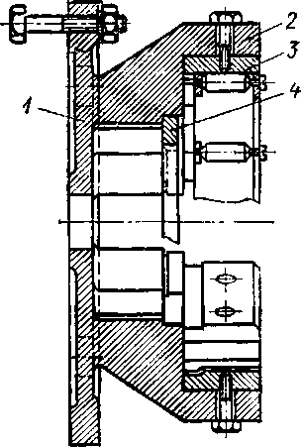
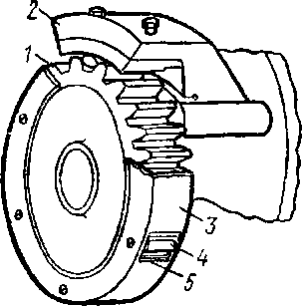
Работа мембранного (кулачкового) патрона показана на примере шлифования отверстия и торца зубчатого колеса (рис. 5.4).
Рис. 5.6. Мембранный кулачковый патрон:
Рис. 5.5. Установка зубчатого колеса иа роликах:
5.4), посадочное гнездо которой шлифуется непосредственно на станке по установочному диаметру патрона так, чтобы он входил в гнездо без зазора, а опорный торец не имел биения.
Базовые места в патроне шлифуют также непосредственно на станке. Внутренний диаметр вкладышей 3 (рис. 5.6) шлифуют по установочному кольцу 4. Диаметр установочного кольца выбирают так, чтобы при зажиме его в посадочном гнезде кулачки патрона сближались по диаметру на 0,08—0,12 мм. Этой величине должна
равняться разность размеров внутреннего диаметра вкладышей при разжатом состоянии патрона и после зажима в нем установочного кольца.
Посадочное гнездо под кольцо 4 также шлифуют на месте по диаметру установочного кольца, когда патрон находится в сжатом состоянии. Торцовое бненне кольца прн установке не должно превышать 0,02 мм.
Упорные пальцы 11 (см. рис. 5.4) патрона шлифуют одновременно с вкладышами, торцовое биение их не должно превышать 0,01 мм.
Внутренний диаметр вкладышей шлифуют в такой размер, при котором эталонная шестерня с роликами плотно входит в кулачки. Эталонную шестерню отбирают из числа производственных шестерен с наибольшей допустимой толщиной зубьев.
На точность установки шестерни большое влияние оказывает величина, на которую расходятся кулачки патрона: чем она меньше, тем патрон работает точнее. Практически не следует выбирать эту величину более 0,7 мм по диаметру.
Точность а надежность установки шестерни в патроне зависят от числа роликов в сепараторе. Так, при установке шестерни на шес-
Под действием штока 5 пневмоцилиндра диск мембраны прогибается, кулачки разжимаются и зубчатое колесо свободно входит в патрон. При отводе штока мембрана упругими силами возвращается в исходное положение, сближает кулачки и зажимает деталь.
Базой прн установке колеса в патрон служит делительная окружность и торец колеса. При установке колеса во впадины зубьев
закладываются ролики 10, колесо с роликами вставляется до упора в неподвижные пальцы 11 патрона и кулачки зажимают ее по роликам.
J
Для удобства установки роликов применяют сепаратор 3, в котором ролики 4 свободно вращаются на осях (рис. 5.5).
т
Для прямозубых зубчатых колес применяют сепаратор с цельными роликами, а для косозу-бых — с роликами, навитыми в виде пружины.
Пи
Рис. 5.3. Принцип действия мембранного патрона
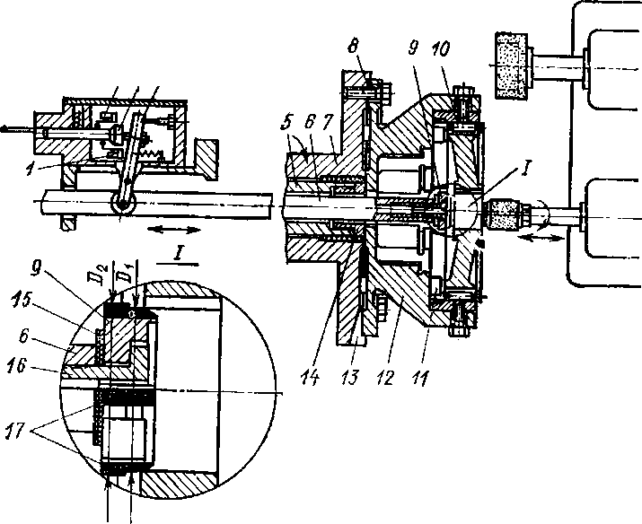
Мембранный патрон устанавливают иа планшайбе 7 (см. рис.
2 3 *
Рис. 5.4. Схема наладки операции шлифования отверстия н торца зубчатого колеса:
1 и 2 — микровыключателн, 3 и Б — штоки, 4 — рычаг, 5 — шток пневмоцилиндра, 7 —планшайба станка, 8 — посадочное гнездо, 9 — калибр, 70 — ролики, // — упорные пальцы патрона, 12 — корпус мембранного патрона, 13 — щели для удаления абразивной пыли, 14 — направляющая втулка, 15 — прокладка, 16— болт, 17 — твердосплавные вставки
7 — зубчатое колесо, 2 — корпус мембранного патрона, S — сепаратор, 4 — ролики, 5 — окно для промывки
7 — диск, 2 — зажимные кулачки, 3 — сменные вкладыши, 4 — установочное кольцо
ти роликах погрешности установки уменьшаются в 1,5—2 раза по сравнению с установкой той же шестерни иа трех роликах.
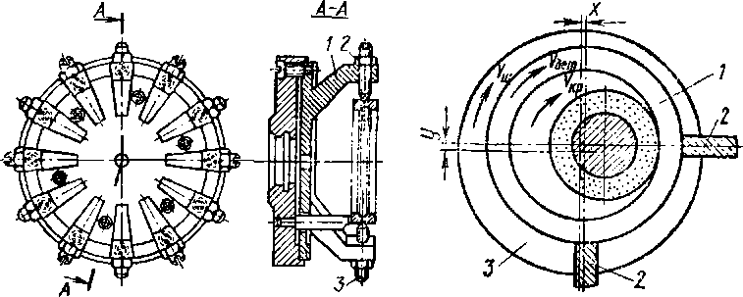
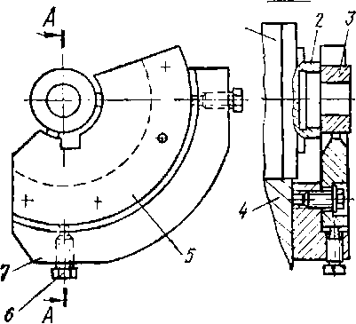
Перед установкой шестерни в патрон необходимо тщательно промыть ролики, зубчатый венец и патрои, так как одной из главных
Рис. 5.7. Мембранный винтовойРис. 5.8. Схема шлифования
патронотверстия на жестких опо-
рах
Рис. 5.9. Приспособление для базирования детали на жестких опорах
причин погрешности установки является загрязнение посадочных мест абразивом н металлической стружкой.
А-А
Мембранные винтовые патроны применяют на операциях шлифования колец шарикоподшипников (рнс. 5.7). Они отличаются большим числом кулачков 1, расположенных по окружности, что способствует более точному центрированию заготовки. Вместо вкладышей на кулачках ввертываются винты 3, которые после настройки на размер фиксируются гайками 2.
При бесцентровом базировании обрабатываемую деталь устанавливают иа жесткие опоры. Шлифование на жестких опорах (башмаках) применяют для обработки отверстий во втулках, имеющих шлифованный торец. Заготовка / лежит на жестких опорах 2 (рис. 5.8) н поджимается плоским шлифованным торцом к вращающейся планшайбе 3 шпинделя передней бабки роликами или электромагнитом. Сила трения между контактирующими поверхностями планшайбы и заготовки вращает последнюю. Заготовка иа опорах 2 располагается эксцентрично оси вращения шпинделя. Этим создается проскальзывание между планшайбой 3 и заготовкой 1, необходимое для поджатия наружной базовой поверхности заготовки к опорам 2.
При шлифовании иа жестких опорах внутренняя поверхность копирует форму наружной поверхности и обеспечивает равноценность втулки. Шлифование на жестких опорах широко применяют прн обработке колец шарикоподшипников.
На рис. 5.9 показано устройство для базирования детали на жестких опорах (башмаках). На корпусе бабки изделия 4 крепится подбашмачная плита 7, на которой монтируется башмак 5 с двумя опорными поверхностями для центрирования кольца 3. Стакан 2, установленный на магнитном патроне шпинделя изделия 1, фиксирует кольцо 3 в осевом направлении. Регулировочные винты 6 служат для установки величины эксцентриситета путем соответствующих перемещений башмака 5.
Для крепления детали, обрабатываемой с базированием на башмаках (иа вращающемся шпинделе бабкн изделия), применяют электромагнитные патроны с вращающейся и невращающейся электромагнитными системами,
5.4. Измерение шлифуемой поверхности при шлифовании
На современных внутришлифовальных станках цикл шлифования осуществляется автоматически. Необходимы средства активного контроля, управляющие циклом и обеспечивающие заданный размер. По мере приближения к заданному размеру механизм активного контроля дает команду исполнительным органам стайка на уменьшение поперечной подачи круга, чистовую правку, выхаживание и отвод круга. Активный контроль осуществляют мерительными автокалибрами и рычажио-следящими устройствами.
Использование автокалибров показано на примере шлифования отверстия зубчатых колес (см. рис. 5.4). Допуск на диаметр отверстия выдерживается в пределах 0,025 мм, биение базового торца относительно осн отверстия до 0,05 мм.
После установки детали в патроне оператор вручную подводит шлифовальный круг до начала шлифования и включает самоход. Далее процессом управляет механизм активного контроля. Шток с закрепленным иа нем измерительным калибром 9 при своем возвратно-поступательном движении в полом шпинделе передней бабки подводит калибр в упор к шлифуемому отверстию с нерабочей стороны.
Калибр выполнен ступенчатым. Когда диаметр отверстия достигает размера D_{u} калибр входит в отверстие своей передней частью и через рычаг 4 и шток 3 размыкает контакт микровыключателя 1 в электрокоитактной головке, сообщая при этом команду на правку круга. После правки шлифование продолжается. Прн достижении размера D₂ калибр полностью входит в отверстие, размыкает контакт микровыключателя 2, и шлифовальный круг отходит в исходное положение.
Для повышения точности работы применяют так называемые плавающие калибры. Плавание калибра обеспечивается с зазором 0,5 мм между штоком 6 и направляющей втулкой 14, а также с зазором 0,05 мм посадки калибра 9 иа болте 16.
Резиновая прокладка 15 предупреждает проникновение абразивной пыли в зазор. Для направления при входе в отверстие на калибре создана коиусиая заборная часть, а для уменьшения изнашивания рабочей поверхности припаяны твердосплавные вставки 17.
Плавающие калибры надежно обеспечивают точность измерения в пределах 7-го квалитета.
Измерение калибрами с нерабочей стороны детали позволяет использовать круг наибольшего диаметра и этим повысить производительность процесса.
Измерительная поверхность калибра для шлицевых отверстий выполняется сплошной, а для гладких отверстий — прерывистой.
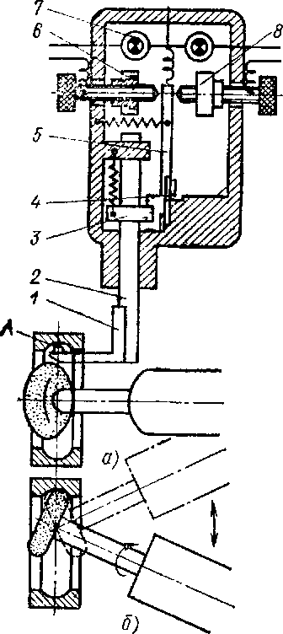
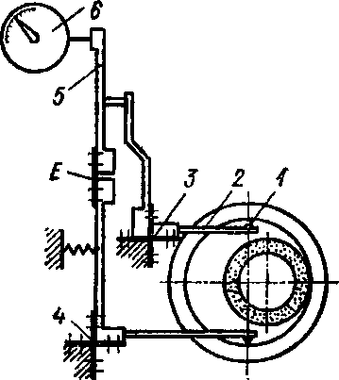
Использование рычажно-сле-дящего устройства показано на примере шлифования желобов колец шарикоподшипников (рис. 5.10). Измерительный рычаг / с алмазным наконечняком А вводится в желоб. В процессе шлифования по мере увеличения диаметра желоба шток 2 поднимается, действием кольца 3 изгибает плоскую крестообразную пружину 4 н отклоняет подвижный контакт 5; при его отходе от неподвижного контакта 6 дается команда исполнительным ор-
Рис. 5.10. Схема прибора активного контроля при внутреннем шлифовании:
Рис. 5.11. Схема индикаторного рычажного прибора для визуального измерения при внутреннем шлифовании
а — измерение, б — шлифование

гаиам станка на переход с обдирочного шлифования иа чистовое. В этот момент зажигается сигнальная лампочка 7. По достижении заданного размера подвижный контакт 5 замыкается с неподвижным контактом 8, и процесс шлифования прекращается.
Наиболее точным является двухконтактиый рычажный прибор (рис. 5.11). Измерительные наконечники / через рычаги 2 под действием плоских пружин 3 и 4 соприкасаются со шлифуемой поверхностью. Суммарное перемещение обоих наконечников воспринимает рычаг 5, закрепленный иа плоской пружине в точке Е, и передается миниметру 6. Приборы с такой схемой измерения ие требуют точной установки в вертикальном положении.
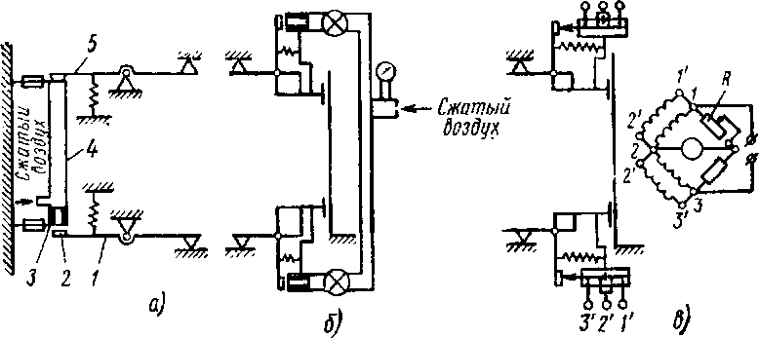
На рис. 5.12 показаны двухконтактные схемы измерения с механическим, пневматическим и электрическим суммированием перемещения измерительных рычагов. На схеме, показанной на рис. 5.12, а, изменение рабочего зазора между пяткой 2 и соплом 3 равно сумме
3 2 J
Рис. 5.12. Двухконтактные схемы измерения обрабатываемого отверстия при внутреннем шлифовании
перемещений нижнего измерительного рычага / и соответственно закрепленной на нем пятки и верхнего измерительного рычага 5, передающего движение через колодку 4 на сопло. При такой схеме исключается погрешность измерения, связанная с относительным смещением прибора и детали в направлении линии измерения, так как в этом случае перемещение сопла и пятки будет направлено в одну сторону и рабочий зазор не изменится. Схемы с механическим суммированием применяют для контроля отверстий диаметром до 200— 250 мм, при контроле больших диаметров отверстий применяют обычно приборы с двумя измерительными головками и с пневматическим (рис. 5.12,6) или электрическим (рис. 5.12, в) суммированием.
Когда применение прямого метода контроля невозможно илн приводит к значительному усложнению прибора контроля, например, при обработке деталей с широким диапазоном отверстий, малыми партиями, с частыми переналадками, с гладкой и прерывистой поверхностью применяется «косвенный метод контроля» — до упора.
При работе «до упора» применяют обычно метод обеспечения точного размера отверстия по вершине алмаза. Этот метод заключается в следующем. При установке алмаза 3 для правки (рис. 5.13) вершина его выставляется на строго определенную величину С по отношению к поверхности окончательно обработанного отверстия /. Величина С состоит из припуска на окончательное шлифование В и величины слоя, снимаемого с поверхности шлифовального круга при правке А, и равна 0,02—0,025 мм. Так как припуск на чистовое шлифование может колебаться, расстояние режущей кромки круга 2 от поверхности окончательно обработанного отверстия / не будет постоянным. После правки круга выставленным алмазом расстояние от
режущей кромки круга до поверхности обработанного отверстия будет всегда постоянным, равным С. При таком методе шлифования можно обеспечить точность обработанного отверстия в пределах 0,02 мм при условии правильной установки алмаза по оси н периодической компенсации износа алмазного зериа.
Таблица 5.3. Дефекты обработки, причины возникновения и способы их устранения
Причина возникновения дефекта
При шлифовании в патроне
Рычажно-следящие устройства используют на операциях, где нужно обеспечить 5—6-й квалитет точности, а также при шлифовании отверстий больших диаметров (100 мм и более), глухих отверстий и внутренних сферических поверхностей.
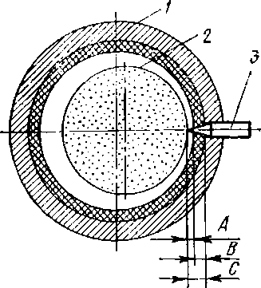
Автокалибры применяют при точности обработки по 7-му квалите-ту с диаметром отверстий до 100 мм, а также при шлифовании отверстий, имеющих шлицы и шпоночные канавки.
На менее точных операциях (10-й квалитет и выше) циклом шлифования можно управлять без устройств активного контроля, применяя косвенный метод «до упора».
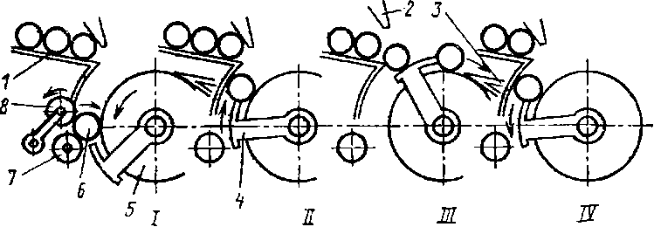
Автоматизация обработки включает загрузку и разгрузку деталей. Примером такой автоматизации может служить операция шлнфоваиия отверстий у колец шарикоподшипников (рис. 5.14). Детали, подлежащие
Рис. 5.14. Схема действия механизма автоматической загрузки и разгрузки деталей на внутришлифовальном станке
Рнс. 5.13. Схема обеспечения точного размера отверстия по вершине алмаза
обработке, загружаются в наклонный лоток 1. Шлифуемая деталь 6 базируется иа трех роликах 5, 7, 8 и вращается от ведущего ролика 5 (положение /). По окончании шлифования нажимной ролнк 8 отводится от детали. Кулиса 4 поворачивается по часовой стрелке и своим плечом выносит обработанную деталь из рабочей зоны на разгрузочный лоток 3 (положение // и ///).
В конце хода кулисы 4 поднимается упор 2, нижняя часть скатывается из лотка / иа периферийную поверхность кулисы (положение ///). Затем кулиса опускается и вносит деталь в рабочую зону на ролики 5 и 7 (положение IV). Подобные наладки можно использовать для шлифования колец и втулок с цилиндрическим и коническим отверстиями.
В табл. 5.3 приведены наиболее часто встречающиеся дефекты обработки, причины возникновения и способы их устранения.
Дефект

Прослабленное отверстие

Тугое отверстие

Конусность отверстия
Неправильная наладка механизма калибров или измерительно-управляющего устройства
Недостаточное натяжение пружины, прижимающей калибры к отверстию
Загрязненные контакты
Некачественная правка

Неправильная наладка механизма калибров или измерительно-управляющего устройства
Изношенность калибров
Большой съем при правке
Завышена продольная подача круга

Перегрев детали

Неправильный выход круга из отверстия

Неправильный ход стола и реверсирования
Способ устранения
Проверить правильность наладки калибров или измерительно-управляющего устройства
Усилить натяжение пружины

Промыть контакты
Проверить, достаточный ли слой снимается с круга при правке и правильно ли выбрана величина продольной подачи
Проверить правильность иаладки механизма калибров или измерительно-управляющего устройства
Сменить калибры
Уменьшить съем при правке
Отрегулировать продольную подачу так, чтобы черновая подача не превышала 0,5—0,75, а чистовая — 0,3—0,4 высоты круга
Проверить систему охлаждения в части засоренности и количества подаваемой жидкости. Снизить поперечную подачу
Отрегулировать расход стола, с тем чтобы круг выходил на обе стороны на Уз своей высоты
Проверить гидропривод стола, форму цилиндра подачи, правильность работы реверса, качественность манжет и др.

Продолжение табл. 5.3
Продолжение табл. 5.3

Дефект
Причина возникновения дефекта
Спо:об устранения
Дефект
Причина возникновения дефекта
Способ устранения

При бесцентровом зажиме
Овальность наружной поверхности

Овальность отверстия

Отклонение от перпендикулярности торца к отверстию
Эксцентричность отверстия
Разброс размеров деталей в партии

Повышенная шероховатость и следы вибрации
Неправильная установка шлифовальной бабки
Заниженный диаметр круга
Большой отжим шпинделя
Проскальзывание ремней привода шлифовального круга
Неравномерная подача, осуществляемая рывками
Овальность отверстий заготовок, превышающая величину припуска
Повышенная овальность наружной поверхности
Неправильно прошлифован патрон
Попадание грязи в патрон
Чрезмерный зажим детали, вызывающий деформацию
Износ подшипников шпинделей
Слабое натяжение ремней шлифовальной бабки или бабки детали
Изнашивание упоров фланца

Биение патрона

Неравномерная величина фасок, вызывающая неодинаковое вхождение калибра в отверстие
Повышенная скорость детали

Повышенная скорость стола
Выверить положение шлифовальной бабки
Установить круг большего диаметра
Заменить шпиндель более жестким и снизить режимы
Снизить поперечную подачу
Исправить механизм подачи
Отбраковать заготовки с повышенной овальностью
Отбраковать негодные заготовки
Прошлифовать патрон на станке Промыть патрон
Уменьшить силу зажима
Сменить подшипники
Усилить натяжение ремней
Прошлифовать фланец

Прошлифовать патрон на станке
Следить за обеспечением одинаковой величины фасок деталей в партии
Уменьшить скорость детали

Уменьшить скорость стола

Прижоги

Овальность отверстия

Конусность отверстия

Отклонение от перпендикулярности торца к оси отверстия
Слишком крупнозернистый круг
Некачественная правка круга
Вибрации шпинделей шлифовального круга или детали
Слишком твердый круг
Завышена поперечная подача

Большое биение роликов или торца магнитного патрона, неправильное касание поверхности детали с башмаками

Неправильная установка центра детали
Не обеспечена правильность формы круга при правке
Большие колебания в припусках
Слишком мягкий круг
Большое биение шпинделя шлифовального круга
Отклонение от перпендикулярности заготовок
Неправильный разворот ведущего ролика в вертикальной плоскости
Отклонение от перпендикулярности торца магнитного патрона
Повышенное биение опорной втулки
Установить более мелкозернистый круг
Проверить режимы правки и отладить правящее устройство
Устранить вибрацию

Установить круг меньшей твердости
Установить подачу по нормативам

Отбраковать заготовки с повышенной овальностью наружной поверхности
Перебрать ролики и прошлифовать их; подтянуть или заменить подшипники шпинделя ведущего ролика; прошлифовать магнитный патрон и опорные поверхности башмаков
Проверить и выправить установку центра детали
Отладить устройство для правки круга
Разбраковать детали по припуску
Установить круг большей твердости
Проверить биение шпинделя, подтянуть или заменить подшипники
Проверить детали и разбраковать
Проверить угол разворота и отладить
Прошлифовать магнитный патрон
Проверить биение втулки и прошлифовать

фильные канавки, тонкостенные детали и трудношлифуемые материалы, склонные к прижогам. Поэтому способ шлифовании перифериен круга широко применяют в единичном и мелкосерийном производствах, где требуются универсальные наладки. В массовом и серийном производствах этот способ применяют там, где нельзя использовать торцешлифоваиие (фасонное шлифование, шлицешлифование и обработку трудношлифуемых материалов).
ДефектПричина возникновения дефектаСпособ устраненияНеправильная сила прижима детали в осевом направлении
Засорение опорной поверхности планшайбы стружкойПроверить силу прижима и отрегулировать
Очистить опорную поверхность планшайбы
Продолжение табл. 5.3
Шлифование периферией круга осуществляют иа станках с прямоугольным и круглым столом. Наиболее универсальным является шлифование иа станках с прямоугольным столом, где преимущественно обрабатывают детали удлиненной формы, поверхности с высокими требованиями плоскостности, детали с буртами, пазами, канавками, неустойчивые детали и детали, требующие обработки фасонных поверхностей (табл. 6.1), При обработке последних круг профилируется в процессе правки.

Глава 6
ОБРАБОТКА НА ПЛОСКОШЛИФОВАЛЬНЫХ СТАНКАХ

6.1. Технологические особенности
Плоское шлифование выполняется иа станках с прямоугольным или круглым столом, работающих периферией или торцом круга (рис. 6.1).
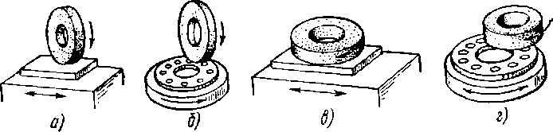
Шлифование торцом круга более производительное, так как в резании одиовремеиио участвует большое число режущих зереи.
Рис. 6.1. Основные схемы шлифования иа плоскошлифовальных
станках:
а — шлифование периферией круга на станке с прямоугольным столом, б — шлифование периферией круга на станке с круглым столом, в — шлифование торцом круга на стайке с прямоугольным столом, г —шлифование торцом круга иа стайке с круглым столом

Однако большой контакт круга деталью при торцешлифоваиии вызывает интенсивное выделение теплоты в процессе шлифования, что нередко приводит к тепловым деформациям, прижогам и трещинам иа обрабатываемых поверхностях.
При шлифовании периферией круга поверхность контакта и число одновременно режущих зерен значительно уменьшаются, поэтому уменьшаются производительность, количество выделяемой теплоты и тепловые деформации. Последнее особенно важно для получения высокой точности шлифования маложестких и тонких деталей, где нужно избежать коробление и прижоги.
Станки, работающие периферией круга, более универсальны. Они обрабатывают плоские и фасонные поверхности, прямобочные и про6.2. Правка и профилирование круга
В массовом и крупносерийном производствах правящие устройства для профилирования расположены на шлифовальной бабке. Наиболее часто применяемые схемы профилирования крута показаны в табл. 6.2.
В мелкосерийном и единичном производствах заданный профиль на шлифовальном круге можно получить с помощью съемного приспособления, устанавливаемого иа стол стайка (рис. 6.2,а). Прави-щий алмаз 2 закреплиют в подвижной державке 4. В нижней части державки 4 имеется рабочий наконечник, который под действием пружины 5 поджат к копиру 6. Поворотом маховика 1 державка 4 перемещается вдоль копира и передает его профиль шлифовальному кругу 3. Радиусные формы выпуклого или boi нутсго профиля образуются поворотными правящими устройствами (рнс. 6.2,6), закрепленными также иа столе станка.
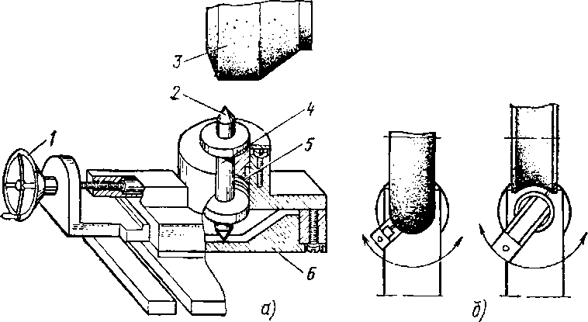
Рнс. 6.2. Профильная правка кругов:
а — универсальное приспособление для профильной правки кругов, б — схема правки по радиусу

ШлифованиеЭскизТехнологические особенностиОткрытой плоской поверхностиНаиболее частый случай плоского шлифования без ограничения ширины шлифовального кругаПлоских конических поверхностейДля получения заданных конических поверхностей используют различные устройства для установки шлифуемой поверхности под нужным углом наклонаПараллельных плоских поверхностей, расположенных под различным угломНесколько плоских параллельных поверхностей могут шлифоваться последовательно, изменяя каждый раз угол наклона шлифуемой поверхности или шпиндель шлифовального круга (на специализированных станках)Плоскостей, ограниченных буртамнДля получения точных поверхностей следует тщательно регулировать пределы возвратно-поступательных ходов, параллельных буртам. Для улучшения плоскостности прилегающих боковых поверхностей можно применять метод поднутрения торцов круга (правкой) в сочетании с выхаживаниемОдиночных или параллельно расположенных продольных пазовПри поднутренном (правкой) круге можно шлифовать дно пазов или шлифовать весь профиль паза прн соответствующем профилировании круга. Можно шлифовать несколько пазов, параллельно расположенных на одинаковом или разном расстоянии друг от другаПазов, каиавок, шлицев, расположенных по окружности параллельно оси обрабатываемой детали9Шлифуемую деталь устанавливают на поворотное приспособление с периодическим индексированием (поворотом) вокруг оси детали. Шлифование пазов можно выполнять двумя методами: врезанием до полной обработки одного паза или многопроходным круговым шлифованием — поворотом вала иа одни паз после каждого двойного хода круга
Таблица 6.1. Типовые примеры обработки на плоскошлифовальном станке с прямоугольным столом периферией круга
Схема правкиКраткая характеристика1
■ill: /-vis1
%Трехалмазная одновременная правка под углом. Угол правки регулируется. Индивидуальная настройка каждого алмазаtПравка по радиусу. Величина радиуса регулируется. Можно образовать выпуклый н вогнутый профильяЁГ1Профильная правка по копиру. Профиль копирной линейки может передаваться непосредственно на круг или с помощью устройства «Диаформ», в котором рабочий профиль копирной линейки передается системой пантографа, позволяющего значительно повысить точность профилирования
Таблица 6.2. Схемы профилирования шлифовальных кругов
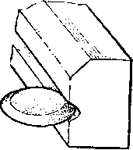
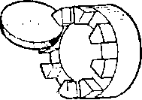

ч
э
я m j
О го Ci.
га Stf
о 3
= 2 я .д Ч ⁼
If" 2 г о-Й

сх га а
* а ° 2
о н г2
а • « Я
га а ^{с}
= х^{Ш} 2
5 ™ га я
к =- а. о
о * ■&
£ н .,. з
X О 5
га _{>я} к Э
m S ю
о £ га П
₌ ^ с н

? S
га га q
я-e-g
о
с 9

го о О
Н 0> ш
и Ю о
>> О <-

х к га
Ш х
й £-"5
С а: о си
С 3*

О
а. о о.

о д а. ч
о

= ■9-

о. о
с 5

L | *' % • | J | Профильная правка алмазной гребенкой. Отличается простотой правящего устройства и высокой производительностью правки. Целесообразна в серийном и массовом производствах
 |  |  | Профильная правка алмазным роликом. Отличается высокими производительностью правки и стойкостью инструмента. Правка осуществляется методом шлифования или накатывания профиля на круге. Целесообразна в массовом производстве

В условиях мелкосерийного н единичного производства также весьма эффективно приспособление пантографного типа для профильной правки круга по копиру (рис. 6.3).
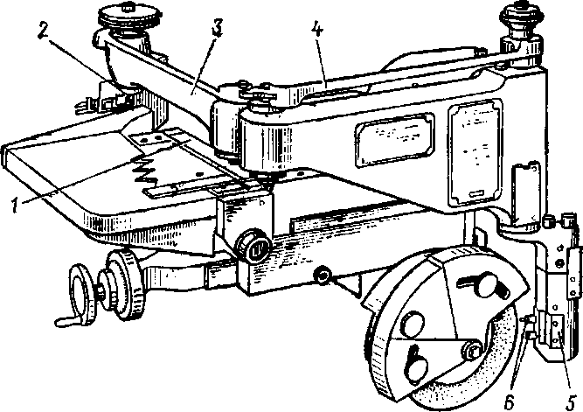
Траектория движения щупа 2 по копиру 1 передается через рычажную систему 3 н 4 к державке 5 с правящим инструментом 6.
Рис. 6.3. Схема приспособления пантографного типа для профильной правки шлифовальных кругов по копиру
В завнснмостн от передаточного отношения пантографа копир / изготовляют в пяти- или десятикратном увеличении относительно профиля, воспроизводимого иа шлифовальном круге.

6.3. Установка и крепление обрабатываемой детали
Магнитные приспособления. Наиболее распространенный метод крепления деталей из магнитных материалов — электромагнитные и магнитные приспособления (табл. 6.3).
Чаще всего используют электромагнитные и магнитные плнты (рис. 6.4). Обычно электромагнитные и магнитные плиты сочетают с прнзмамн и подставками или лекальными тисками, на которых устанавливают обрабатываемую деталь. На рнс. 6.5 показано шлифование кругом / профильного шаблона 2, установленного в лекальных тисках 3, которые лежат в угловой магнитной призме 4. Призма поставлена иа синусную магнитную плиту 5. Деталь на плнту устанавливают так, чтобы магнитный поток проходил через закрепляемую деталь, являющуюся частью магнитопровода, для этого деталь располагают перпендикулярно диамагнитным прокладкам.
Эксплуатационные свойства электромагнитных и магнитных плит приведены в табл. 6.4.
Способ крепления на электромагнитных и магнитных плитах имеет ряд недостатков: наличие остаточного магнетизма, требующего размагничивания после обработки; нагревание электромагнитной плиты во время работы, что приводит к понижению точности обработки;
опасность деформирования тонких деталей прн зажиме магнитом; невозможность крепления деталей нз немагнитных материалов.
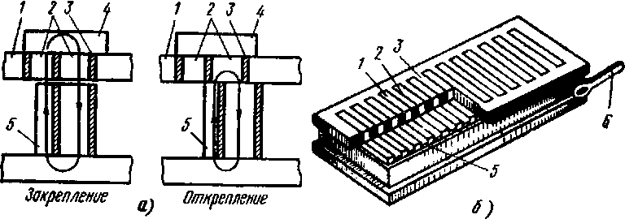
Для устранения нагрева применяют комбинированные плнты с импульсными магнитами. Такая плита работает как постоянный магнит с периодическим включением электромагнита, что увеличивает силу прижима и устраняет нагрев.
Рнс. 6.4. Схема действия плит:
а —магнитной, б — общий вид магнитной плиты; 1, 2 — железные пластины, 3 — магнитные прослойки между пластинами, 4 — закрепляемая деталь, 5 —• постоянные магниты, 6 — рукоятка для перемещения блоков постоянных магнитов
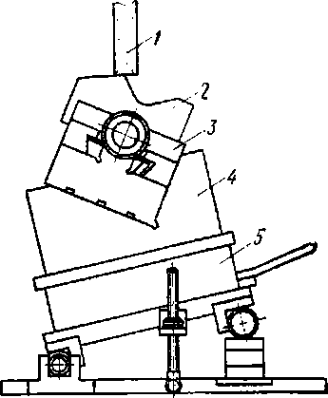
Приспособления с механическим креплением обрабатываемой детали. Кроме магнитных плит для закрепления деталей используют тнскн, планкн и угольники различных размеров, к которым детали прикрепляют струбцинами и др. (табл. 6.5). Для шлифования поверхностей деталей под разными углами применяют синусные приспособления (рис. 6.6), которые также используют в сочетании с угольниками н центровыми приспособлениями. Для поворота деталей иа определенный угол используют делительные днскн.
Шлицешлифованне является разновидностью плоского шлнфоваиня на станках с прямоугольным столом. Различные способы шлнцешлифования приведены в табл. 6.6..
Рнс. 6.5. Шлифование профиля шаблона
Прн первом методе центрирования валов, имеющих до шести шлпцевых канавок, целесообразно проводить шлифование по способу А, при этом лучших результатов достигают кругами на керамической связке, обладающими повышенной кромкостойкостью. Валы, имеющие более шести канавок, целесообразно шлифовать по способу Б. В этом случае одновременно тремя кругами шлифуют три разные канавки, что позволяет увеличить угол правки боковых кругов н этим повысить их кромкостойкость. Возможные варианты шлифования боковых сторон (а, б, в) показаны в способе В.
Таблица 6.3. Магнитные приспособления для закрепления обрабатываемых деталей


Магнитные приспособления
Область применения

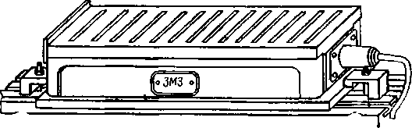

Плоская плита

Для крепления плоских деталей

Плоская синусная пли-
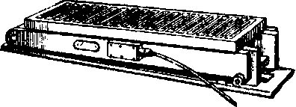
та
Для шлифования поверхностей деталей под различными углами наклона

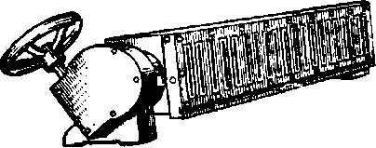
Поворотная плита

Для шлифования различных поверхностей деталей под разными углами

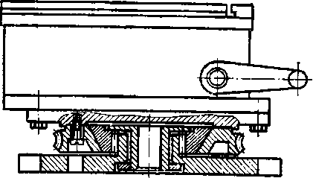

То же

Для шлифования закруглений

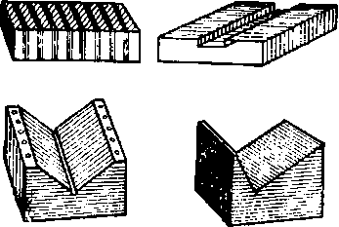

Магнитные блоки и призмы в сочетании с плитами

Для шлифования различных поверхностей под разными углами

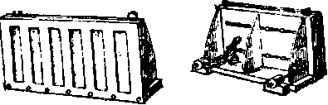
Магнитные угольники

Для универсальных наладок

Таблица 6.4. Эксплуатационные свойства электромагнитных и магнитных плит
Таблица 6.5. Приспособления с механическим креплением обрабатываемой детали

Наименование
Плита

электромагнитная

с постоянными магнитами

Эскиз
Характерные особенности и область применения

Тиски лекальные

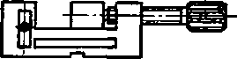
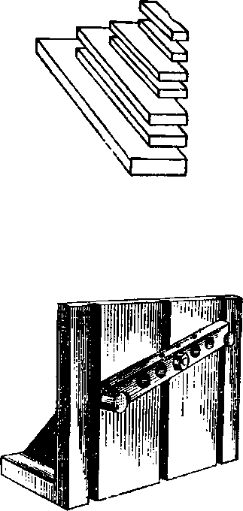
Быстрота действия
Высокая Имеется
Высокая Имеется
Невозможно Имеется
Не требуется »

Не имеется
Исполнение!
Исполнение И
Угольники
Возможность закрепления деталей иа окончательно обработанные поверхности без их повреждения
Невозможно Имеется
Требуется »
Имеется
Закрепление деталей из немагнитных материалов на плите
Наличие остаточного магнетизма в деталях после снятия с магнитной плнты
Необходимость в постоянном токе для работы плиты
Дорогие обмоточные материалы для ремонта плиты и высокая квалификация ремонтников
Опасность шлифования с эмульсией нз-за недостаточной герметичности вставок электромагнитных плит и попадания жидкости в обмотку электромагнитов, что приводит к внеплановым ремонтам
Больше 1,5 МПа Имеется
Не имеется
^ 1,5 МПа Не имеется Имеется
Не имеется
Удельная сила притяжения детали
Опасность вырывания детали при отключении тока
Возможность быстрого переноса плиты со станка на станок и ввода ее в работу
Возможность нагревания шлифуемой детали из-за нагрева внутренней обмотки магнита
Имеется

При втором методе центрирования боковые стороны шлифуют кругами с острой режущей кромкой. В этих условиях меньше выкрашиваются круги на бакелитовой связке.
Пример наладки операции шлицешлифования с допускаемой погрешностью шага 0,012 мм показан на рис. 6.7.
Для установки вала в угловом положении служит приспособление с откидным шаблоном. Корпус приспособления установлен иа столе станка строго по линии центров. После установки обрабатываемого вала в центрах поворотом рукоятки шаблона 2 поднимается до упора в боковые стороны двух диаметрально расположенных шлицев. Затем на конце вала закрепляют хомутик, связанный с поводковым патроном передней бабки, а установочный шаблон опускают.
ш

Применяют для шлифования взаимно перпендикулярных сторон небольших плоских деталей (шаблоны, лннейки). Все стороны тисков и зажимные плоскости губок обработаны под углом 90°+30'. Для установки и закрепления фасонных деталей применяют тиски со сменными губками соответствуй ющего профиля
Стальные прямоугольные пластины различных размеров служат для увеличения надежности крепления деталей на магнитной плите
Крупные угольники изготовляют из чугуна, а мелкие — из стали, подвергая их закалке. Плоскости угольников взаимно перпендикулярны. Детали к плоскости угольника прикрепляют струбцинами в необходимом для обработки положении и шлифуют обычным способом
Упорные и прижимные планки

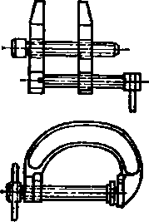
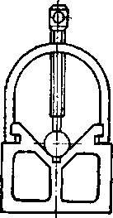
Эскиз
Продолжение табл. 6.5
Характерные особенности п область применения

Струбцины

Служат для закрепления обрабатываемых деталей к соответствующим установочным приспособлениям (угольникам, опорам, синусным кубикам и др.)

Призма со скобой

Служит для установки и крепления цилиндрических деталей при шлифовании торцов, скосов и лысок

Обойма
Делительный механизм обеспечивает поворот на заданный шаг шли» цев после каждого двойного хода стола.
Круг правят трехалмазным правящим устройством, смонтированным на корпусе шлифовальной бабки (рис. 6.8). Одновременно правятся боковые стороны и периферийная часть круга, шлифующая дно шпоночной канавки.
Роль активного контроля, позволяющего автоматизировать процесс шлнцешлнфования, выполняет автоскоба 2 (рис. 6.9), имеющая размер окончательного диаметра дна шлифуемых шлиц. Кронштейн, несущий корпус автоскобы 2, закреплен на колонне станка.
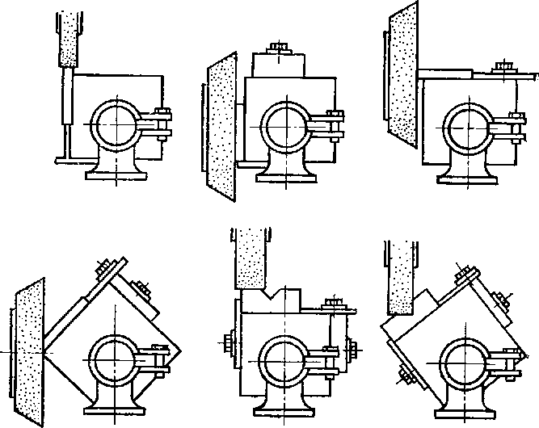

Рнс. 6.6. Шлифование различных поверхностей с помощью синусных приспособлений

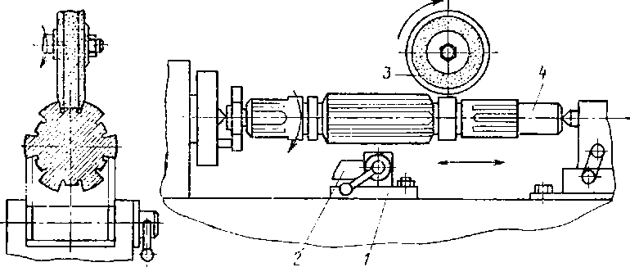
Рис. 6.7. Схема шлнцешлифования:
/ — корпус установочного шаблона, 2 — шаблон для угловой установки шлифуемых поверхностей шлиц, 3 —- шлифовальный круг, 4 — обрабатываемый вал

Служит для установки и крепления мелких деталей при обработке нх пакетом

Вакуумные столы

Применяют для закрепления тонких плоскостных деталей из магнитных и немагнитных материалов

С7>
Метод центрированияСпособ шлифованияТехнологическая характеристика способа шлифования7
Wb
по щ и wbАПростота наладки, точное взаимное расположение обработанных поверхностей, длительное сохранение профиля круга. Недостаток — применение круга одной характеристики для разных условий шлифования дна н боковых сторон
БВозможность применения кругов разных характеристик для обработки дна н боковых сторон. Недостаток — усложняется наладка, удлиняется шпиндель с кругами, увеличиваются от-жатня н вибрации
ВВозможность применения кругов разных характеристик и улучшение условий шлифования дна н боковых сторон, упрощается правка кругов. Недостаток — необходимость обработки в две операции на разных станках нлн с переналадкой. Этим снижается точность взаимного расположения поверхностей н увеличивается время обработки на 30—40 % по сравнению со способом А2
Wb
Па ИЪ a WbШлифование боковых сторон шлнц двумя кругами, закрепленными на одной оправке
Таблица 6.6. Способы шлицешлифовання
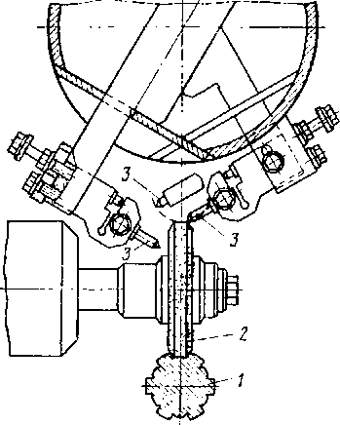
При каждом проходе стола шлифуемый вал / набегает на автоскобу и отводит ее в крайнее положение, при обратном ходе стола пружина отводит автоскобу в исходное положение. Когда шлифуемый диаметр дна шлиц достигнет окончательного размера, автоскоба при очередном касании с валом войдет в шлицы, замкнет электроконтакт и даст команду на окончание обработки. Ширина шлифуемых шлиц обеспечивается автоматически за счет одновременной трехсторонней правки круга.
Рис. 6.8. Устройство для трех-алмазной профильной правки круга на шлнцешлифовальном станке:
На плоскошлифовальиых станках, как правило, применяется способ многопроходного шлифования с малой глубиной резания и большими подачами. Этот способ обеспечивает наименьшее тепловыделение прн шлифовании и высокое качество обработки.
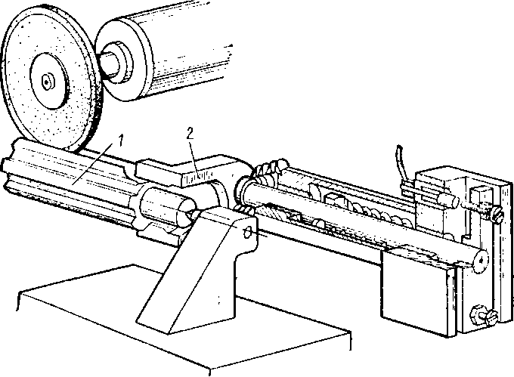
В последнее время получил развитие метод плоского глубинного профильного шлифования по целому без предварительной лезвийной обработки. Шлифовальный круг врезается на глубину заданного профиля и процесс шлифования осуществляется при очень медленной «ползучей» подаче стола. Весь заданный профиль вышлифовывают за один-два прохода. Метод глубинного плоского шлифования целесообразен при обработке заготовок повышенной твердости или пониженной обрабатываемости лезвийным инсту-ментом.
/ — обрабатываемая деталь. 2 — шлифовальный круг, 3 — алмазный правящий инструмент
Рис. 6.9. Схема устройства активного контроля прн шлице-шлифовании
Станки с круглым вращающимся столом более производительны, чем с прямоугольным столом за счет сокращения времени на реверсирование и перебеги стола, а также благодаря возможности повышения скорости движения стола.
На станках с возвратно-поступательным движением стола его скорость обычно не превышает 10 м/мин из-за инерционности меха-
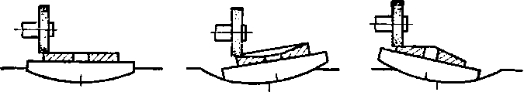
a) S) 8)
Рнс. 6.10. Влияние наклона круглого стола на плоскостность шлифуемой поверхности:
а — плоская, б — вогнутая, г—выпуклая
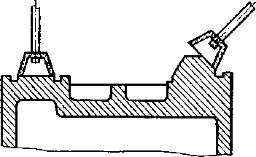
Рнс. 6.11. Обработка направляющих станины на торцешлифо-вальном станке с прямоугольным столом
низма реверсирования стола. На станках с круглым столом скорость вращения стола достигает 20— 30 м/мин. Это является большим преимуществом при шлифовании закаленных деталей, склонных к прижогам и трещинам. Поэтому при обработке большого числа мелких деталей, а также деталей, имеющих круглую или квадратную форму, целесообразно использовать станки с круглым столом. Эти станки менее универсальны, чем станки с прямоугольным столом, поэтому их применяют в серийном и массовом производствах. Для получения хорошей плоскостности шлифуемых поверхностей необходимо, чтобы ось вращающегося стола была перпендикулярна оси шпинделя шлифовального круга (рис. 6.10).
Шлифование торцом круга осуществляют на станках с прямоугольным и круглым столом, а также на двусторонних станках, где одновременно обрабатываются две параллельные плоскости детали.
Станки торцешлифовальные с прямоугольным столом более универсальны; наибольшее применение они имеют для шлифования направляющих плоскостей, пазов, удлиненных плоских поверхностей и различных труднодоступных наклонных поверхностей (рис. 6.11).
При шлифовании с большим съемом, чтобы избежать нагревание и деформацию обрабатываемой поверхности, применяют сегментный шлифовальный круг на бакелитовой связке и уменьшают поверхность резания наклоном шлифовального круга (рис. 6.12).
Величина наклона круга проявляется характерной сеткой иа шлифованной поверхности,

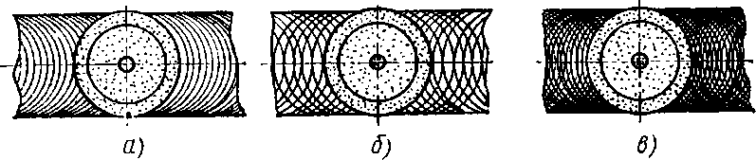
Станок с круглым вращающимся столом осуществляет наиболее производительную обработку. Обработка ведется двумя методами: многопроходным н однопроходным (глубинным).
Рис. 6.12. Характерные следы рисок на шлифованной поверхности после обработки на торцешлифовальных станках с разным наклоном
круга:
При многопроходном шлифовании стол станка получает быстрое вращение (в среднем 15—20 м/мнн); вертикальная подача шлифовального круга (на врезание) осуществляется периодически на одни или несколько оборотов стола. Прн однопроходном шлифовании стол станка медленно вращается (в среднем со скоростью 0,5—3,0 м/мнн) и за один оборот стола снимается весь припуск.
Многопроходное шлифование, осуществляемое на малых глубинах резання, сопровождается значительно меньшими
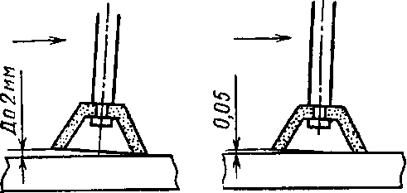
загрузка, разгрузка н другие вспомогательные приемы выполняют за счет машинного времени обработки. Прн проектировании операции однопроходного шлифования необходимо учитывать, что снимаемый одним кругом припуск не должен превышать на предварительной обработке 0,7 мм н на окончательной обработке 0,3 мм, прн этом параметр шероховатости поверхности обеспечивается не выше Ra = =0,6 мкм.
Однопроходное шлифование сопровождается выделением и концентрацией в детали большого количества теплоты н поэтому этот метод не рекомендуется для тонкостенных деталей и труднообрабатываемых материалов, имеющих склонность к прижогам н трещинам.
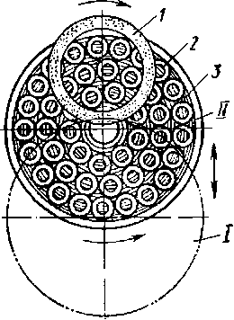
Однопроходное шлифование требует многоместных наладок н прочного крепления обрабатываемых деталей; чаще применяют не электромагнитные устройства, а установочные приспособления с механическими зажимами. Метод однопроходного шлифования целесообразен для массового н серийного производства.
Для предупреждения прижогов шлифуемой поверхности лучше применять мягкие крупнозернистые круги на бакелитовой связке, а форму нх выбирать, исходя нз величины обрабатываемой поверхности.
Сплошной круг (рис. 6.15, а) применяют для шлифования прерывистых поверхностей. Прн значительной площади непрерывного соприкосновения с кругом следует брать круги с отверстиями или канавками (рис. 6.15,6); прн шлифовании сплошных поверхностей необходимо использовать сегментные круги (рнс. 6.15, в).
Рнс. 6.13. Схема наладки многопроходного шлифования:
I — загрузочное положение, /У — рабочее положение; / — шлифовальный круг, 2 — обрабатываемая деталь, 3 — стол станка
В большинстве случаев шлифование ведется в условиях самозатачивания кругов.

а — с большим наклоном круга для операций обдирочного шлифования, б — с малым наклоном круга на чистовых операциях шлифования, в — без наклона круга на прецизионных операциях шлифования с высокими требованиями
плоскостности

силами резания и тепловыделением по сравнению с глубинным шлифованием. Обрабатываемые детали, не требующие столь сильного зажима, как при глубинном шлифовании, меньше деформируют. Поэтому многопроходным шлифованием обеспечивается более точная обработка с получением параметров шероховатости поверхности Ла=0,4-Н,2 мкм. Схема наладкн шлифования показана иа рнс. 6.13.
Наладка отличается простотой н универсальностью. Однако по производительности этот метод из-за больших затрат времени на установку, снятие н измерение обрабатываемых деталей значительно уступает однопроходному шлифованию. Многопроходное шлифование возможно лишь на одношпиндельных станках.
При однопроходном шлифовании в зависимости от заданного припуска, требований точности, шероховатости поверхности н производительности применяют станки с одной, двумя, тремя, четырьмя и пятью шлифовальными головками (рис. 6.14). При этом

Рис. 6-14. Расположение шлифовальных бабок на торцешлифовальных станках для однопроходного шлифования

Правку круга производят примерно раз н смену для выравнивания абразивной рабочей поверхности.
Правящим инструментом обычно служит набор металлических звездочек. На некоторых чистовых операциях круги правят алмазно-металлнческнм карандашом.
На рнс. 6.16 показана обработка мелких деталей методом однопроходного шлифования на станке непрерывного действия. Электромагнитный зажим действует в рабочей зоне Л, а в загрузочно-раз-

контроль размеров, загрузки и разгрузки деталей производят без останова процесса шлифования.
При обработке деталей с прерывистыми поверхностями и снятии больших припусков, когда магнитным зажимом ие обеспечивается надежное крепление, применяется механический зажим деталей.
Обработка деталей с механическим зажимом показана на рис. 6.17. На одном шпинделе установлен круг зернистостью 32, снимающий припуск 0,2 мм. На втором шпинделе круг имеет зернистость
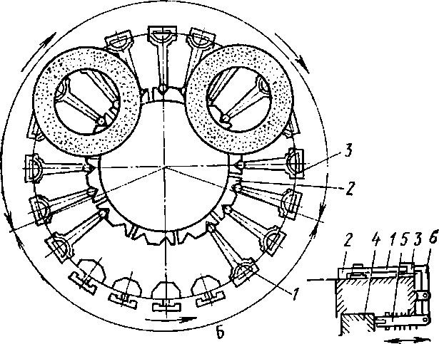
А
Рис. 6.17. Обработка деталей с механическим зажимом:
а) б)

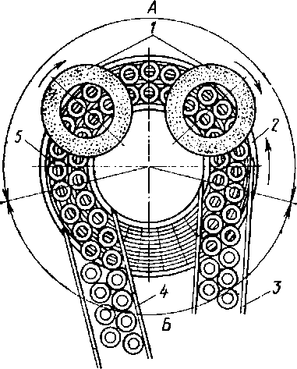
Рис. 6.16. Обработка мелких деталей методом однопроходного шлифования
грузочной зоне Б зажим автоматически выключается, Оператор при вращении стола загружает детали через лоток 3. Поступая в зону А, детали зажимаются на магнитном столе 2 и шлифуются кругами 1. При выходе из рабочей зоны детали 5 освобождаются от зажима и сбрасываются в лоток 4. Весь припуск снимается эа один оборот стола. Компенсацию изнашивания круга,
Рис. 6.15. Выбор формы круга в зависимости от площади и конфигурации шлифуемых деталей.
а —шлифование боковых сторон шатуна, б — неханиэн зажима деталей

25 и снимает припуск 0,1 мм на сторону. Отклонение от параллельности сторон после шлифования не превышает 0,06 мм. Параметр шероховатости обработанной поверхности #а=0,8-М,2 мкм. На столе станка монтируется многопозиционное приспособление с автоматическим зажимом деталей. Деталь 1 кладут на базовую площадку между призмой 2 и зажимной вилкой 3, действующей от копирного кольца 4 через систему рычагов 5 и 6. Копирное кольцо 4 закреплено на окружности стола; форма копирного кольца обеспечивает отход вилки 3 в загрузочной зоне Б н зажим вилкой обрабатываемой детали перед вступлением в рабочую зону А. Загрузку и разгрузку деталей производят вручную при непрерывном вращении стола за счет машинного времени обработки.

6.4. Измерение в процессе шлифования
Непрерывная компенсация изнашивания круга вручную резко снижает производительность станка и ие гарантирует от брака, поэтому необходимо применять автоматические подналадчикн (рис.

6.18). Деталь /, выходящая из зоны шлифования, проходит под контрольной пластиной 2. По мере изнашивания шлифовального круга размер детали увеличивается. Когда размер превысит верхний предел допуска, деталь заденет за пластинку 2 и отклонит рычаги 3 и 4. При повороте рычага 4 (от пружины 5) через микровключатель 6 замкнется электроцепь. Силой возникающего магнитного поля сердечник 10 втягивается в катушку // и сжимает диски фрикционной муфты 9. Этим включается вращение винта 12 вертикальной подачи шлифовального круга через вал 7 и пару конических шесте-

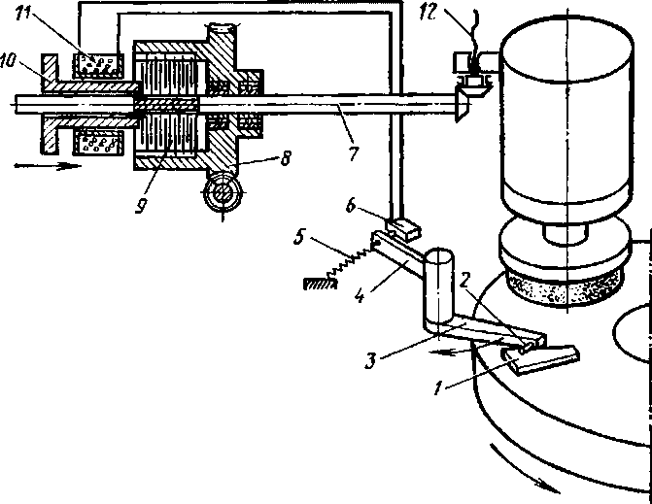
реи от непрерывно вращающейся червячной шестерни 8. Как только размер шлифуемых деталей достигнет заданного, оин перестанут отклонять пластину 2, рычаги под действием пружины 9 вернутся в исходное положение, разомкнётся электроцепь и прекратится вертикальная подача шлифовального круга.
Рис. 6.18. Автоматический подналадчнк
Четырех- и пятикруговые торцешлифовальные станки применяют не только для снятия больших припусков, но также для одновременной обработки двух разновысотиых плоскостей в одной детали. В этом случае обеспечивается плоскостность, параллельность и заданная разиовысотность двух поверхностей. Примером может служить шлифование боковых сторон большой и малой головки шатуна (рис. 6.19).
Станок имеет пять бабок, расположенных по окружности стола. Три первые бабки шлифуют торцы большой головки, четвертая и пятая бабки обрабатывают торцы малой головки, для этого они смещены к центру стола настолько, чтобы обрабатываемые шатуны не касались большой головки этих бабок.
Весь припуск снимается за один оборот стола, при этом первая головка снимает 0,8 мм, вторая 0,55 мм, третья 0,35 мм, четвертая 0,8 мм и пятая 0,55 мм.

Рнс. 6.19. Шлифование боковых сторон шатуна

6.5. Шлифование на двухсторонних станках
Одновременное шлифование двух параллельных плоскостей осуществляют на двусторонних торцешлифовальных станках.
Основные способы шлифования приведены в табл. 6.7. Двустороннее торцешлифование обеспечивает высокую точность по параллельности и плоскостности боковых сторон при очень высокой производительности обработки.
Основным недостатком двусторонних торцешлифовальных станков являются большие поверхности контакта режущего инструмента с деталью, вызывающие интенсивное выделение теплоты. Поэтому на этих станках применяют мягкие крупнозернистые шлифовальные круги на бакелитовой связке, работающие в режиме самозатачивания. Технологические возможности двустороннего торцешлифования показаны на примере обработки поршневых пальцев и колец.
На рис. 6.20 показана схема шлифования торцов поршневого пальца. Длина пальцев 90 мм, диаметр 30 мм, снимаемый припуск 0,4 мм на сторону, круговая подача загрузочного диска 2 м/мии. Обрабатываемые пальцы укладывают в призмы, равно расположенные иа периферии вращающегося загрузочного барабана /. Приближаясь к зоне шлифования, рычаг 3 натяжением троса 2 зажимает деталь 4 в призме. При выходе из зоны шлифования рычаг 3 откидывается и обработанный палец выпадает из призмы.
Отклонение от параллельности шлифованных торцов не превышает 0,02 мм. Длина пальца выдерживается с точностью 0,1 мм. Производительность 1000 шт/ч.
Типовой пример торцешлифования на проход поршневых колец показан на рис, 6,21, а, б.

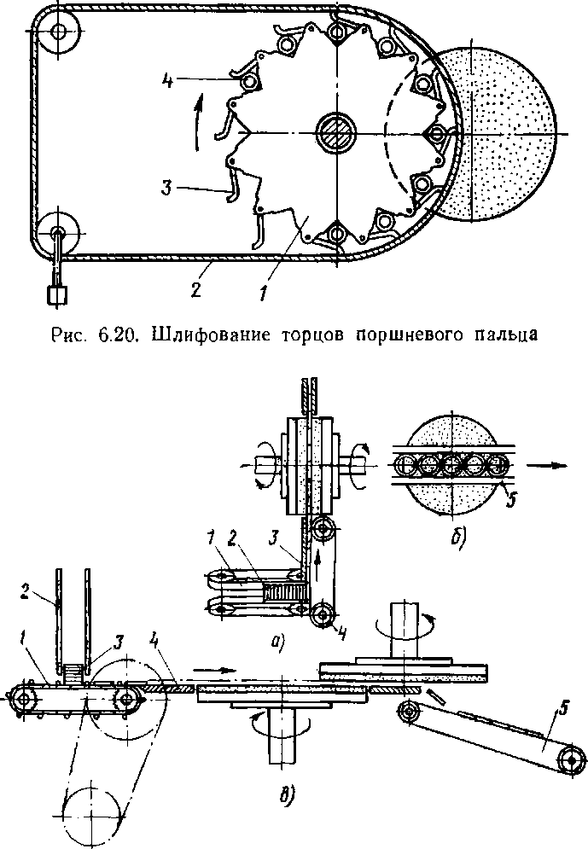
Кольца 2 ременным конвейером / доставляют иа опорный нож 5, проходящий через всю зону шлифования, по которому двигаютси между направляющей линейкой 3 и ременным приводом 4, проталкивая друг друга в зону шлифования. При выходе из рабочей зоны детали по направляющим линейкам скатываются в тару. Шлифование производят в два прохода. На первом снимают припуск до 0,15 мм, а на втором — 0,05 мм на сторону.
Схема шлифованияКраткая характеристикаCDШлифование с круговой непрерывной подачей заготовок. Обрабатываемые детали типа вилок, втулок, штоков, пальцев устанавливают в гнезда непрерывно вращающегося диска и принудительно вводятся в зону шлифования между кругами. Установку и снятие деталей производят при вращении диска за счет машинного времени обработкиШлифование на проход коротких цилиндрических деталей типа колец и дисков. Обрабатываемые детали свободно без закрепления подают в зону шлифования, принудительно проталкивая друг друга между двумя шлифовальными кругами. В зоне шлифования детали самоустанавливаютси по режущей поверхности кругов и двигаются между верхней и нижней линейками. Этот способ шлифования наиболее производителен-СШлифование с помощью поворотного индексирующего диска. Используется для обработки крупных деталей, требующих индивидуальный зажим. Имеется три позиции: загрузочная, рабочая и разгрузочная. Установку и снятие детали осуществляют за счет машинного времени обработкиШлифование с маятниковым приспособлением. Возможна групповая или индивидуальная установка деталей. Маятниковое приспособление имеет две позиции: на одной позиции производят установку и снятие деталей, а на другой позиции шлифуют. Способ целесообразен для серийного производстваоСпособ индивидуального шлифования при обработке небольшого числа деталей. Обрабатываемую деталь устанавливают в приспособление, имеющее прямолинейно-возвратное движение для ввода детали в зону шлифования и вывода ее после обработки
Таблица 6.7. Способы шлифования иа двусторонних торцешлифовальных станках
Рис. 6.21. Шлифование торцов поршневых колец при обдирочном (а—б) и чистовом (в) шлифовании:
а — схема загрузки и шлифования, б — схема движения деталей в зоне шлифования, в —схема привода ременного конвейера; / — цепной конвейер, 2 — магазин, 3 — обрабатываемые кольца, 4 — направляющая пластина, 5 — приемный конвейер

о -

Ширина шлифуемой поверхности, миУстановка детали на стайкеДлина обрабатываемой поверхности, ммСостояние обрабатыва мой повер; иостио
т
со8
о ctо с*
аБез выверкиДо 100Н
30,1 0,130,15 0,200,20 0,25———100—150н
30,15 0,200,20 0,250,25 0,300,30 0,350,35 0,450,5 0,6500— 1000н
30,20 0,250,25 0,300,30 0,350,35 0,400,40 0,500,6 0,71000— 2000н
30,30 0,350,35 0,400,40 0,500,45 0,550,65 0,75Более 2000н
3——0,40 0,500,45 0,550,50 0,600,7 0,8В приспособлении или с вы-До 100н
30,08 0,100,12 0,130,15 0,17—веркой индикатором100—150н
30,10 0,130,13 0,170,18 0,200,20 0,250,20 0,300,25 0,35500— 1000н
30,15 0,170,17 0,200,20 0,250,25 0,300,25 0,350,30 0,401000— 2000н
3—0,20 0,250,25 0,300,25 0,350,30 0,400,35 0,45Более 2000н
3—0,30 0,350,35 0,400,40 0,450,45 0,55
Таблица 6.8. Припуски на плоское шлифование
Примечания: I. Н — незакалеиная, 3 — закаленная. 2. Припуски указаны на обработку одной стороны. 3. При одновременной обработке нескольких деталей длину н ширину считать совместно с промежутками между деталями.

о
I—
о.
X
X
3

ев ев О. В
<о о
£* &э
"° «■ 1 о
^{в} X
о л
^{с} i
I^{s}-
S S V
2 о

о.
X 8
² 5
s л
a s
X о.

х о.

о
•е-
X
ч
3

О
3
о
я
.д
ч

о
о а. я
Я
я ю S о
х: к
о я

ООО
I I I
со со со
:>:>:>

ООО
со

D О
я га ш о
я Я я
S о я « ш 5 о я
« о я

X

оо"
lid
oog

о ю ю inwcN
I I I
ИОО
CO О) CN

<<< Ю 1Л CO — — O)

CD
H я CU а. о га m m о ct f-cu cj о. я

ххх 2
XtQ X
cn о)
ООО
I I I
О) — — ООО

О)
S -
- о
- I
— О)
о о
го
■|-£Joo
cn (n
I I I О) О СО
т —
о 00
2?о | -|.

О) со го
СЧ <N СО ^ <N ^-
О)о,КкЛгачша)оня а)а, оXга шtsm о\о ■*
а/ w ~ Ш
а. х о о
* о
я

Производительность операции более 100 колец в минуту. Отклонение от параллельности боковых сторон кольца ие превышает 0,02 мм. При чистовом шлифовании (рис. 6.21, в) кольца 3 из магазина 2 передаются цепным конвейером 1 по направляющей пластине 4 в зону шлифования.
При выходе из этой зоны кольца падают на ременный конвейер 5 и затем в тару. Смещением осн нижнего шпинделя по отношению к осн верхнего достигается непрерывное изменение скорости вращения колец на всем пути их движения между кругами, благодаря чему возрастает число пересечений шлифовочных рисок н улучшается качество шлифованной поверхности. При чистовом проходе снимают припуск 0,025—0,035 мм иа сторону. Отклонение от плоскостности поверхности сторон колец не превышает 0,012 мм. Производительность операции 150 колец в минуту.
Рекомендуемые припуски на плоское шлифование для станков с прямоугольным столом приведены в табл. 6.8
Рекомендации по выбору шлифовальных кругов приведены в табл. 6.9,

as

•я я я я S Я ч <

S cd
ef а. о о а, о, cd н
Ь ³ с
с?^{ю} ■
3 СО

: 3

Si ib" g о»
a. Ч а. я

Обрабатываемый материалВид шлифованияХарактеристика круганаименованиетермическая обработка
абразивный материалзернистостьтвердостьсвязкаЛатунь—Комбинированное54С50—80МЗ—СМ2КМарганцовистая стальПредварительное Чистовое Комбинированное15А 23А, 15А 15А. 45А63—80 32—40 40СМ1—СМ2кУглеродистая конструкционная стальНетТо же15А32—40 20—40 32—40CI—СТ1 CI— СМ2 СМ2—С2к
Закалка»15А 23А 23А32—40 20—25 32—40CI—С2 СМ2—С1 СМ2—С1кНикелевая стальНет»15А32—40 20—40 32—40С1-С2к
Цементация и закалка»22А 23А 23А50 32—40 32—40СМ2—С1 СМ1— СМ2 СМ2-С1БНикель и никелевые сплавы—22А 45А 4ГА20—25
16 20—25СМ1—СМ2КТвердые сплавыПредварительное Чистовое Окончательное Финишное63С 63С 63С А, Л, АС
А, С, АС AM, ACM АН, АСН25—50 12—16 25
125/100-н -г 200/160
63/50-И 00/80 14/10-н 20/14МЗ—СМ МЗ—СМ1 СМ1—СМ2К К К
М, Б1, КЮ0 % КБ 100 % КБ 100 %Хромистая сталь
Алюминий и его сплавыНетПредварительное Чистовое Комбинированное15А 23А 15А32—40 20—40 32—40С2—СТ1 СМ2—С1 CI— С2К
ЗакалкаТо же
Шлифование т
Предварительное Чистовое Комбинированное15А 23А 15А
орцом круга 53А 54С 23А32—40 20—40 32—40
63—125
50—80
63—125CI—С2 СМ2—С1 СМ2—С2
МЗ—СМ1 СМ1—СМ2 МЗк к
Б КМягкая бронза—То же53С 54С63—125 50—80МЗ—СМ1 СМ1—СМ2К Б
Продолжение табл. 6.9
Обрабатываемый материалВид шлифованияХарактеристика круганаименованиетермическая обработка
абразивный материалзернистостьтвердостьсвязкаТвердая н вязкая бронза—Предварительное ЧистовоеНА 15А63—125 63—80МЗ—СМ1 СМ2—С1К БВысокоуглеродн-стая и быстрорежущая стальНетПредварительное Чистовое Комбинированное15А 15А50 50—80СМ1 CI—С2К Б
ЗакалкаКомбинированное Доводка23А 23А АС32—50 32—50 100/80-4--4-1 60/125 50/40-4-80/63СМ1 СМ1—С1К Б
К, Б100 % Б150 %Медь—Чистовое53С 53С 54С100—160 50—80 20—40СМ1-СМ2К Б Б; КЛатунь—Комбинированное54С63—80 50—80МЗ CMl—СМ2К БМарганцовистая сталь—То же15А63—125CMl—СМ2 CI—Н2КУглеродистая конструкционная стальНетПредварительное15А50-80СМ2 CI—С2К Б

Чистовое15А20—25CMl—СМ2Б
ЗакалкаКомбинированное23А 15А50—80 32—50CMl—СМ2 СМ2—С2К БНикелевая стальНет15А63—80 50—80МЗ—СМ1 CI—С2К Б
Цементация и закалкаКомбинированное Чистовое23А50-80 32—50М2—МЗ CMl—СМ2К
БНикель н никелевые сплавы—То же23А 44А20—25СМ1КТвердые сплавы (при ручной подаче изделия)Чистовое63С 63С 63С АС32—40 12—16 20—25 125/100-4--4-200/160М2—СМ 1 М2—МЗ М2—МЗК
к к
м, к, г, юо %

ДоводкаAM, ACM АН, АСН3/2-4-7/5М, Д, Б, 100 % 50%Хромистая стальНетПредварительное ЧистовоеНА 15А50—80 32—40С2—СТ1 СМ2—С1Б
Продолжение табл. 6.9
Таблица 6.10. Погрешности обработки на плоскошлифовальных станках и способы по их устранению
Погрешность
Способ устранения
Характеристика кругасвязкаtQtQtsJlQизtQ tQtQ
tQ
idиа на*из
«0*
из
твердостьCI—С2 МЗ—СМ1 СМ1СМ2 СМ 1 —СМ2CI— С2 МЗ—CMl CMl— СМ2CMl—СМ2МЗ—СМ2 | М2—МЗCM2—C2 M2—МЗМЗ—СМ1 Ml—МЗсм _<
Й
ид
зернистостьООО
оо
oii ю ем ем§ °-
1 1
со о со емо о
оо ю
ю 1 1 со ем
со со20—2563—125 20—12о ем оо —
м
§ ем50—125 20—1254С 50—80 20-12
абразивный материал<<<
■чГ ю 1л15А< ю15А15АО -* ю
к
x
ta а
0
•&
s
ч
« s
mПредварительное Чистовое КомбинированноеКомбинированноеПредварительноеЧистовоеКомбинированное ЧистовоеТо жеААОбрабатываемый материал |термическая обработкаЗакалкаНет1 1 1 1
иаименоваинеХромомарганце-вотнтанистая стальХромоникелевая стальЧугун: ковкий (отожженный)
с перлитовой структурой
отбеленный серый |
о

Причина возникновения
Нарушение
заданного
размера
Неправильная установка ручной или автоматической подачи на глубину при работе до упора нлн по лимбу

Периодически проверять детали во время снятия припуска до достижения шлифовальной бабки упора или соответствующей риски на лимбе
Деталь и измерительный инструмент должны иметь одинаковую температуру
Применение изношенного или иевыверенного измерительного инструмента
Погрешность измерения нагретой или переохлажденной детали. Переохлаждение может быть при использовании охлаждающей жидкости, температурой ниже температуры окружающего воздуха
Случайная круга на деталь его отвода
Проверять измерительный инструмент перед началом работы контрольным инструментом
подача вместо
Занижение размера
Отводить круг только тогда, когда деталь полностью выведена из-под него
Устранить зазор в гайке винта механизма подачи, отрегулировать клинья и планки и по возможности улучшить систему противовеса
Самопроизвольная подача круга, так называемое спадение бабки. Появляется при наличии зазора в гайке механизма вертикального перемещения или в результате отсутствия противовеса, или его недостаточной величины, слишком жесткой подвески противовеса, излишней затя-нутости планок и клиньев в направляющих вертикального перемещения

Продолжение табл. 6.10
Продолжение табл. 6.10

Погрешность
Причина возникновения
Способ устранения
Погрешность
Причина возникновения
Способ устранения

Отклонение от параллельности шлифуемой и базовой поверхностей

Отклонение от плоскостности шлифуемых поверхностей

Отклонения от параллельности и плоскостности шлифуемых поверхностей
Местные «прихваты» круга — неожиданное его врезание в деталь с оставлением глубокого (в несколько десятых долей миллиметра) следа. Часто наблюдается при сухом торцовом шлифовании чашечным кругом без наклона оси бабки н при шлифовании недостаточно жестких деталей, которые деформируются — выпучиваются или отгибаются
Забоины или грязь на зеркале магнитного стола и на базовой поверхности детали. Выпуклость или вогнутость магнитного стола

Выпуклость базовой поверхности детали

Отклонение от прямолинейности тонкой заготовки

Изношенность направляющих станины прямоугольного стола (выпуклость или вогнутость)
Изношенность направляющих горизонтальной шлифовальной бабки
По возможности работать с охлаждением. Нежесткие детали шлифовать с особой осторожностью, не форсировать подачу на глубину. Применить свободно режущие мягкие круги. Наклонять ось круга на 2—3°, При работе без охлаждающей жидкости перед окончательным проходом охладить детали

Периодически перешлифовывать магнитный стол непосредственно на самом станке, а забоины базовой поверхности детали зачищать. Магнитную плиту и деталь тщательно протирать
Исправить базу строганием, фрезерованием или шлифованием
Заготовку отрихтовать

Перешабрить или перешлифовать направляющие

Если направляющие износились, но прямолинейность не нарушилась, то достаточно перешлифовать зеркало стола в соответствии с новым положением направляющих. Если оии имеют отклонения от прямолинейности, то их надо перешабрить или перешлифовать

Несоблюдение требуемого углового расположения поверхностей
Изношенность направляющих вертикальной шлифовальной бабки, отклонение от параллельности осей стола и шлифовальной бабкн. Изнашивание подшипников шпинделя
Неправильное закрепление деталей в зажимном приспособлении (перекос) или погрешиость базовых плоскостей приспособления
Применение чрезмерно мягкого круга
Недостаточный выход круга с детали в поперечном направлении
Плохая правка, особенно при врезном шлифовании детален, более" узких, чем ширина круга
Слишком интенсивный режим обработки, вызывающий чрезмерный нагрев детали
Погрешность в установке приспособлений, неправильная установка изделий
Неправильный выбор характеристики шлифовального круга
Недостаточное охлаждение
Слишком большая площадь соприкосновения круга и изделия

Чрезмерно интенсивный режим резания (глубина шлифования и др.)
Перешабрить или перешлифовать направляющие. Заменить изношенные подшипники

Правильно закрепить деталь, проверить приспособление

Выбрать более твердый круг
Увеличить сход круга до ³/4 его ширины
Чаще править круг, особенно при чистовых проходах

Изменить режим обработки, применить обильное охлаждение
Следить за правильной установкой изделия, проверять приспособления
Сменить круг иа более мягкий с большим номером структуры
Увеличить интенсивность охлаждения. Сменить сож
Уменьшить площадь соприкосновения; при торцовом шлифовании сегментным кругом установить сегменты через один; усилить охлаждение
Изменить режим резания

В табл. 6.10 приведены возможные погрешности обработки на плоскошлифовальных станках и способы по их устранению.

Глава 7
ОБЩИЕ СВЕДЕНИЯ О ТЕХНОЛОГИИ ШЛИФОВАНИЯ

7.1. Технологические оособенности профильного шлифования
Профильным шлифованием называется обработка деталей по сложному контуру, который нельзя обработать простым дввженнем круга простой формы. Кругами простой формы считают круги, у которых рабочая поверхность — цилиндр, коиус или плоский торец. Профильное шлифование ведут методом копирования или огибания (табл. 7.1).
При методе копирования профиль шлифуемой поверхности детали полностью совпадает с профилем шлифовального круга, который специально профилируется в процессе правки.
При методе огибания профиль шлифуемой поверхности детали и круга ие совпадает, а сложный контур на детали образуется как огибающая различных положений шлифовального круга простой формы.
Метод копирования наиболее распростраиеи, он используется на различных типах шлифовального оборудования и обеспечивает высокую производительность. Наибольшая эффективность достигается применением для профилирования круга фасонных правящих алмазных роликов и копирных правящих устройств, расположенных на бабке шлифовального круга.
Для профильного шлифования методом огибания применяют специальные станки, у которых заданный профиль образуется огибанием детали по кругу или, наоборот, круга по детали. Типовым примером огибания детали по кругу является операция шлифования кулачков распределительного вала (рис. 7.1).

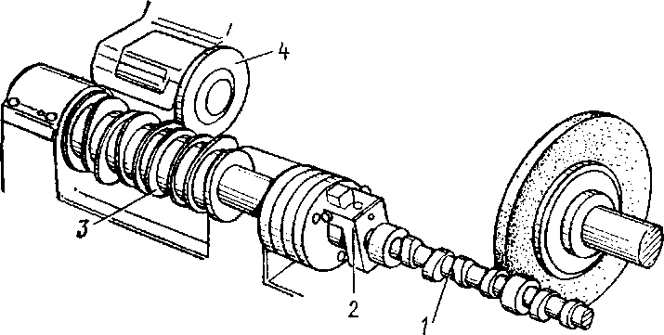
Заданный профиль кулачка образуется совокупным действием вращения и качания обрабатываемого распределительного вала 1, который установлен в центрах круглошлифовальиого станка с качающимся столом. Копиры 3, расположенные на передней бабке, поочередно вступают в контакт с копирным роликом 4, н при вращении шпинделя передней бабки осуществляется качательное движение стола по программе, задаваемой профилем копира. Согласование углового положения кулачков и копиров обеспечивается хомутиком 2.
СтанокМетод
копирование огибаниеКруглошлифовальныйв-Бесцентрово-шлифо-вальный

ПлоскошлнфовальныйПрофилешлифовальный1 1
Таблица 7.1. Схемы профильного шлифования
Рнс. 7.1. Шлифование кулачков распределительного вала
Профилешлифовальные станки, работающие по методу огибания кругом шлифуемого профиля детали, основаны иа принципе копирования чертежа или шаблона и могут быть механического или оптического действия.
Механический профилешлифовальный станок с пантографом (рис. 7.2, а) имеет шаблон / и щуп 2, поступательное перемещение которого передается на шлифовальный круг 5 через пантограф 4 с уменьшением, а поворот щупа — в горизонтальной плоскости через вспомогательный двойной параллелограмм 3. Точность перемещения

шлифовального круга определяется точностью изготовления шаблона н точностью передаточного отношения пантографа.
Движение продольной подачи s_{np} придано обрабатываемой детали 6. Настроечные перемещения s_{m}.n и «_{ш}.пр совершает шаблон.
Оптический профилешлнфовальный станок с пантографом (рис. 7.2,6) работает по чертежу /, выполненному в увеличенном масштабе 50 : 1. Игла 2 перемещается пантографом 3 с передаточным отношением 1 : 50 и фиксируется микроскопом 4 с 25-кратным увеличением, закрепленным на другой тяге пантографа. Перекрестие микроскопа повторяет траекторию иглы, уменьшенную в 50 раз, т. е. соответствующую истинным размерам детали. В окуляре микроскопа (рнс. 7.2, в) видны перекрестие окуляра, участок поверхности обрабатываемой детали и контур шлифовального круга. Перемещение иглы на чертеже нз точки А в точку Б сопровождается перемещением перекрестия. Точку периферии шлифовального круга надо переместить из точки А в точку Б крестовым суппортом шлифовальной бабки.
Оптическая система профнлешлифовального станка с экраном представляет собой проектор, дающий изображение детали и шли-
Рнс. 7.2. Схемы работы профилешлифовальных станков с пантографом
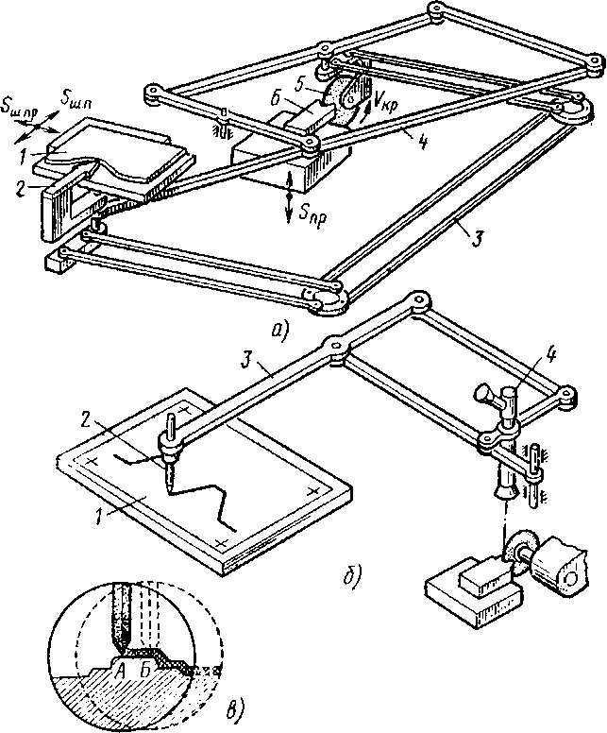
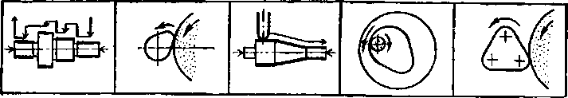

Ряс. 7.3. Примеры профильного шлифования на круглошлнфо-вальном станке с ЧПУ

фовального круга с 50-кратным увеличением. На экран накладывается чертеж детали, выполненный на кальке в масштабе 50: 1. Таким образом, на экране оператор видит поверхности заготовки, шлифовального круга и чертеж в одинаковом масштабе. Перемещая шлифовальный круг механизмом крестового суппорта, оператор ведет рабочую точку периферии круга по линии контура чертежа н, снимая припуск е детали, добивается совпадения ее профиля с чертежом.
Оптические профилешлифовальные станки позволяют шлифовать профили сложного очертания как у плоских, так н у круглых деталей с точностью 0,01—0,02 мм. Особенно целесообразны эти станки при обработке сложных профилей небольшого размера в единичном производстве.
На современных универсальных круглошлифовальных станках с ЧПУ можно осуществлять шлифование сложных профилей (рис, 7.3).
7.2. Качество шлифованной поверхности

Качество шлифованной поверхности характеризуется твердостью поверхностного слоя, структурными изменениями, остаточными напряжениями и отсутствием прнжогов и трещин Поверхностные дефекты в значительной мере вызываются высокими температурами в месте контакта круга с обрабатываемой деталью. Предварительно закаленные стали при шлифовании претерпевают изменения внутреннего состояния, к которым относятся объемные изменения, вызывающие появление напряжений в поверхностном слое. Для нормально закаленной углеродистой стали при отпуске в интервале температур 80—200 °С происходит превращение, связанное с уменьшением объема. Отпуск в интервале 200—260 °С вызывает превращение с некоторым увеличением объема. Отпуск в пределах 260— 400 °С сопровождается уменьшением объема. Объемные изменения при шлифовании могут вызвать образование трещин. Чувствительность стали к прижогам и трещинам возрастает с повышением твердости, а также с увеличением содержания легирующих добавок.
Влияние технологических факторов на тепловыделение при шлифовании. При шлифовании выделяется теплота за счет треиия между кругом н деталью и высокой скорости резания. Это количество теплоты возрастает с увеличением подач н скорости круга. Однако круговая подача н подача на глубину неодинаково влияют на температуру шлифования. Температура шлифования зависит от времени воздействия источника теплоты на обрабатываемую поверхность: с увеличением скорости детали она сокращается, а с увеличением подачи на глубину возрастает продолжительность воздействия нс
ТрещиныХарактеристика трещинПричина образованияВозникновение трещинШлифовочныеТонкие (волосяные) трещины в виде сетки или петлеобразного рисунка. Расположение только на поверхности. Образуются за границами зерен на основе нового образования мартенситаПовышенный нагрев обрабатываемой поверхности в процессе шлифования с последующим быстрым охлаждением СОЖНа гакалеины сталяхЗакалочныеБолее крупные прямолинейные трещины, межкристаллические, обычно образуются вдоль зон охлажденияВысокие закалочные напряжения, превышающие прочность обрабатываемого материалаПосле закалкн твч
Таблица 7.2. Различия между трещинамя шлифовочного и термического происхождения
точника теплоты на обрабатываемую поверхность. Поэтому температура шлифования значительно сильнее иозрастает с увеличением подачи на глубину, чем с увеличением окружной скорости детали. Низкая теплопроводность шлифовального круга из обычных абразивных материалов вызывает переход большей части теплоты в деталь. Основное количество теплоты, выделяющейся при шлифовании, распределяется между деталью (77—86 %) и кругом (12— 15%).
Стружка уносит небольшую часть теплоты (2—8 %), так как основное количество теплоты должно быть отведено деталью. Большое значение имеет теплопроводность обрабатываемого металла. С понижением теплопроводности обрабатываемого металла температура шлифования возрастает. Температура шлифования зависит также от характеристики круга. С увеличением его твердости и при работе засаленным кругом температура шлнфоваиня возрастает. Количество выделяемой теплоты зависит от ряда влияющих технологических факторов.
Влияние подач. С увеличением интенсивности удельного съема металла <?_{уд} (произведения подач v_{a}s_{a}i) температура шлифования возрастает. Однако отдельные виды подач неодинаково влияют на температуру шлифования. Температура шлифования возрастает сильнее с увеличением подачи на глубину, увеличение скорости детали н продольной подачи влияет в меньшей степени. С увеличением скорости детали величина растягивающих напряжений уменьшается.
Влияние абразивного материала. Круги 20—ЗОА выделяют меньше теплоты в зоне шлифования, чем круги 10—20А. Наименьшее количество теплоты выделяется при шлифовании кругами 50—60С.
Влияние скорости круга. Температура шлифования возрастает с увеличением скорости круга в степени 0,25—0,35. С повышением v.; возрастает величина остаточных растягивающих напряжений в поверхностном слое, а также глубина их залегания.
Влияние зернистости круга. Температура шлифования снижается с уменьшением зернистости с Л» 40 до № 25, что объясняется меньшим радиусом округления у вершин зерен. При дальнейшем уменьшении размеров зерен до № 16 н № 12 наблюдается увеличение температуры, что объясняется большей склонностью круга к притуплению и засаливанию.
Влияние материала связки. Применение кругов на бакелитовой и силикатной связках снижает интенсивность теплообразования в зоне резания по сравнению с кругами на керамической связке. Опасность появления прижогов и трещии наиболее вероятна при шлифовании кругами на вулканитовон связке.
Влияние пористости круга. С повышением пористости круга уменьшается появление прижогов иа шлифуемой поверхности.
Влияние твердости круга. С повышением твердости круга возрастает температура шлифования за счет меньшего количества выпадающих затупившихся зереи и большего ззсаливаиия рабочей поверхности круга. В настоящее иремя применяют круги с прерывистой поверхностью или круги, состоящие из отдельных сегментов с различными физнко-механическими свойствами (например, различной твердостью), при этом существенно понижается температура шлифования.
Термические дефекты, вызываемые шлифованием. 1. Пятиа прн-жога — выявляются по цвету побежалости на шлифованной поверхности. 2. Отпуск с понижением твердости шлифованной поверхности. 3. Трещины на шлифованной поверхности (могут возникнуть не сразу после шлифования, а спустя несколько часов илн дней). Трещины могут быть термического илн шлифовального происхождения (табл. 7.2).
По причине возникновения различают три группы прижогов: сплошной прижог, который являетси следствием чрезмерного
режима шлифования и завышенной твердости круга и его сильного
затупления;
прнжоговые пятна, которые являются следствием вибрации круга и бнеиия шпинделя детали, неравномерной нодачи, неправильной формы круга при изнашивании, неравномерном распределении припуска, засаливании круга, неисправности опор шпинделя;
штриховые прижоги, которые являются следствием неоднородной структуры круга, неправильной установки детали, недостаточной очистки СОЖ.

7.3. Контроль качества поверхности

Для обнаружения мягких пятен и прижогов применяют контроль путем травления. Так как структура трооетита более чувствительна к действию кислот, чем другие структурные составляющие, то травление позволяет отличать троостит и обнаружить мягкие пятна. Мягкие пятна, получившиеся от неправильной термообработки, можно после травления отличить от прижогов, вызванных несоблюдением надлежащего режима шлвфования, так как в нервом случае темные нятна, характеризующие троостит, частично переходят в светло-серые пятна мартенсита, при прижогах же темные пятна имеют более резкие граничные контрасты. Прн травлении деталей из хромоуглеродистых сталей применяют как водные растворы азот-

Уменьшение тепловыделения при шлифовании
Улучшение отвода выделяемой при шлифовании теплоты от обрабатываемой поверхности
Уменьшение накопляемой теплоты на обрабатываемой поверхности (в зоне резания)
Таблица 7.3. Мероприятия по устранению дефектов, вызванных тепловым воздействием иа шлифуемую деталь
Пути уменьшения теплового воздействия

Технологические мероприятия
Уменьшение скорости шлифовального круга
Уменьшение подачн круга на врезание
Изменение характеристики круга (уменьшение твердости, увеличение зернистости и номера структуры, применение более высокорежущих абразивных зерен, изменение связки)
Улучшение режущей способности круга путем изменения режимов и инструмента для правки круга. Увеличение продольной подачн правящего инструмента и применение более острых или более мелких алмазов для правки
Уменьшение трения между шлифовальным кругом и обрабатываемой поверхностью за счет применения более вязкой СОЖ (например, масла), введение твердой смазки в поры круга
Смывание стружки с режущей поверхности круга
Усиление охлаждающего действия СОЖ путем ее принудительного охлаждения, увеличения количества подводимой СОЖ, усиления напора и более эффективного направления струй СОЖ в зоне шлифования
Приближение охлаждающей струи СОЖ к обрабатываемой поверхности путем ограждения зоны резания от воздушной струи (нагнетаемой шлифовальным кругом), которая отбрасывает поток охлаждающей жидкости от зоны резання
Уменьшение времени теплового контакта круга с деталью (в зоне шлифования) за счет увеличения частоты вращения детали
Уменьшение поверхности контакта шлифовального круга с деталью путем поворота оси круга по отношению к оси шлифуемой детали
Применение прерывистого шлифования за счет осевого осциллирования круга нли использования кругов с разобщенными участками режущей поверхности ной кислоты, так и спиртовые или ацетоновые растворы азотной кислоты. Последние могут быть заменены растворами этнлеигликоля.
Контроль осуществляется невооруженным глазом под местным освещением. Прн осмотре на сером фойе травленной поверхности выявляются дефекты.
- Прижоги (шлифовочные штрихи, полосы и пятна вторичной закалки и вторичного отпуска):
шлифовочные штрихи, полосы и пятна вторичного отпуска представляют собой участки повышенной травнмостн более темные, чем основной фои поверхности травленной детали. Повышенная трави-мость обусловлена различной степенью отпуска мартенсита в этих участках в процессе шлифования;
шлифовочные штрихи, полосы и пятна вторичной закалки представляют собой участки пониженной травнмостн (более светлые, чем основной фон травленной поверхности детали), ограниченные темной оторочкой. Пониженная травимость является следствием образования зоны неотпущенного мартенсита (или мартенсита и аусте-иита трения). Темная оторочка — переходная зона высокоотпущеи-иого мартеиента.
- Мягкие закалочные пятна (мягкие трооститовые пятна) представляют собой более темные, чем основной фои травленной поверхности, пятна с размытыми границами. Повышенная травимость обусловлена наличием троостита закалки в структуре.
- Обезуглероженные и обедненные участки представляют собой более светлые, чем основной фои травленной поверхности, пятна с размытыми границами, не имеющие темной оторочки, характерной для пятен вторичной закалки.
Состояние поверхности детали влияет на процесс травления. Чем чище и ровнее поверхность, тем более четким получается результат. Для чисто полированных деталей требуется очень слабая протравка, для грубо шлифованной поверхности необходимы более крупные растворы и более длительное травление.
- Остаточные напряжения обнаруживаются при непосредственном измерении деформаций разрезанных колец или прогиба пла-стникн по мере удаления поверхностных слоев металла. Удаление металла осуществляют путем электромеханического полирования. По своему характеру остаточные напряжения могут быть напряжениями растяжения или сжатия.
Для выявления трещин применяют физические методы контроля, при которых намагниченную деталь приводят в соприкосновение с частичками крокуса, находящимися во взвешенном состоянии в жидкости, на приборе типа 77ПМД-ЭМ. Имеющиеся трещины прерывают магнитные силовые линии, возникающие в магнитном поле. Мелкие частицы крокуса, находящиеся в растворе, перекрывают эти трещины, соединяя два полюса магнитного поля, в результате чего трещины на детали обнаруживаются невооруженным глазом.
7.4. Шероховатость и волнистость поверхности
Параметры шероховатости поверхности согласно ГОСТ 2789—73: Ra — среднее арифметическое отклонение профиля — среднее арифметическое из абсолютных значений отклонений профиля в пределах базовой длины l\ Rz — высота неровностей профиля по десяти точкам —• среднее расстояние между пятью высшими и пятью низшими точками измеряемого профиля в пределах базовой длины; базовая длина I — длина базовой линии, в пределах которой производится оценка параметров шероховатости,
В зависимости от высоты неровностей (класса шероховатости) применяют шкалу Ra (6—12-й классы) или шкалу Rz (классы 1—5 и 13—14).
В отличие от шероховатости волнистость характеризуется неровностями, имеющими значительно больший шаг. По высоте неровностей шероховатость и волнистость близки между собой. Границу между шероховатостью, волнистостью и погрешностями формы можно установить по отношению шага / к высоте неровностей R.
Так, отношение l/R<50 относят к шероховатости, при 1000> >//й>50 — к волнистости и при //#>1000 — к отклонениям формы.
Технологические факторы, влияющие иа шероховатость поверхности. Высота шероховатости зависит от следующих факторов:
величины подач, с увеличением которых высота шероховатостей возрастает;
окружной скорости круга, с увеличением ее возрастает количество абразивных зерен, участвующих в процессе шлифования в единицу времени, а это приводит к уменьшению глубины врезания отдельных зерен, что обеспечивает снижение высоты шероховатостей;
времени выхаживания, при выхаживании упругая система возвращается в исходное положение, при этом натяг в системе уменьшается, а вместе с ним и глубина внедрения абразивных зерен в обрабатываемую поверхность. Уменьшение глубины внедрения обеспечивает улучшение параметра шероховатости на 2—3 разряда. Время выхаживания возрастает с увеличением поверхности обработки, с увеличением соотношения натягов системы в начале и конце выхаживания, с уменьшением жесткости системы и режущей способности круга. Снижение натяга и улучшение шероховатости происходит интенсивно в начале выхаживания, затем замедляется, поэтому время выхаживания обычно ограничивают;
зернистости круга, с уменьшением размеров абразивных зереи шероховатость поверхности улучшается;
режима правки круга, с уменьшением продольной подачи алмаза иа один оборот круга снижается высота шероховатости. Применяя очень малую подачу алмазного инструмента при правке круга зернистостью 40—25, можно получить параметры шероховатости Ra=0,16-7-0,04 мкм. Однако с уменьшением подачи иа оборот круга при правке снижается его режущая способность;
твердости круга ■— высота шероховатости в известном диапазоне твердостей снижается с увеличением твердости круга. Значительная и неравномерная твердость круга может быть источником вибраций и увеличения шероховатости обработанной поверхности;
материала связки круга, при работе кругами на вулканитовой и бакелитовой связках с повышением упругих свойств высота шероховатости снижается, особенно при специальных кругах на бакелитовой связке с графитовым наполнителем. Это в известной степени зависит от смазывающего действия графита;
времени работы круга после правки, с увеличением этого времени высота шероховатости увеличивается, что объясняется ухудшением микрорельефа образующей круга из-за неоднородности его изнашивания, а также возрастанием амплитуды автоколебаний при притуплении круга.
Оглавление
Стр.
Предисловие 3
Глава 1. Шлифовальные материалы и инструмент , 4
- Шлифовальные материалы и их основные свойства 4
- Основные виды абразивных инструментов , 19
- Контроль и испытание абразивного инструмента . . 28
- Крепление абразивного инструмента ..... 32
- Алмазный и эльборовый абразивный инструмент . 39
- Правка шлифовальных кругов 51
- Подготовка абразивного инструмента к установке на
станок , . 62
Глава 2. Шлифовальные станки , 65
- Классификация станков 65
- Технологическая характеристика шлифовальных стан-
ков , . 65
Глава 3. Обработка иа круглошлнфовальных станках , , 81
- Методы шлифования 81
- Рабочий цикл шлифования 86
- Основные операции круглого шлифования ... 88
- Правка и профилирование кругов 89
- Установка и крепление обрабатываемой детали . . 93
- Изменение шлифуемой поверхности при шлифовании 105
- Интенсификация процесса шлифования .... 106
- Наладка круглошлнфовальных станков , 109
Глава 4. Бесцентровое круглое наружное шлифование , , 114
- Технологические особенности 114
- Бесцентровое шлифование на проход . . , . 117
- Бесцентровое врезное шлифование 124
- Механизация загрузки и разгрузки деталей , . . 131
- Подготовка стана к работе 134
Глава 5. Обработка на внутришлифовальных станках , , 146
- Технологические особенности 146
- Шлифование отверстий , 147
- Установка и крепление обрабатываемой детали . . 151
- Измерение шлифуемой поверхности при шлифовании 155
Глава 6. Обработка на плоскошлифовальных станках , , 162
- Технологические особенности , , 162
- Правка и профилирование круга , 163
- Установка и крепление обрабатываемой детали . . 168
- Измерение в процессе шлифования 183
- Шлифование на двухсторонних станках .... 185
Глава 7. Общие сведения о технологии шлифования ... 198
- Технологические особенности профильного шлифова-
ния 198
- Качество шлифованной поверхности 201
- Контроль качества поверхности 203
- Шероховатость и волнистость поверхности , . . 205

U >> а.
mured -эио эинэьвнворо

